TRƯỜNG ĐẠI HỌC TÀI NGUYÊN VÀ MÔI TRƯỜNG
THÀNH PHỐ HỒ CHÍ MINH
KHOA CÔNG NGHỆ THÔNG TIN


BÀI TẬP CSDL NÂNG CAO

Sinh viên thực hiện:Hoàng Công Toán (1250080201)
Lớp: 12_ĐH_CNTT4
Khoá: 2023 – 2027
Giảng viên hướng dẫn : Ths. Phạm Trọng Huynh

TP. Hồ Chí Minh, 04 tháng 05 năm 2026
TRƯỜNG ĐẠI HỌC TÀI NGUYÊN VÀ MÔI TRƯỜNG
THÀNH PHỐ HỒ CHÍ MINH
KHOA CÔNG NGHỆ THÔNG TIN


BÀI TẬP CSDL NÂNG CAO

Sinh viên thực hiện:Hoàng Công Toán (1250080201)
Lớp: 12_ĐH_CNTT4
Khoá: 2023 – 2027
Giảng viên hướng dẫn : Ths. Phạm Trọng Huynh

TP. Hồ Chí Minh, 04 tháng 05 năm 2026

MỤC LỤC
PHẦN 1: CÁC BÀI LAB 1
1. LAB tuần 1 1
Bài 1: Tạo Lược Đồ CSDL Và Nhập Dữ Liệu 1
Bài 2: Truy Vấn Dữ Liệu Cơ Bản 11
Bài 3: Các Loại Hàm Trong SQL 20
Bài 4: Phép Kết (JOIN) 25
Bài 5: Các Hàm Gộp Nhóm 27
Bài 6: Truy Vấn Con (Subquery) 31
2. LAB tuần 2 34
NHÓM 1: SELECT Và WHERE - Lọc Dữ Liệu Cơ Bản (Câu 1–10) 34
NHÓM 2: Các Hàm Xử Lý Dữ Liệu (Câu 11–16) 39
NHÓM 3: Phép Kết Nhiều Bảng - JOIN (Câu 17–21) 44
NHÓM 4: GROUP BY, HAVING Và Hàm Gộp Nhóm (Câu 22–24) 47
NHÓM 5: Truy Vấn Con - Subquery (Câu 25–33) 49
NHÓM 6: DML - Cập Nhật Và Xóa Dữ Liệu (Câu 34–38) 54
BÀI TẬP ÁP DỤNG 58
3. LAB tuần 3 71
BÀI 1: Khối Lệnh PL/SQL Cơ Bản - Transaction Và Savepoint 71
BÀI 2: Các Cấu Trúc Điều Khiển - IF và CASE 76
BÀI 3: Cursor - Duyệt Tập Kết Quả 78
BÀI 4: Thủ Tục (Procedure) Và Hàm (Function) 79
BÀI 5: Trigger 83
4. LAB tuần 4 86
BÀI 1 - VIEW 86
BÀI 2 - STORED PROCEDURE 90
BÀI 3 - TRIGGER 101
BÀI 4 - TỔNG HỢP 106
5. LAB tuần 5 109
BÀI 1 - VIEW NÂNG CAO 109
BÀI 2 – STORED PROCEDURE NÂNG CAO 120
BÀI 3 - TRIGGER NÂNG CAO 137
BÀI 4 - TỔNG HỢP 145
PHẦN 2: NHẬN XÉT 150
1. LAB tuần 1 150
2. LAB tuần 2 153
3. LAB tuần 3 155
4. LAB tuần 4 159
5. LAB tuần 5 161

PHẦN 1: CÁC BÀI LAB

LAB tuần 1

Bài 1: Tạo Lược Đồ CSDL Và Nhập Dữ Liệu
Bước 1: Kết nối vào Oracle SQL*Plus
sqlplus hoangcongtoan/123
SHOW USER;
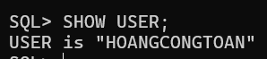

Bước 2: Tạo bảng theo đúng thứ tự (tránh lỗi khóa ngoại)
CREATE TABLE s_region (
id NUMBER(7) PRIMARY KEY,
name VARCHAR2(50) NOT NULL
);

CREATE TABLE s_title (
title VARCHAR2(50) PRIMARY KEY
);

CREATE TABLE s_dept (
id NUMBER(7) PRIMARY KEY,
name VARCHAR2(25) NOT NULL,
region_id NUMBER(7) REFERENCES s_region(id)
);

CREATE TABLE s_emp (
id NUMBER(7) PRIMARY KEY,
last_name VARCHAR2(25) NOT NULL,
first_name VARCHAR2(25),
userid VARCHAR2(8) UNIQUE,
start_date DATE,
comments VARCHAR2(255),
manager_id NUMBER(7) REFERENCES s_emp(id),
title VARCHAR2(50) REFERENCES s_title(title),
dept_id NUMBER(7) REFERENCES s_dept(id),
salary NUMBER(11,2),
commission_pct NUMBER(4,2)
);

CREATE TABLE s_customer (
id NUMBER(7) PRIMARY KEY,
name VARCHAR2(50) NOT NULL,
phone VARCHAR2(20),
address VARCHAR2(100),
city VARCHAR2(50),
state VARCHAR2(50),
country VARCHAR2(50),
zip_code VARCHAR2(20),
credit_rating VARCHAR2(20),
sales_rep_id NUMBER(7) REFERENCES s_emp(id),
region_id NUMBER(7) REFERENCES s_region(id),
comments VARCHAR2(255)
);

CREATE TABLE s_warehouse (
id NUMBER(7) PRIMARY KEY,
region_id NUMBER(7) REFERENCES s_region(id),
address VARCHAR2(100),
city VARCHAR2(50),
state VARCHAR2(50),
country VARCHAR2(50),
zip_code VARCHAR2(20),
phone VARCHAR2(20),
manager_id NUMBER(7) REFERENCES s_emp(id)
);

CREATE TABLE s_image (
id NUMBER(7) PRIMARY KEY,
format VARCHAR2(20),
use_filename VARCHAR2(1),
filename VARCHAR2(50),
image BLOB
);

CREATE TABLE s_longtext (
id NUMBER(7) PRIMARY KEY,
use_filename VARCHAR2(1),
filename VARCHAR2(50),
text CLOB
);

CREATE TABLE s_product (
id NUMBER(7) PRIMARY KEY,
name VARCHAR2(50) NOT NULL,
short_desc VARCHAR2(255),
longtext_id NUMBER(7) REFERENCES s_longtext(id),
image_id NUMBER(7) REFERENCES s_image(id),
suggested_whlsl_price NUMBER(11,2),
whlsl_units VARCHAR2(20)
);

CREATE TABLE s_ord (
id NUMBER(7) PRIMARY KEY,
customer_id NUMBER(7) REFERENCES s_customer(id),
date_ordered DATE,
date_shipped DATE,
sales_rep_id NUMBER(7) REFERENCES s_emp(id),
total NUMBER(11,2),
payment_type VARCHAR2(20),
order_filled VARCHAR2(1)
);

CREATE TABLE s_item (
ord_id NUMBER(7) REFERENCES s_ord(id),
item_id NUMBER(7),
product_id NUMBER(7) REFERENCES s_product(id),
price NUMBER(11,2),
quantity NUMBER(7),
quantity_shipped NUMBER(7),
PRIMARY KEY (ord_id, item_id)
);

CREATE TABLE s_inventory (
product_id NUMBER(7) REFERENCES s_product(id),
warehouse_id NUMBER(7) REFERENCES s_warehouse(id),
amount_in_stock NUMBER(7),
reorder_point NUMBER(7),
max_in_stock NUMBER(7),
out_of_stock_explanation VARCHAR2(255),
restock_date DATE,
PRIMARY KEY (product_id, warehouse_id)
);
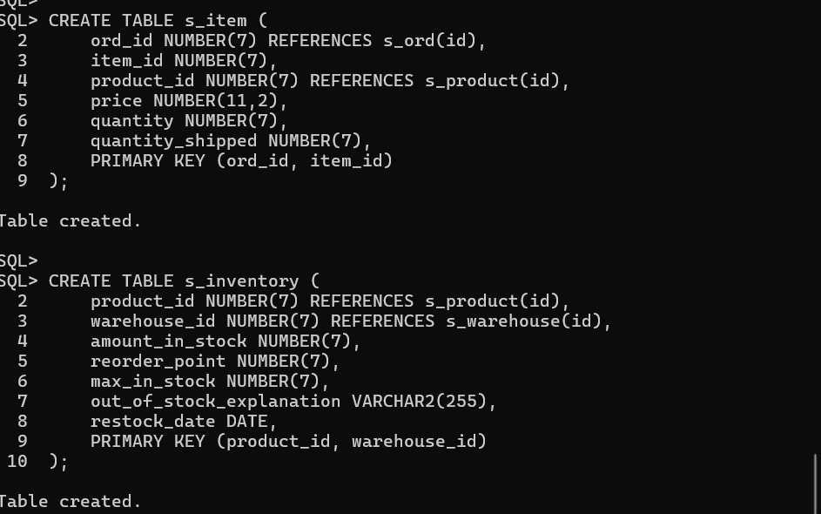

Bước 3: Kiểm tra cấu trúc bảng sau khi tạo
DESC s_emp;
DESC s_ord;
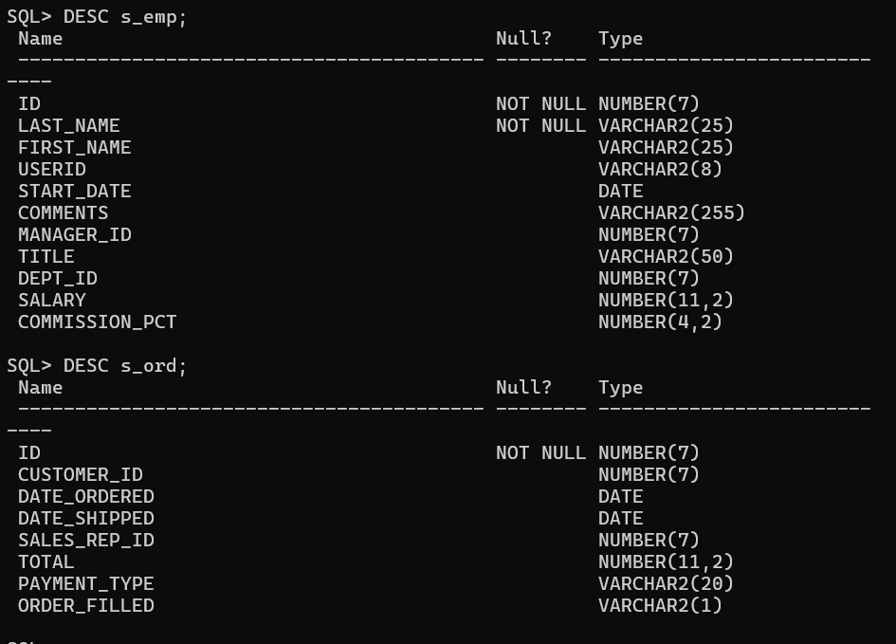

Bước 4: Nhập dữ liệu (INSERT) và xác nhận (COMMIT)
INSERT INTO s_region VALUES (1, 'North America');
INSERT INTO s_region VALUES (2, 'South America');
INSERT INTO s_region VALUES (3, 'Asia');
INSERT INTO s_region VALUES (4, 'Europe');
INSERT INTO s_region VALUES (5, 'Africa');
INSERT INTO s_region VALUES (6, 'Vietnam');
INSERT INTO s_region VALUES (7, 'Japan');
INSERT INTO s_region VALUES (8, 'South Korea');
INSERT INTO s_region VALUES (9, 'China');
INSERT INTO s_region VALUES (10, 'Singapore');
INSERT INTO s_region VALUES (11, 'Thailand');
INSERT INTO s_region VALUES (12, 'Malaysia');
INSERT INTO s_region VALUES (13, 'Indonesia');
INSERT INTO s_region VALUES (14, 'India');
INSERT INTO s_region VALUES (15, 'United States');
INSERT INTO s_region VALUES (16, 'Canada');
INSERT INTO s_region VALUES (17, 'United Kingdom');
INSERT INTO s_region VALUES (18, 'France');
INSERT INTO s_region VALUES (19, 'Germany');
INSERT INTO s_region VALUES (20, 'Australia');

INSERT INTO s_title VALUES ('President');
INSERT INTO s_title VALUES ('VP, Sales');
INSERT INTO s_title VALUES ('Sales Representative');
INSERT INTO s_title VALUES ('Stock Clerk');
INSERT INTO s_title VALUES ('Manager');
INSERT INTO s_title VALUES ('Director');
INSERT INTO s_title VALUES ('Accountant');
INSERT INTO s_title VALUES ('HR Specialist');
INSERT INTO s_title VALUES ('IT Support');
INSERT INTO s_title VALUES ('Software Engineer');
INSERT INTO s_title VALUES ('Data Analyst');
INSERT INTO s_title VALUES ('Marketing Executive');
INSERT INTO s_title VALUES ('Security Officer');
INSERT INTO s_title VALUES ('CEO');
INSERT INTO s_title VALUES ('CFO');
INSERT INTO s_title VALUES ('CTO');
INSERT INTO s_title VALUES ('CMO');
INSERT INTO s_title VALUES ('Intern');
INSERT INTO s_title VALUES ('Consultant');
INSERT INTO s_title VALUES ('Technician');

INSERT INTO s_dept VALUES (10, 'Finance', 1);
INSERT INTO s_dept VALUES (31, 'Sales US', 1);
INSERT INTO s_dept VALUES (42, 'Sales EU', 4);
INSERT INTO s_dept VALUES (50, 'Administration', 3);
INSERT INTO s_dept VALUES (101, 'IT Department', 6);
INSERT INTO s_dept VALUES (102, 'Marketing', 2);
INSERT INTO s_dept VALUES (103, 'Human Resources', 3);
INSERT INTO s_dept VALUES (104, 'Customer Support', 7);
INSERT INTO s_dept VALUES (105, 'R&D', 8);
INSERT INTO s_dept VALUES (106, 'Logistics', 9);
INSERT INTO s_dept VALUES (107, 'Legal', 10);
INSERT INTO s_dept VALUES (108, 'Production', 11);
INSERT INTO s_dept VALUES (109, 'Quality Assurance', 12);
INSERT INTO s_dept VALUES (110, 'Public Relations', 13);
INSERT INTO s_dept VALUES (111, 'Procurement', 14);
INSERT INTO s_dept VALUES (112, 'Operations', 15);
INSERT INTO s_dept VALUES (113, 'Business Dev', 16);
INSERT INTO s_dept VALUES (114, 'Design', 17);
INSERT INTO s_dept VALUES (115, 'Engineering', 18);
INSERT INTO s_dept VALUES (116, 'Training', 19);

INSERT INTO s_emp VALUES (1, 'Nguyen', 'Sếp Tổng', 'sep', TO_DATE('01/01/1985', 'DD/MM/YYYY'), 'Tốt', NULL, 'President', 10, 9000, NULL);
INSERT INTO s_emp VALUES (2, 'Tran', 'Lan', 'tlan', TO_DATE('14/05/1990', 'DD/MM/YYYY'), 'Tốt', 1, 'Sales Representative', 31, 1500, NULL);
INSERT INTO s_emp VALUES (3, 'Le', 'Son', 'lson', TO_DATE('15/10/1991', 'DD/MM/YYYY'), 'Tốt', 1, 'Stock Clerk', 50, 1400, NULL);
INSERT INTO s_emp VALUES (4, 'Smith', 'John', 'jsmith', TO_DATE('20/05/1991', 'DD/MM/YYYY'), 'Tốt', 1, 'Sales Representative', 42, 1600, NULL);
INSERT INTO s_emp VALUES (5, 'Hoang', 'Long', 'hlong', TO_DATE('15/05/1991', 'DD/MM/YYYY'), 'Tốt', 1, 'IT Support', 101, 1360, NULL);
INSERT INTO s_emp VALUES (6, 'Pham', 'Lan', 'plan', TO_DATE('01/01/1992', 'DD/MM/YYYY'), 'Tốt', 1, 'Accountant', 31, 1100, NULL);
INSERT INTO s_emp VALUES (7, 'Vu', 'Sang', 'vsang', TO_DATE('10/02/1991', 'DD/MM/YYYY'), 'Tốt', 1, 'Data Analyst', 50, 1200, NULL);
INSERT INTO s_emp VALUES (8, 'Do', 'Quyen', 'dquyen', TO_DATE('11/11/1990', 'DD/MM/YYYY'), 'Tốt', 1, 'HR Specialist', 103, 1450, NULL);
INSERT INTO s_emp VALUES (9, 'Bui', 'Tuan', 'btuan', TO_DATE('12/12/1991', 'DD/MM/YYYY'), 'Tốt', 1, 'Manager', 42, 1800, NULL);
INSERT INTO s_emp VALUES (10, 'Dang', 'Khoa', 'dkhoa', TO_DATE('13/01/1993', 'DD/MM/YYYY'), 'Tốt', 1, 'Director', 102, 2500, NULL);
INSERT INTO s_emp VALUES (11, 'Ngo', 'Bao', 'nbao', TO_DATE('14/02/1994', 'DD/MM/YYYY'), 'Tốt', 1, 'Intern', 101, 500, NULL);
INSERT INTO s_emp VALUES (12, 'Ly', 'Nam', 'lnam', TO_DATE('15/03/1995', 'DD/MM/YYYY'), 'Tốt', 1, 'Technician', 115, 1300, NULL);
INSERT INTO s_emp VALUES (13, 'Ho', 'Ngoc', 'hngoc', TO_DATE('16/04/1996', 'DD/MM/YYYY'), 'Tốt', 1, 'Marketing Executive', 102, 1700, NULL);
INSERT INTO s_emp VALUES (14, 'Duong', 'Qua', 'dqua', TO_DATE('17/05/1997', 'DD/MM/YYYY'), 'Tốt', 1, 'Security Officer', 50, 900, NULL);
INSERT INTO s_emp VALUES (15, 'Mai', 'Phuong', 'mphuong', TO_DATE('18/06/1998', 'DD/MM/YYYY'), 'Tốt', 1, 'Consultant', 113, 2100, NULL);
INSERT INTO s_emp VALUES (16, 'Dao', 'Ba', 'dba', TO_DATE('19/07/1999', 'DD/MM/YYYY'), 'Tốt', 1, 'Software Engineer', 101, 3000, NULL);
INSERT INTO s_emp VALUES (17, 'Phan', 'Dinh', 'pdinh', TO_DATE('20/08/2000', 'DD/MM/YYYY'), 'Tốt', 1, 'Sales Representative', 31, 1400, NULL);
INSERT INTO s_emp VALUES (18, 'Trinh', 'Xuan', 'txuan', TO_DATE('21/09/2001', 'DD/MM/YYYY'), 'Tốt', 1, 'Accountant', 10, 1500, NULL);
INSERT INTO s_emp VALUES (19, 'Dinh', 'Tien', 'dtien', TO_DATE('22/10/2002', 'DD/MM/YYYY'), 'Tốt', 1, 'HR Specialist', 103, 1600, NULL);
INSERT INTO s_emp VALUES (20, 'Lam', 'Xung', 'lxung', TO_DATE('23/11/2003', 'DD/MM/YYYY'), 'Tốt', 1, 'Technician', 106, 1200, NULL);
INSERT INTO s_emp VALUES (21, 'Chau', 'Tinh', 'ctinh', TO_DATE('24/12/2004', 'DD/MM/YYYY'), 'Tốt', 1, 'Stock Clerk', 108, 1100, NULL);
INSERT INTO s_emp VALUES (22, 'Vo', 'Song', 'vsong', TO_DATE('25/01/2005', 'DD/MM/YYYY'), 'Tốt', NULL, 'CEO', 10, 9999, NULL);

INSERT INTO s_product VALUES (1, 'Pro Max 15', 'Dien thoai cao cap', NULL, NULL, 1500, 'Cai');
INSERT INTO s_product VALUES (2, 'Probook HP 450', 'Laptop doanh nhan sieu ben', NULL, NULL, 800, 'Cai');
INSERT INTO s_product VALUES (3, 'Mountain Bike', 'Xe dap the thao bicycle dia hinh', NULL, NULL, 500, 'Chiec');
INSERT INTO s_product VALUES (4, 'Water skis', 'Van truot nuoc ski chuyen nghiep', NULL, NULL, 300, 'Cai');
INSERT INTO s_product VALUES (5, 'Snow ski boards', 'Van truot tuyet ski mua dong', NULL, NULL, 400, 'Cai');
INSERT INTO s_product VALUES (6, 'City bicycle', 'Xe dap bicycle di dao pho', NULL, NULL, 200, 'Chiec');
INSERT INTO s_product VALUES (7, 'Sony TV 65', 'Tivi man hinh phang', NULL, NULL, 1000, 'Cai');
INSERT INTO s_product VALUES (8, 'Samsung Fridge', 'Tu lanh inverter', NULL, NULL, 1200, 'Cai');
INSERT INTO s_product VALUES (9, 'Daikin AC', 'Dieu hoa nhiet do', NULL, NULL, 600, 'Cai');
INSERT INTO s_product VALUES (10, 'Canon EOS', 'May anh ky thuat so', NULL, NULL, 2000, 'Cai');
INSERT INTO s_product VALUES (11, 'Logitech Mouse', 'Chuot khong day', NULL, NULL, 50, 'Cai');
INSERT INTO s_product VALUES (12, 'Mechanical Keyboard', 'Ban phim co', NULL, NULL, 100, 'Cai');
INSERT INTO s_product VALUES (13, 'JBL Speaker', 'Loa bluetooth', NULL, NULL, 150, 'Cai');
INSERT INTO s_product VALUES (14, 'Airpods Pro', 'Tai nghe chong on', NULL, NULL, 250, 'Cai');
INSERT INTO s_product VALUES (15, 'Apple Watch', 'Dong ho thong minh', NULL, NULL, 400, 'Cai');
INSERT INTO s_product VALUES (16, 'Ipad Air', 'May tinh bang', NULL, NULL, 600, 'Cai');
INSERT INTO s_product VALUES (17, 'Nike Air Force', 'Giay the thao', NULL, NULL, 100, 'Doi');
INSERT INTO s_product VALUES (18, 'Adidas Ultraboost', 'Giay chay bo', NULL, NULL, 120, 'Doi');
INSERT INTO s_product VALUES (19, 'Rayban Glasses', 'Kinh mat thoi trang', NULL, NULL, 150, 'Cai');
INSERT INTO s_product VALUES (20, 'Casio G-Shock', 'Dong ho the thao', NULL, NULL, 200, 'Cai');

INSERT INTO s_customer VALUES (1, 'Cong Ty Dien Tu A', '0901234567', 'Q1, HCM', 'HCM', 'HCM', 'Vietnam', '700000', 'Good', 2, 6, NULL);
INSERT INTO s_customer VALUES (2, 'Tap Doan Thuong Mai B', '0912345678', 'Ba Dinh, HN', 'Hanoi', 'HN', 'Vietnam', '100000', 'Excellent', 4, 6, NULL);
INSERT INTO s_customer VALUES (3, 'Cua Hang Ban Le C', '0923456789', 'Da Nang', 'Da Nang', 'DN', 'Vietnam', '500000', 'Good', 2, 6, NULL);
INSERT INTO s_customer VALUES (4, 'Global Tech LLC', '1234567890', 'NY City', 'New York', 'NY', 'USA', '10001', 'Excellent', 4, 15, NULL);
INSERT INTO s_customer VALUES (5, 'Samsung HQ', '0987654321', 'Seoul', 'Seoul', 'SE', 'South Korea', '01123', 'Good', 2, 8, NULL);
INSERT INTO s_customer VALUES (6, 'Sony Corp', '1122334455', 'Tokyo', 'Tokyo', 'TK', 'Japan', '100-0001', 'Excellent', 4, 7, NULL);
INSERT INTO s_customer VALUES (7, 'Vinamilk', '0283948576', 'Q7, HCM', 'HCM', 'HCM', 'Vietnam', '700000', 'Good', 2, 6, NULL);
INSERT INTO s_customer VALUES (8, 'FPT Shop', '0243999888', 'Cau Giay, HN', 'Hanoi', 'HN', 'Vietnam', '100000', 'Good', 4, 6, NULL);
INSERT INTO s_customer VALUES (9, 'The Gioi Di Dong', '0281112223', 'Thu Duc, HCM', 'HCM', 'HCM', 'Vietnam', '700000', 'Excellent', 2, 6, NULL);
INSERT INTO s_customer VALUES (10, 'Shopee', '0284445556', 'Q4, HCM', 'HCM', 'HCM', 'Vietnam', '700000', 'Good', 4, 6, NULL);
INSERT INTO s_customer VALUES (11, 'Lazada', '0287778889', 'Q1, HCM', 'HCM', 'HCM', 'Vietnam', '700000', 'Good', 2, 6, NULL);
INSERT INTO s_customer VALUES (12, 'Tiki', '0289990001', 'Tan Binh, HCM', 'HCM', 'HCM', 'Vietnam', '700000', 'Excellent', 4, 6, NULL);
INSERT INTO s_customer VALUES (13, 'Amazon', '1999888777', 'Seattle', 'Washington', 'WA', 'USA', '98109', 'Excellent', 2, 15, NULL);
INSERT INTO s_customer VALUES (14, 'Alibaba', '8611122233', 'Hangzhou', 'Zhejiang', 'ZJ', 'China', '310000', 'Good', 4, 9, NULL);
INSERT INTO s_customer VALUES (15, 'Tencent', '8644455566', 'Shenzhen', 'Guangdong', 'GD', 'China', '518000', 'Good', 2, 9, NULL);
INSERT INTO s_customer VALUES (16, 'Grab', '6511122233', 'Cecil St', 'Singapore', 'SG', 'Singapore', '069547', 'Excellent', 4, 10, NULL);
INSERT INTO s_customer VALUES (17, 'Gojek', '6211122233', 'Jakarta', 'Jakarta', 'JK', 'Indonesia', '10110', 'Good', 2, 13, NULL);
INSERT INTO s_customer VALUES (18, 'VNG Corp', '0283334445', 'Q7, HCM', 'HCM', 'HCM', 'Vietnam', '700000', 'Good', 4, 6, NULL);
INSERT INTO s_customer VALUES (19, 'VNPAY', '0245556667', 'Dong Da, HN', 'Hanoi', 'HN', 'Vietnam', '100000', 'Excellent', 2, 6, NULL);
INSERT INTO s_customer VALUES (20, 'KHACH HANG Y (CHUA MUA GI)', '0900000000', 'Ca Mau', 'Ca Mau', 'CM', 'Vietnam', '900000', 'Poor', NULL, 6, 'KH nay khong co don hang');

INSERT INTO s_ord VALUES (101, 1, SYSDATE-10, SYSDATE-8, 2, 50000, 'Cash', 'Y');
INSERT INTO s_ord VALUES (102, 2, SYSDATE-15, SYSDATE-10, 4, 150000, 'Credit', 'Y');
INSERT INTO s_ord VALUES (103, 3, SYSDATE-20, SYSDATE-18, 2, 25000, 'Cash', 'Y');
INSERT INTO s_ord VALUES (104, 4, SYSDATE-5, NULL, 4, 120000, 'Credit', 'N');
INSERT INTO s_ord VALUES (105, 5, SYSDATE-30, SYSDATE-28, 2, 80000, 'Cash', 'Y');
INSERT INTO s_ord VALUES (106, 6, SYSDATE-40, SYSDATE-35, 4, 200000, 'Credit', 'Y');
INSERT INTO s_ord VALUES (107, 7, SYSDATE-2, NULL, 2, 15000, 'Cash', 'N');
INSERT INTO s_ord VALUES (108, 8, SYSDATE-60, SYSDATE-55, 4, 300000, 'Credit', 'Y');
INSERT INTO s_ord VALUES (109, 9, SYSDATE-12, SYSDATE-10, 2, 45000, 'Cash', 'Y');
INSERT INTO s_ord VALUES (110, 10, SYSDATE-8, SYSDATE-6, 4, 110000, 'Credit', 'Y');
INSERT INTO s_ord VALUES (111, 11, SYSDATE-25, SYSDATE-20, 2, 60000, 'Cash', 'Y');
INSERT INTO s_ord VALUES (112, 12, SYSDATE-3, NULL, 4, 180000, 'Credit', 'N');
INSERT INTO s_ord VALUES (113, 13, SYSDATE-50, SYSDATE-45, 2, 90000, 'Cash', 'Y');
INSERT INTO s_ord VALUES (114, 14, SYSDATE-18, SYSDATE-15, 4, 220000, 'Credit', 'Y');
INSERT INTO s_ord VALUES (115, 15, SYSDATE-7, SYSDATE-5, 2, 35000, 'Cash', 'Y');
INSERT INTO s_ord VALUES (116, 16, SYSDATE-1, NULL, 4, 130000, 'Credit', 'N');
INSERT INTO s_ord VALUES (117, 17, SYSDATE-22, SYSDATE-20, 2, 75000, 'Cash', 'Y');
INSERT INTO s_ord VALUES (118, 18, SYSDATE-9, SYSDATE-7, 4, 160000, 'Credit', 'Y');
INSERT INTO s_ord VALUES (119, 19, SYSDATE-14, SYSDATE-12, 2, 40000, 'Cash', 'Y');
INSERT INTO s_ord VALUES (120, 1, SYSDATE-4, NULL, 4, 105000, 'Credit', 'N');

INSERT INTO s_item VALUES (101, 1, 1, 1500, 10, 10);
INSERT INTO s_item VALUES (101, 2, 3, 500, 5, 5);
INSERT INTO s_item VALUES (102, 1, 2, 800, 20, 20);
INSERT INTO s_item VALUES (103, 1, 4, 300, 2, 2);
INSERT INTO s_item VALUES (104, 1, 5, 400, 10, 0);
INSERT INTO s_item VALUES (105, 1, 6, 200, 5, 5);
INSERT INTO s_item VALUES (106, 1, 7, 1000, 15, 15);
INSERT INTO s_item VALUES (107, 1, 8, 1200, 1, 0);
INSERT INTO s_item VALUES (108, 1, 9, 600, 30, 30);
INSERT INTO s_item VALUES (109, 1, 10, 2000, 2, 2);
INSERT INTO s_item VALUES (110, 1, 11, 50, 50, 50);
INSERT INTO s_item VALUES (111, 1, 12, 100, 10, 10);
INSERT INTO s_item VALUES (112, 1, 13, 150, 20, 0);
INSERT INTO s_item VALUES (113, 1, 14, 250, 15, 15);
INSERT INTO s_item VALUES (114, 1, 15, 400, 25, 25);
INSERT INTO s_item VALUES (115, 1, 16, 600, 3, 3);
INSERT INTO s_item VALUES (116, 1, 17, 100, 40, 0);
INSERT INTO s_item VALUES (117, 1, 18, 120, 12, 12);
INSERT INTO s_item VALUES (118, 1, 19, 150, 30, 30);
INSERT INTO s_item VALUES (119, 1, 20, 200, 5, 5);
INSERT INTO s_item VALUES (120, 1, 1, 1500, 8, 0);
COMMIT;
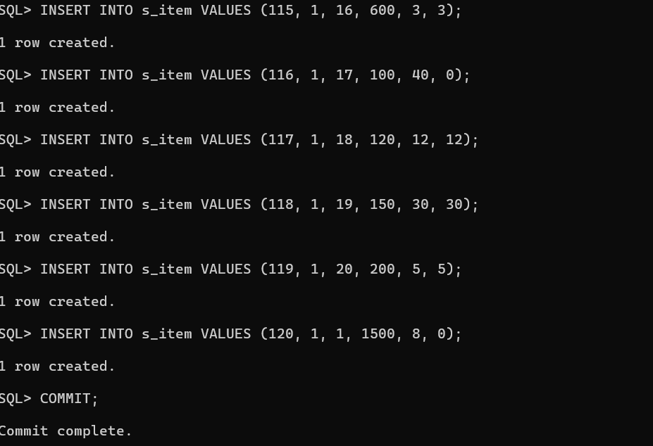

Bài 2: Truy Vấn Dữ Liệu Cơ Bản
Câu 1: Hiển thị tên, mã khách hàng — đặt alias cho cột, sắp xếp giảm dần theo mã
SELECT name AS "Ten khach hang",
id AS "Ma khach hang"
FROM s_customer
ORDER BY id DESC;
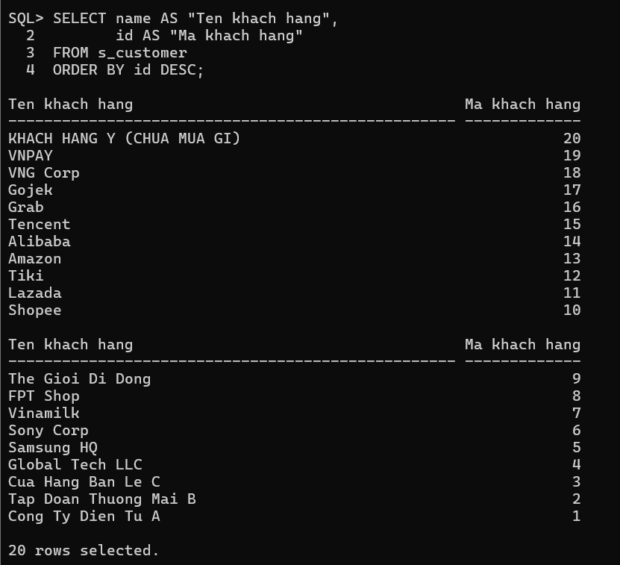

Câu 2: Họ, tên và mã phòng nhân viên phòng 10 và 50 — nối họ tên thành cột
'Employees', sắp theo tên
SELECT first_name || ' ' || last_name AS "Employees",
dept_id
FROM s_emp
WHERE dept_id IN (10, 50)
ORDER BY first_name;
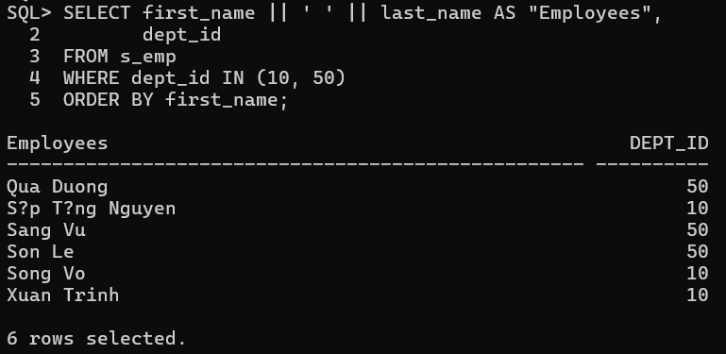

Câu 3: Hiển thị tất cả nhân viên có tên chứa chữ 'S'
SELECT last_name, first_name
FROM s_emp
WHERE first_name LIKE '%S%'
OR last_name LIKE '%S%';
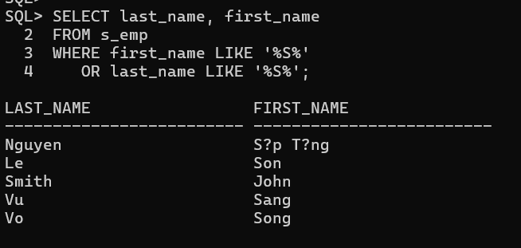

Câu 4: Tên truy nhập và ngày bắt đầu làm việc từ 14/5/1990 đến 26/5/1991
SELECT userid, start_date
FROM s_emp
WHERE start_date BETWEEN TO_DATE('14/05/1990', 'DD/MM/YYYY')
AND TO_DATE('26/05/1991', 'DD/MM/YYYY');
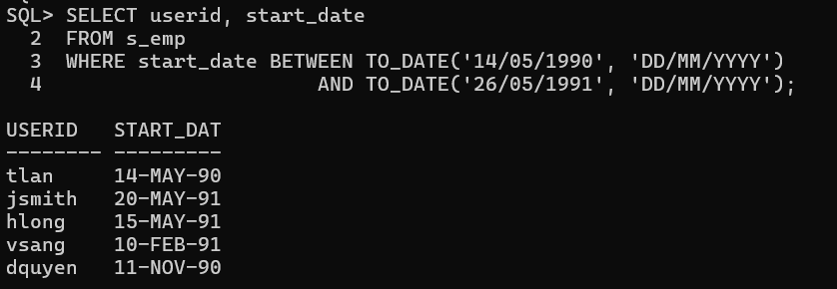

Câu 5: Tên và lương nhân viên nhận lương từ 1.000 đến 2.000/tháng
SELECT last_name, salary
FROM s_emp
WHERE salary BETWEEN 1000 AND 2000;
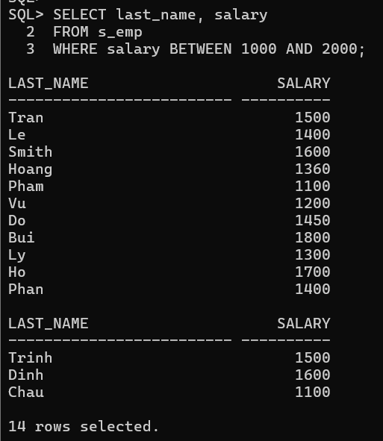

Câu 6: Nhân viên phòng 31, 42, 50 nhận lương trên 1.350 — đặt alias 'Employee Name'
và 'Monthly Salary'
SELECT last_name || ' ' || first_name AS "Employee Name",
salary AS "Monthly Salary"
FROM s_emp
WHERE dept_id IN (31, 42, 50)
AND salary > 1350;
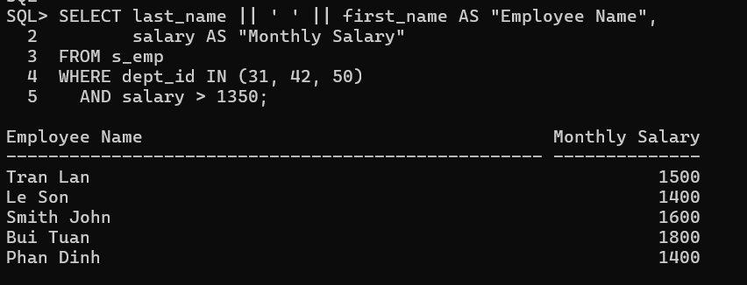

Câu 7: Tên và ngày bắt đầu làm việc của nhân viên được tuyển trong năm 1991
SELECT last_name, start_date
FROM s_emp
WHERE TO_CHAR(start_date, 'YYYY') = '1991';
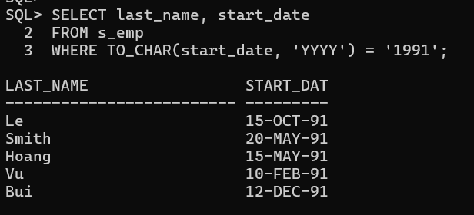

Câu 8: Họ tên tất cả nhân viên KHÔNG phải là người quản lý
SELECT last_name, first_name
FROM s_emp
WHERE id NOT IN (SELECT DISTINCT manager_id
FROM s_emp
WHERE manager_id IS NOT NULL);
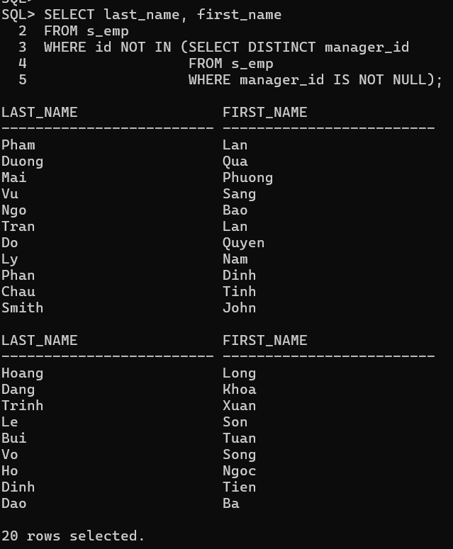

Câu 9: Sản phẩm có tên bắt đầu với từ 'Pro', hiển thị theo thứ tự abc
SELECT name
FROM s_product
WHERE name LIKE 'Pro%'
ORDER BY name ASC;
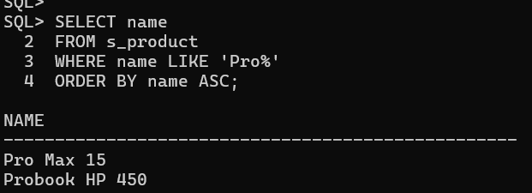

Câu 10: Tên và SHORT_DESC của sản phẩm có mô tả chứa từ 'bicycle'
SELECT name, short_desc
FROM s_product
WHERE LOWER(short_desc) LIKE '%bicycle%';
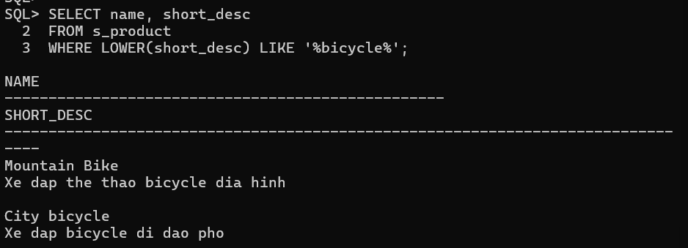

Câu 11: Hiển thị tất cả SHORT_DESC
SELECT short_desc
FROM s_product;
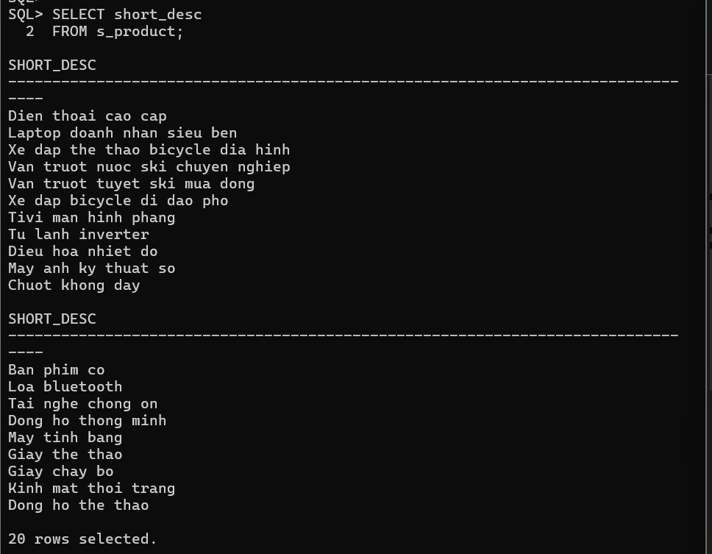

Câu 12: Tên nhân viên và chức vụ trong ngoặc đơn — ví dụ: Nguyễn Văn Tâm (Giám
đốc)
SELECT last_name || ' ' || first_name || ' (' || title || ')' AS "Nhan vien"
FROM s_emp;
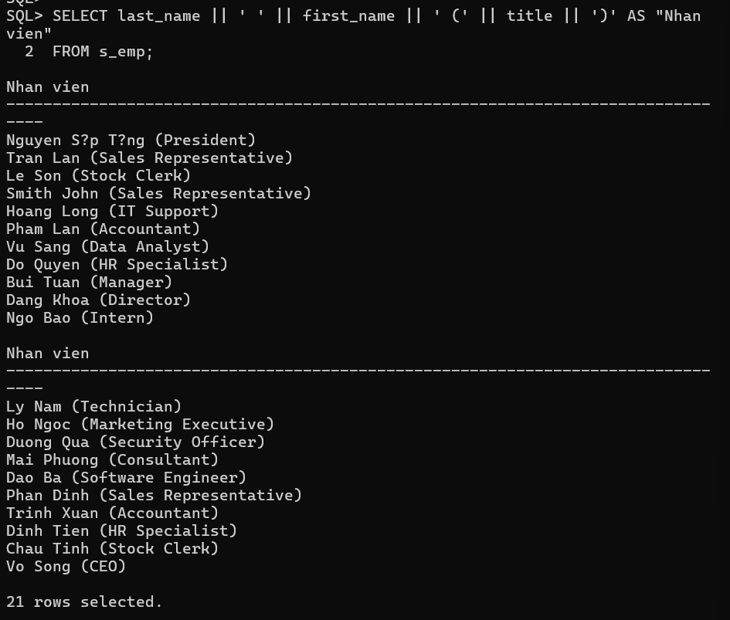

Bài 3: Các Loại Hàm Trong SQL
Câu 1: Mã nhân viên, tên và mức lương được tăng thêm 15%
SELECT id,
last_name,
ROUND(salary * 1.15, 2) AS "Luong moi"
FROM s_emp;
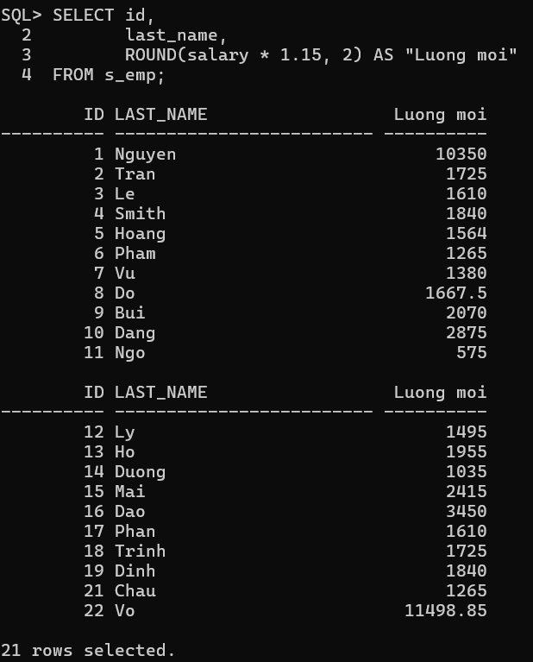

Câu 2: Tên nhân viên, ngày tuyển dụng và ngày xét tăng lương (thứ Hai sau 6 tháng làm
việc), định dạng 'Eighth of May 1992'
SELECT last_name,
start_date,
TO_CHAR(
NEXT_DAY(ADD_MONTHS(start_date, 6), 'MONDAY'),
'Ddspth "of" Month YYYY'
) AS "Ngay xet tang luong"
FROM s_emp;
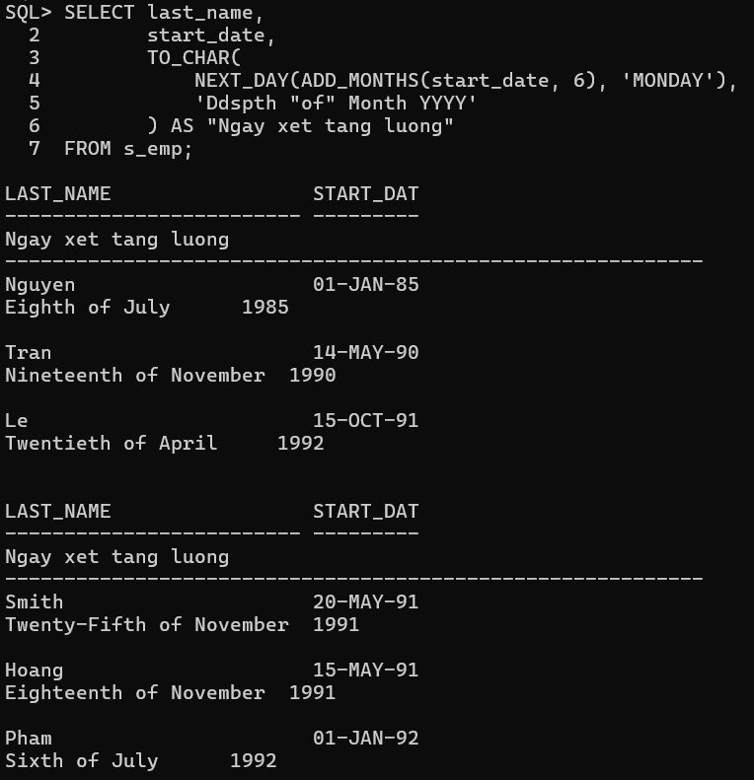

Câu 3: Tên sản phẩm của tất cả sản phẩm có chữ 'ski' (không phân biệt hoa/thường)
SELECT name
FROM s_product
WHERE LOWER(name) LIKE '%ski%';
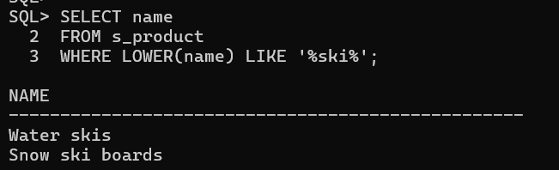

Câu 4: Tính số tháng thâm niên của mỗi nhân viên (làm tròn), sắp tăng dần
SELECT last_name,
ROUND(MONTHS_BETWEEN(SYSDATE, start_date)) AS "So thang tham nien"
FROM s_emp
ORDER BY MONTHS_BETWEEN(SYSDATE, start_date) ASC;
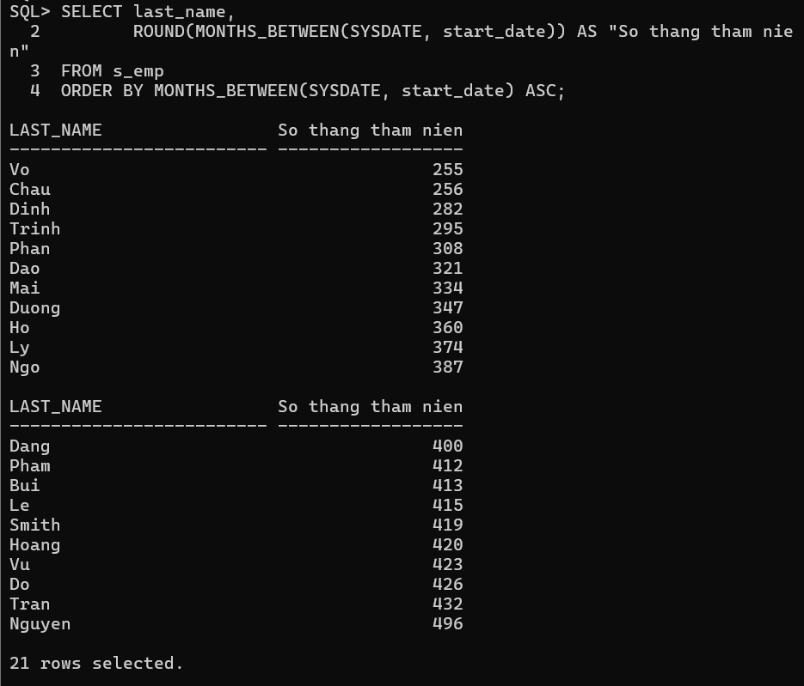

Câu 5: Có bao nhiêu người quản lý?
SELECT COUNT(DISTINCT manager_id) AS "So nguoi quan ly"
FROM s_emp
WHERE manager_id IS NOT NULL;
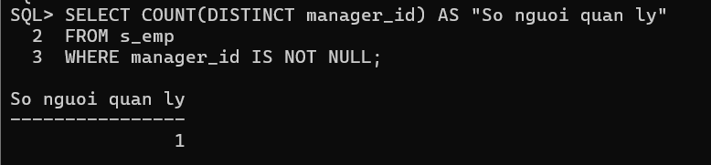

Câu 6: Mức cao nhất và thấp nhất của đơn hàng trong s_ord — đặt alias là 'Highest' và
'Lowest'
SELECT MAX(total) AS "Highest",
MIN(total) AS "Lowest"
FROM s_ord;
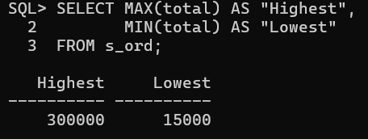

Bài 4: Phép Kết (JOIN)
Câu 1: Tên sản phẩm, mã sản phẩm và số lượng trong đơn hàng mã 101 — cột số lượng
đặt tên 'ORDERED'
SELECT p.name,
p.id,
i.quantity AS "ORDERED"
FROM s_product p, s_item i
WHERE p.id = i.product_id
AND i.ord_id = 101;
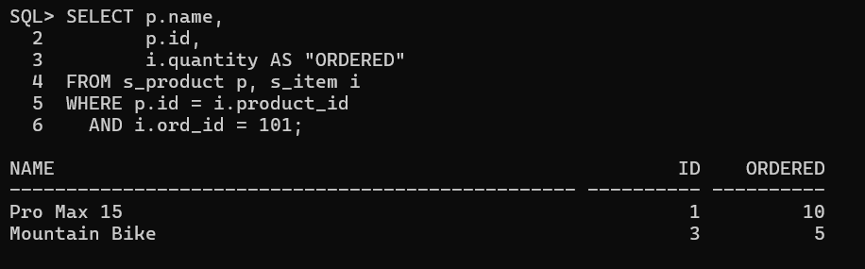

Câu 2: Mã khách hàng và mã đơn đặt hàng của TẤT CẢ khách hàng (kể cả chưa đặt
hàng), sắp theo mã KH
SELECT c.id AS "Ma khach hang",
o.id AS "Ma don hang"
FROM s_customer c, s_ord o
WHERE c.id = o.customer_id(+)
ORDER BY c.id;
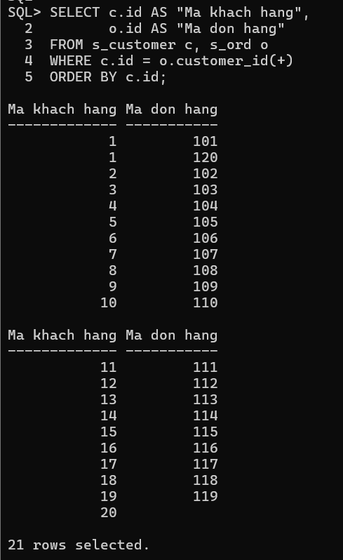

Câu 3: Mã khách hàng, mã sản phẩm và số lượng đặt hàng của đơn hàng có trị giá trên
100.000
SELECT o.customer_id,
i.product_id,
i.quantity
FROM s_ord o, s_item i
WHERE o.id = i.ord_id
AND o.total > 100000;
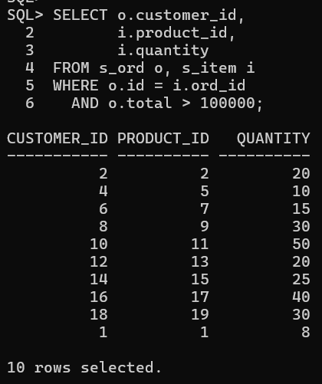

Bài 5: Các Hàm Gộp Nhóm
Câu 1: Với từng người quản lý: mã người quản lý và số nhân viên họ quản lý
SELECT manager_id AS "Ma quan ly",
COUNT(id) AS "So nhan vien"
FROM s_emp
WHERE manager_id IS NOT NULL
GROUP BY manager_id
ORDER BY manager_id;
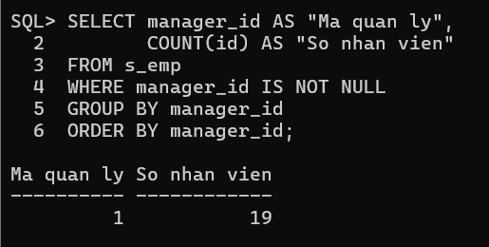

Câu 2: Người quản lý quản lý từ 20 nhân viên trở lên
SELECT manager_id AS "Ma quan ly",
COUNT(id) AS "So nhan vien"
FROM s_emp
WHERE manager_id IS NOT NULL
GROUP BY manager_id
HAVING COUNT(id) >= 20;
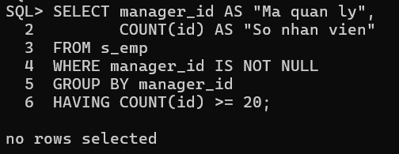

Câu 3: Mã vùng, tên vùng và số phòng ban trực thuộc trong mỗi vùng
SELECT r.id AS "Ma vung",
r.name AS "Ten vung",
COUNT(d.id) AS "So phong ban"
FROM s_region r, s_dept d
WHERE r.id = d.region_id
GROUP BY r.id, r.name
ORDER BY r.id;
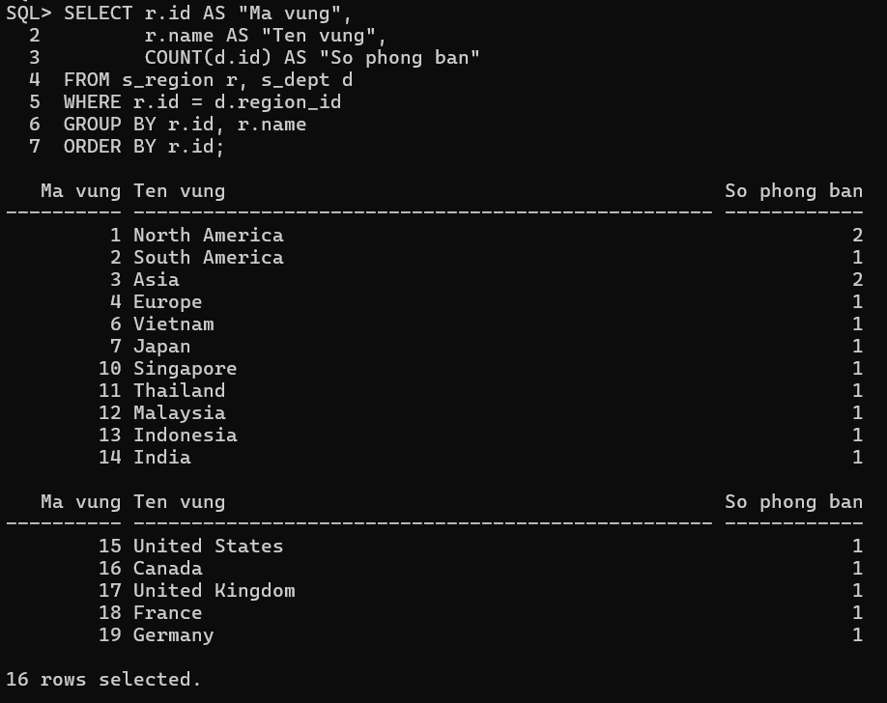

Câu 4: Tên khách hàng và số lượng đơn đặt hàng của mỗi khách
SELECT c.name AS "Ten khach hang",
COUNT(o.id) AS "So don dat hang"
FROM s_customer c, s_ord o
WHERE c.id = o.customer_id
GROUP BY c.id, c.name
ORDER BY c.name;
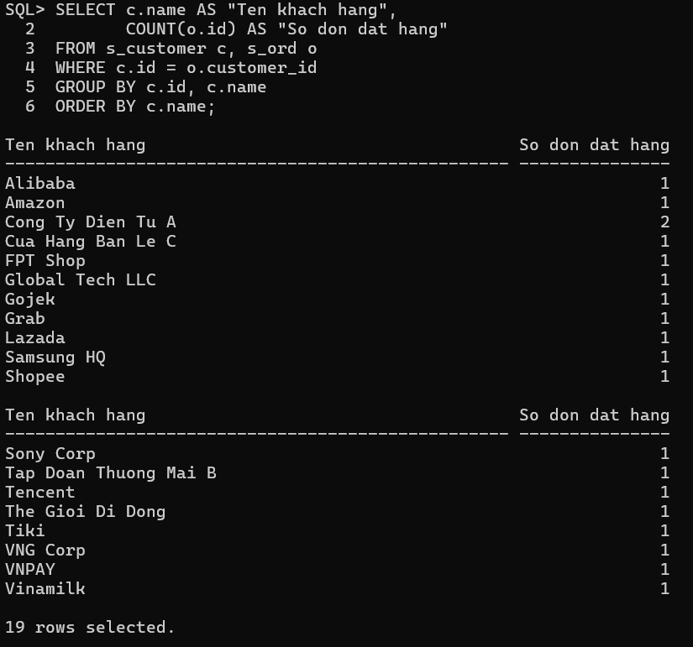

Câu 5: Khách hàng có số đơn đặt hàng nhiều nhất
SELECT c.name, COUNT(o.id) AS "So don hang"
FROM s_customer c, s_ord o
WHERE c.id = o.customer_id
GROUP BY c.id, c.name
HAVING COUNT(o.id) = (
SELECT MAX(COUNT(id))
FROM s_ord
GROUP BY customer_id
);
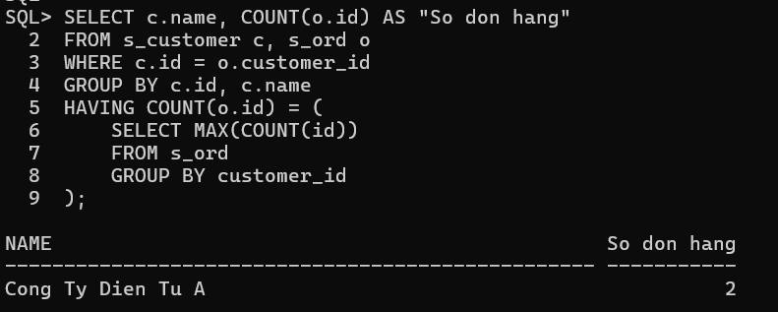

Câu 6: Khách hàng có tổng tiền mua hàng lớn nhất
SELECT c.name, SUM(o.total) AS "Tong tien"
FROM s_customer c, s_ord o
WHERE c.id = o.customer_id
GROUP BY c.id, c.name
HAVING SUM(o.total) = (
SELECT MAX(SUM(total))
FROM s_ord
GROUP BY customer_id
);
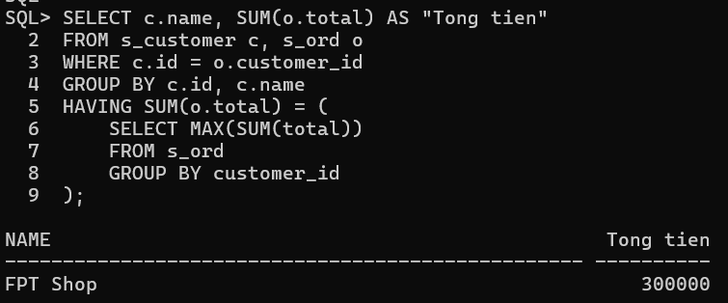

Bài 6: Truy Vấn Con (Subquery)
Câu 1: Họ, tên và ngày tuyển dụng của nhân viên cùng phòng với 'Lan'
SELECT last_name, first_name, start_date
FROM s_emp
WHERE dept_id IN (SELECT dept_id FROM s_emp WHERE first_name = 'Lan')
AND first_name != 'Lan';
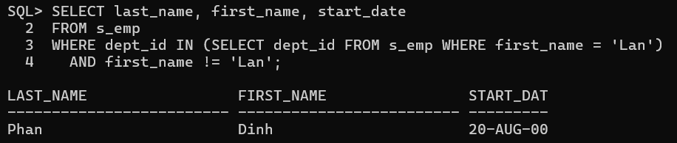

Câu 2: Mã nhân viên, họ, tên và mã truy cập của nhân viên có lương trên mức lương
trung bình
SELECT id, last_name, first_name, userid
FROM s_emp
WHERE salary > (SELECT AVG(salary) FROM s_emp);
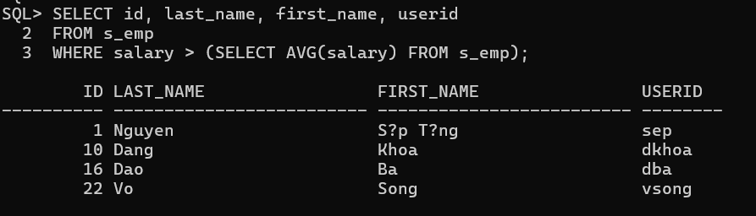

Câu 3: Mã, họ, tên của nhân viên có lương trên trung bình VÀ tên chứa ký tự 'L'
SELECT id, last_name, first_name
FROM s_emp
WHERE salary > (SELECT AVG(salary) FROM s_emp)
AND (UPPER(first_name) LIKE '%L%'
OR UPPER(last_name) LIKE '%L%');
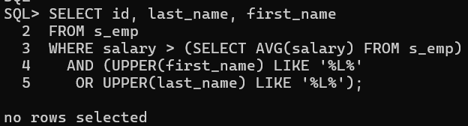

Câu 4: Những khách hàng chưa bao giờ đặt hàng
SELECT c.name
FROM s_customer c
WHERE NOT EXISTS (
SELECT 1
FROM s_ord o
WHERE o.customer_id = c.id
);
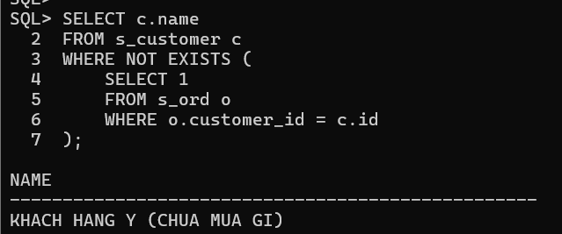

LAB tuần 2

NHÓM 1: SELECT Và WHERE - Lọc Dữ Liệu Cơ Bản (Câu 1–10)
Câu 1: Liệt kê last_name và salary của nhân viên có salary > 12.000$
Phân tích: Chỉ cần SELECT 2 cột, điều kiện WHERE đơn giản.
SELECT last_name, salary
FROM employees
WHERE salary > 12000;
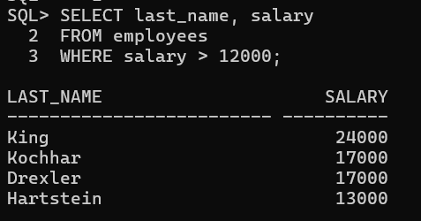
Câu 2: Nhân viên có salary < 5.000$ HOẶC > 12.000$
Phân tích: Dùng toán tử OR. Có thể viết gọn hơn bằng NOT BETWEEN.
Cách 1 - Dùng OR:
SELECT last_name, salary
FROM employees
WHERE salary < 5000 OR salary > 12000;
Cách 2 - Dùng NOT BETWEEN (tương đương):
SELECT last_name, salary
FROM employees
WHERE salary NOT BETWEEN 5000 AND 12000;
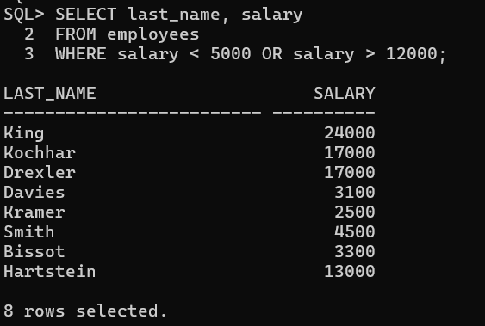

Câu 3: last_name, job_id, hire_date từ 20/02/1998 đến 01/05/1998, sắp tăng dần theo ngày
Phân tích: Dùng BETWEEN với TO_DATE để so sánh ngày. ORDER BY hire_date ASC.
SELECT last_name, job_id, hire_date
FROM employees
WHERE hire_date BETWEEN TO_DATE(‘20/02/1998’,’DD/MM/YYYY’)
AND TO_DATE(‘01/05/1998’,’DD/MM/YYYY’)
ORDER BY hire_date ASC;
Lưu ý: Định dạng ngày mặc định Oracle là DD-MON-YY (ví dụ: 20-FEB-98). Nên dùng TO_DATE
để tránh lỗi phụ thuộc ngôn ngữ.
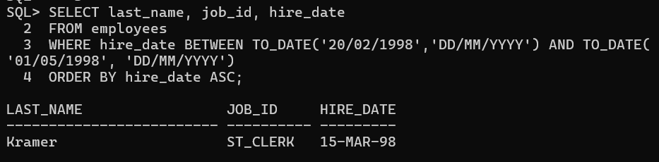

Câu 4: Nhân viên phòng 20 và 50: last_name, department_id, sắp xếp theo tên
Phân tích: Dùng IN (20,50) cho phòng ban. ORDER BY last_name.
SELECT last_name, department_id
FROM employees
WHERE department_id IN (20, 50)
ORDER BY last_name ASC;
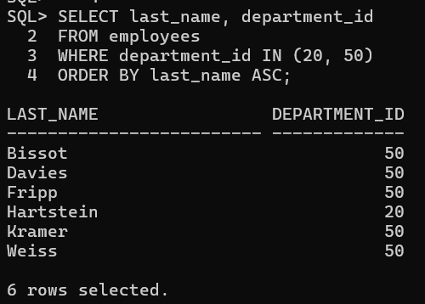

Câu 5: Nhân viên được tuyển trong năm 1994
Phân tích: Trích năm từ hire_date bằng TO_CHAR rồi so sánh. Hoặc dùng BETWEEN hai ngày cụ thể.
Cách 1: TO_CHAR (khuyên dùng):
SELECT last_name, hire_date
FROM employees
WHERE TO_CHAR(hire_date, ‘YYYY’) = ‘1994’;
Cách 2: BETWEEN:
SELECT last_name, hire_date
FROM employees
WHERE hire_date BETWEEN TO_DATE(‘01/01/1994’,’DD/MM/YYYY’)
AND TO_DATE(‘31/12/1994’,’DD/MM/YYYY’);
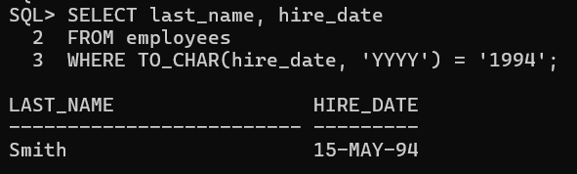

Câu 6: Nhân viên không có người quản lý (manager_id là NULL)
Phân tích: Dùng IS NULL. Tuyệt đối không dùng = NULL (luôn trả về FALSE trong SQL).
SELECT last_name, job_id
FROM employees
WHERE manager_id IS NULL;
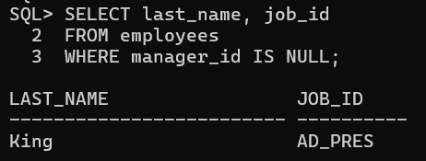

Câu 7: Nhân viên được hưởng hoa hồng (commission_pct), sắp xếp giảm dần theo lương và hoa hồng
Phân tích: commission_pct IS NOT NULL lọc nhân viên có hoa hồng. ORDER BY nhiều cột.
SELECT last_name, salary, commission_pct
FROM employees
WHERE commission_pct IS NOT NULL
ORDER BY salary DESC, commission_pct DESC;
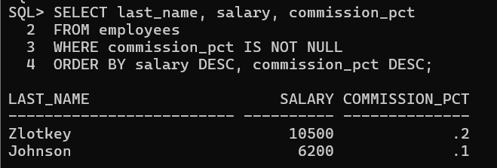

Câu 8: Nhân viên có ký tự thứ 3 trong last_name là ‘a’
Phân tích: Dùng LIKE với 2 dấu gạch ngang ‘__a%’: vị trí 1,2 là bất kỳ, vị trí 3 là ‘a’.
SELECT last_name
FROM employees
WHERE last_name LIKE ‘__a%’;
Lưu ý: Mỗi dấu _ đại diện cho ĐÚNG 1 ký tự. ‘__a%’ có nghĩa: ký tự 1 = bất kỳ, ký tự 2 = bất kỳ, ký
tự 3 = ‘a’, phần còn lại bất kỳ.
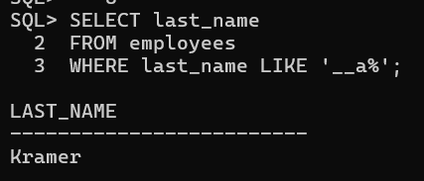

Câu 9: Nhân viên mà last_name chứa cả chữ ‘a’ và chữ ‘e’
Phân tích: Cần 2 điều kiện LIKE kết hợp AND 0 - không thể dùng 1 LIKE duy nhất.
SELECT last_name
FROM employees
WHERE last_name LIKE ‘%a%’
AND last_name LIKE ‘%e%’;
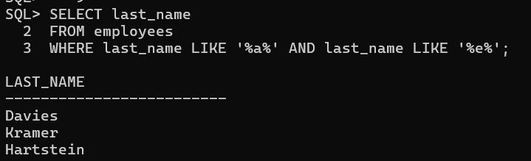

Câu 10: Nhân viên làm ‘Sales Representative’ HOẶC ‘Stock Clerk’ và salary khác 2.500$,
3.500$, 7.000$
Phân tích: Dùng IN cho job_id (theo mã), NOT IN cho salary.
SELECT last_name, job_id, salary
FROM employees
WHERE job_id IN (‘SA_REP’, ‘ST_CLERK’)
AND salary NOT IN (2500, 3500, 7000);
Lưu ý: job_id là mã công việc, không phải tên. ‘Sales Representative’ → ‘SA_REP’, ‘Stock Clerk’ →
‘ST_CLERK’. Kiểm tra bằng: SELECT DISTINCT job_id, job_title FROM jobs;
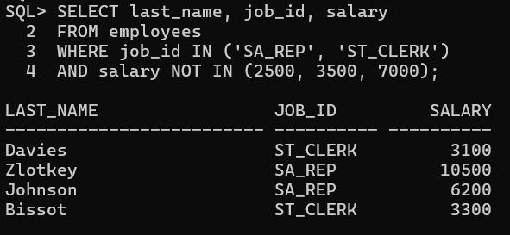

NHÓM 2: Các Hàm Xử Lý Dữ Liệu (Câu 11–16)
Câu 11: employee_id, last_name, lương tăng 15% (làm tròn hàng đơn vị), đặt alias ‘New
Salary’
Phân tích: salary * 1.15 rồi ROUND(..., 0) làm tròn đến hàng đơn vị.
SELECT employee_id,
last_name,
ROUND(salary * 1.15, 0) AS “New Salary”
FROM employees;
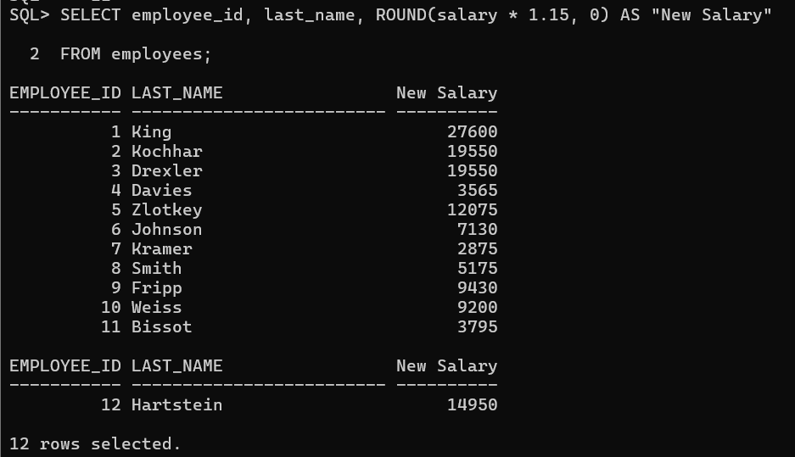

Câu 12: Tên nhân viên + chiều dài tên, bắt đầu bằng J/A/L/M, dùng INITCAP, sắp tăng dần
theo tên
Phân tích: INITCAP(last_name) hiển thị dạng chuẩn. SUBSTR(last_name,1,1) lấy ký tự đầu để lọc.
SELECT INITCAP(last_name) AS “Ten Nhan Vien”,
LENGTH(last_name) AS “Chieu Dai”
FROM employees
WHERE SUBSTR(last_name, 1, 1) IN (‘J’,’A’,’L’,’M’)
ORDER BY last_name ASC;
Lưu ý: SUBSTR(str,1,1) lấy ký tự thứ 1 - Oracle bắt đầu từ 1, không phải 0. INITCAP tự động viết
hoa chữ đầu mỗi từ.
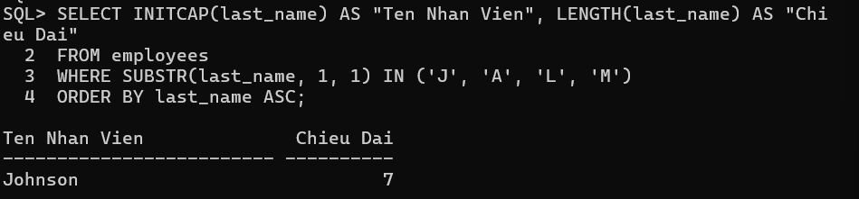

Câu 13: Thời gian làm việc tính theo tháng (MONTHS_BETWEEN), sắp tăng dần
Phân tích: MONTHS_BETWEEN(SYSDATE, hire_date) cho số thập phân. Dùng TRUNC hoặc
ROUND để có kết quả gọn.
SELECT last_name,
TRUNC(MONTHS_BETWEEN(SYSDATE, hire_date)) AS “So Thang Lam Viec”
FROM employees
ORDER BY MONTHS_BETWEEN(SYSDATE, hire_date) ASC;
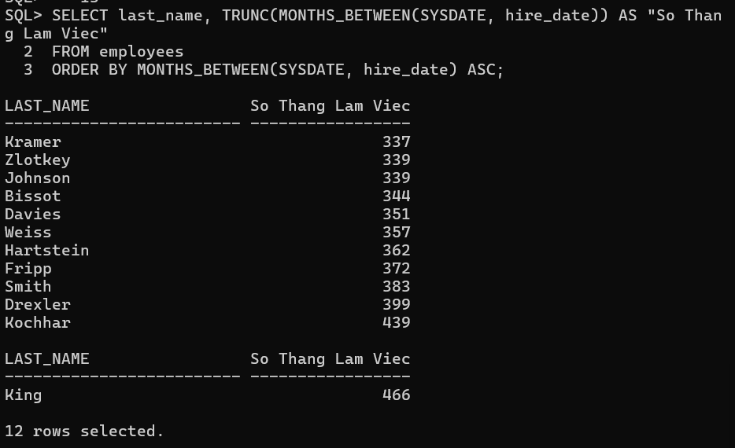

Câu 14: Định dạng kết quả: ‘<last_name> earns <salary> monthly but wants <3×salary>’
Phân tích: Nối chuỗi bằng || và TO_CHAR để định dạng số tiền có dấu phân cách nghìn.
SELECT last_name || ‘ earns ‘
|| TO_CHAR(salary, ‘$99,999’) || ‘ monthly but wants ‘
|| TO_CHAR(salary*3, ‘$99,999’) AS “Dream Salaries”
FROM employees;
Lưu ý: Nếu muốn hiển thị số nguyên không cần định dạng tiền tệ: dùng TO_CHAR(salary) hoặc viết
salary thẳng.
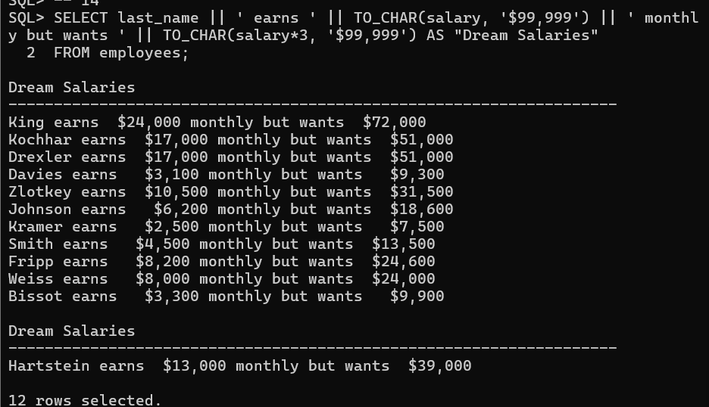

Câu 15: Tên nhân viên và mức hoa hồng; nếu không có hiển thị ‘No commission’
Phân tích: NVL không thể trực tiếp trộn NUMBER với chuỗi. Cần chuyển kiểu bằng TO_CHAR
trước.
Cách 1: Dùng CASE (an toàn nhất):
SELECT last_name,
CASE WHEN commission_pct IS NULL THEN ‘No commission’
ELSE TO_CHAR(commission_pct)
END AS “Commission”
FROM employees;
Cách 2: Dùng NVL kết hợp TO_CHAR:
SELECT last_name,
NVL(TO_CHAR(commission_pct), ‘No commission’) AS “Commission”
FROM employees;
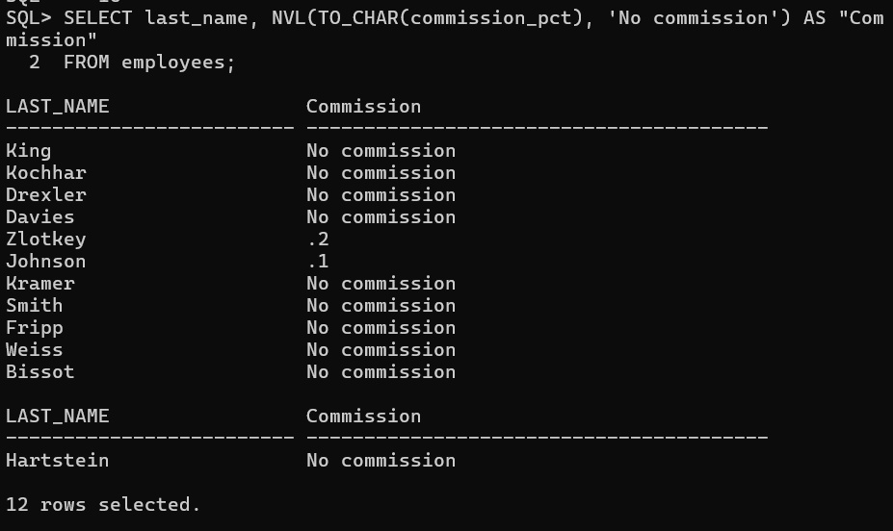

Câu 16: Hiển thị job_id và GRADE: AD_PRES=A, ST_MAN=B, IT_PROG=C, SA_REP=D,ST_CLERK=E, còn lại=0
Phân tích: Dùng DECODE hoặc CASE WHEN. Cả hai cho kết quả giống nhau.
Cách 1: DECODE (ngắn gọn hơn):
SELECT job_id,
DECODE(job_id,
‘AD_PRES’, ‘A’,
‘ST_MAN’, ‘B’,
‘IT_PROG’, ‘C’,
‘SA_REP’, ‘D’,
‘ST_CLERK’, ‘E’,
‘0’) AS “GRADE”
FROM employees;
Cách 2: CASE WHEN (rõ ràng hơn):
SELECT job_id,
CASE job_id
WHEN ‘AD_PRES’ THEN ‘A’
WHEN ‘ST_MAN’ THEN ‘B’
WHEN ‘IT_PROG’ THEN ‘C’
WHEN ‘SA_REP’ THEN ‘D’
WHEN ‘ST_CLERK’ THEN ‘E’
ELSE ‘0’
END AS “GRADE”
FROM employees;
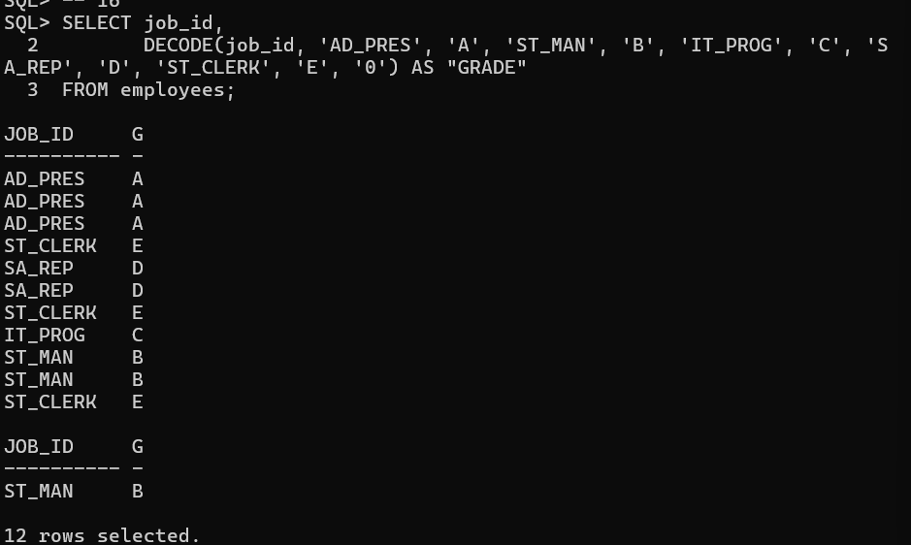

NHÓM 3: Phép Kết Nhiều Bảng - JOIN (Câu 17–21)
Câu 17: Tên nhân viên, mã phòng, tên phòng của nhân viên làm tại thành phố Toronto
Phân tích: Phải kết 3 bảng: EMPLOYEES → DEPARTMENTS → LOCATIONS. Lọc city = ‘Toronto’.
SELECT e.last_name, e.department_id, d.department_name
FROM employees e, departments d, locations l
WHERE e.department_id = d.department_id
AND d.location_id = l.location_id
AND UPPER(l.city) = ‘TORONTO’;
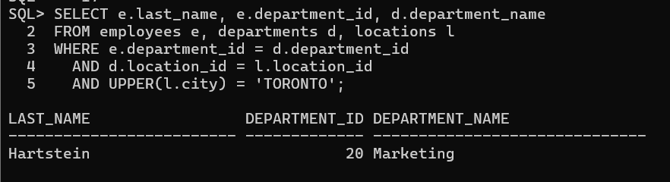

Câu 18: Mã NV, tên NV, mã quản lý, tên quản lý — Self Join
Phân tích: Tự kết EMPLOYEES với chính nó: bảng e là nhân viên, bảng m là quản lý. manager_id
của e = employee_id của m.
SELECT e.employee_id AS “Ma NV”,
e.last_name AS “Ten NV”,
m.employee_id AS “Ma Quan Ly”,
m.last_name AS “Ten Quan Ly”
FROM employees e, employees m
WHERE e.manager_id = m.employee_id;
Lưu ý: Câu lệnh trên bỏ qua nhân viên KHÔNG có quản lý (CEO). Để hiển thị cả CEO, dùng LEFT
JOIN: FROM employees e LEFT JOIN employees m ON e.manager_id = m.employee_id
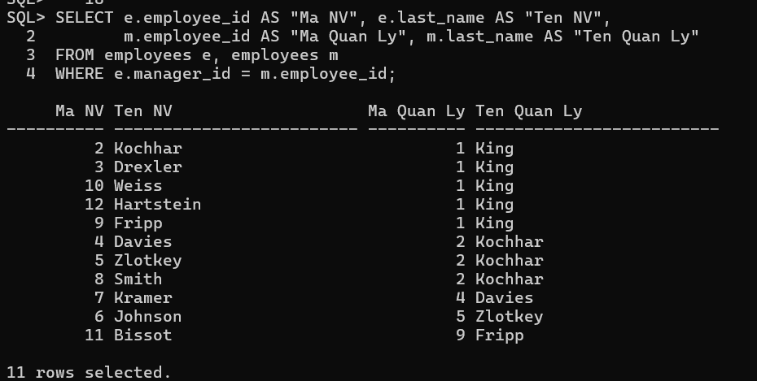

Câu 19: Danh sách nhân viên làm việc cùng phòng ban
Phân tích: Tự kết EMPLOYEES: 2 nhân viên cùng department_id nhưng khác employee_id. Tránh
trùng lặp bằng e1.employee_id < e2.employee_id.
SELECT e1.last_name AS “Nhan Vien 1”,
e2.last_name AS “Nhan Vien 2”,
e1.department_id AS “Phong Ban”
FROM employees e1, employees e2
WHERE e1.department_id = e2.department_id
AND e1.employee_id < e2.employee_id
ORDER BY e1.department_id, e1.last_name;
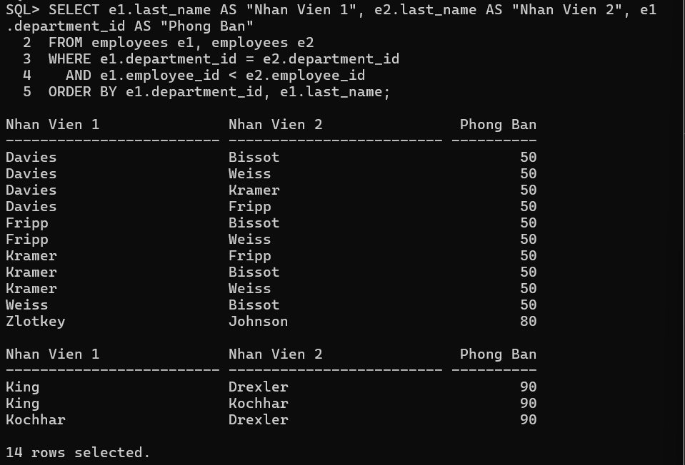

Câu 20: Nhân viên được tuyển dụng SAU nhân viên ‘Davies’
Phân tích: Subquery lấy hire_date của Davies, truy vấn ngoài lọc hire_date lớn hơn (muộn hơn).
SELECT last_name, hire_date
FROM employees
WHERE hire_date > (SELECT hire_date
FROM employees
WHERE last_name = ‘Davies’);
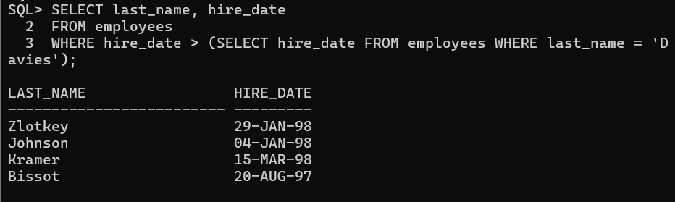

Câu 21: Nhân viên được tuyển TRƯỚC người quản lý của họ
Phân tích: Self join: nhân viên e, quản lý m. Điều kiện e.hire_date < m.hire_date.
SELECT e.last_name AS “Nhan Vien”,
e.hire_date AS “Ngay Vao”,
m.last_name AS “Quan Ly”,
m.hire_date AS “Quan Ly Vao”
FROM employees e, employees m
WHERE e.manager_id = m.employee_id
AND e.hire_date < m.hire_date;
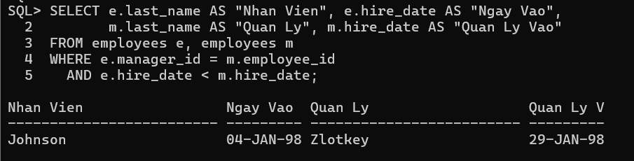

NHÓM 4: GROUP BY, HAVING Và Hàm Gộp Nhóm (Câu 22–24)
Câu 22: Lương thấp nhất, cao nhất, trung bình, tổng lương của từng loại công việc
Phân tích: GROUP BY job_id, áp dụng MIN/MAX/AVG/SUM.
SELECT job_id,
MIN(salary) AS “Luong Thap Nhat”,
MAX(salary) AS “Luong Cao Nhat”,
ROUND(AVG(salary),2) AS “Luong Trung Binh”,
SUM(salary) AS “Tong Luong”
FROM employees
GROUP BY job_id
ORDER BY job_id;
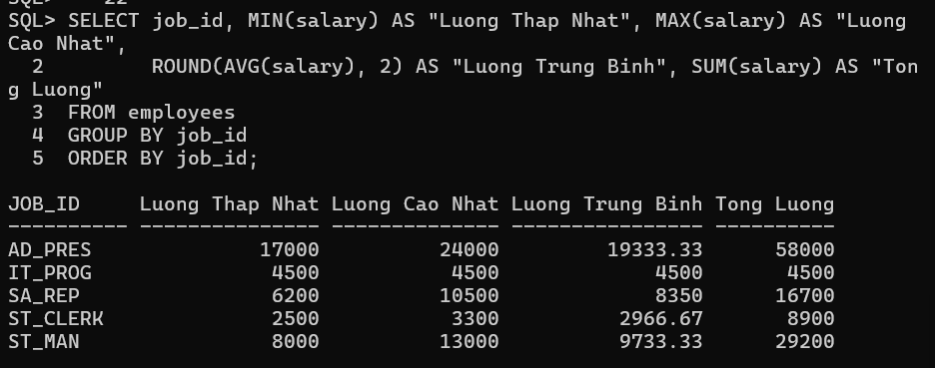

Câu 23: Mã phòng, tên phòng, số lượng nhân viên từng phòng + Câu 24: thống kê tuyển dụng theo năm 1995–1998
Phân tích: Phần A: JOIN employees–departments, GROUP BY. Phần B: dùng SUM(CASE) đếm
theo từng năm.
Phần A: Số lượng nhân viên từng phòng:
SELECT d.department_id,
d.department_name,
COUNT(e.employee_id) AS “So Nhan Vien”
FROM departments d LEFT JOIN employees e
ON d.department_id = e.department_id
GROUP BY d.department_id, d.department_name
ORDER BY d.department_id;
Phần B: Thống kê tuyển dụng theo từng năm:
SELECT COUNT(*) AS “Tong NV”,
SUM(CASE WHEN TO_CHAR(hire_date,’YYYY’)=‘1995’ THEN 1 ELSE 0 END) AS “Nam
1995”,
SUM(CASE WHEN TO_CHAR(hire_date,’YYYY’)=‘1996’ THEN 1 ELSE 0 END) AS “Nam
1996”,
SUM(CASE WHEN TO_CHAR(hire_date,’YYYY’)=‘1997’ THEN 1 ELSE 0 END) AS “Nam
1997”,
SUM(CASE WHEN TO_CHAR(hire_date,’YYYY’)=‘1998’ THEN 1 ELSE 0 END) AS “Nam
1998”
FROM employees;
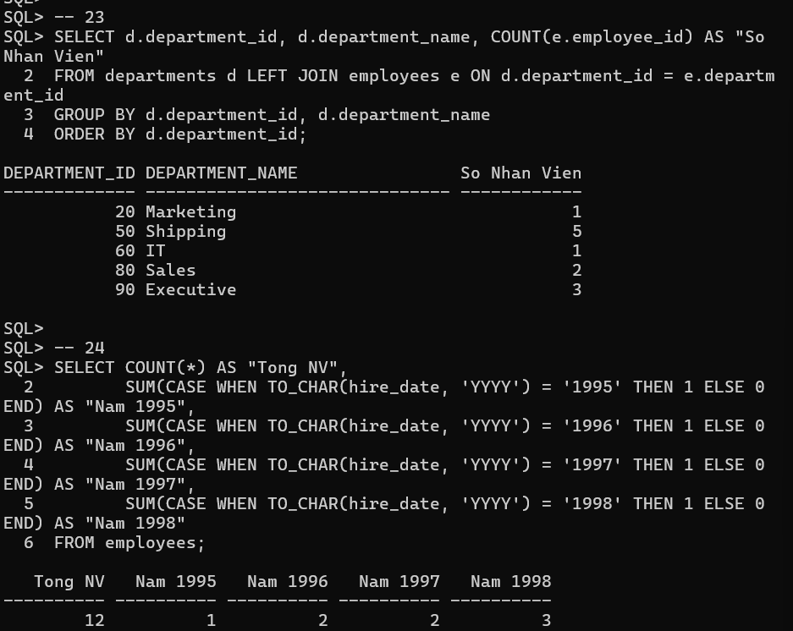

NHÓM 5: Truy Vấn Con - Subquery (Câu 25–33)
Câu 25: Tên và hire_date của nhân viên làm việc cùng phòng với ‘Zlotkey’
Phân tích: Subquery lấy department_id của Zlotkey, rồi lọc nhân viên cùng phòng (loại trừ Zlotkey).
SELECT last_name, hire_date
FROM employees
WHERE department_id = (SELECT department_id
FROM employees
WHERE last_name = ‘Zlotkey’)
AND last_name <> ‘Zlotkey’;
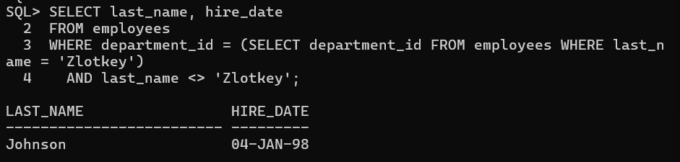

Câu 26: Tên, mã phòng, mã công việc của nhân viên thuộc phòng ở location_id = 1700
Phân tích: Subquery lấy danh sách department_id của các phòng ở location 1700.
SELECT last_name, department_id, job_id
FROM employees
WHERE department_id IN (SELECT department_id
FROM departments
WHERE location_id = 1700);
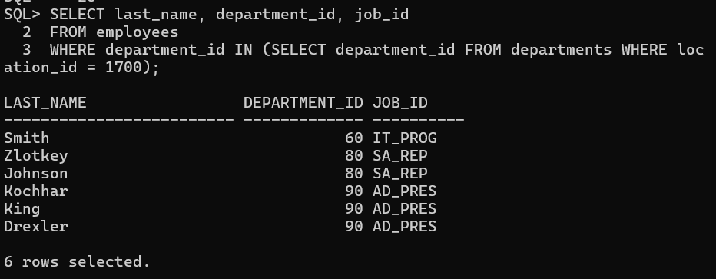

Câu 27: Danh sách nhân viên có người quản lý tên ‘King’
Phân tích: Subquery lấy employee_id của (các) nhân viên tên King. Dùng IN vì có thể có nhiều
King.
SELECT last_name, manager_id
FROM employees
WHERE manager_id IN (SELECT employee_id
FROM employees
WHERE last_name = ‘King’);
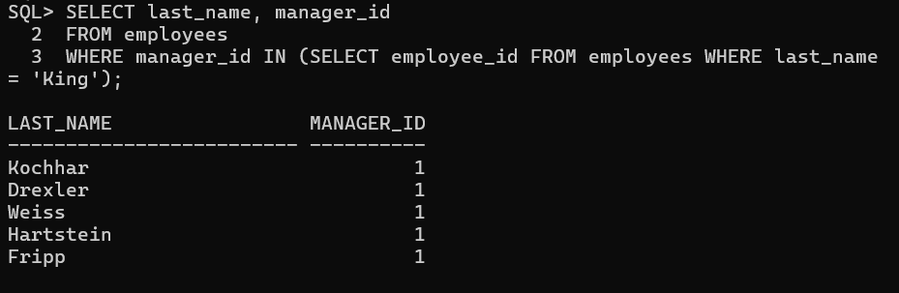

Câu 28: Nhân viên có salary > mức trung bình VÀ làm cùng phòng với nhân viên có last_name kết thúc bằng ‘n’
Phân tích: Kết hợp 2 subquery: một lấy AVG(salary), một lấy danh sách department_id.
SELECT last_name, salary, department_id
FROM employees
WHERE salary > (SELECT AVG(salary) FROM employees)
AND department_id IN (SELECT department_id
FROM employees
WHERE last_name LIKE ‘%n’);
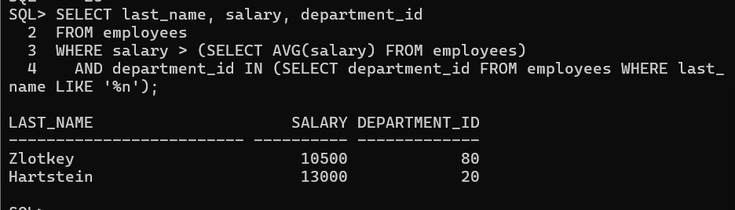

Câu 29: Mã và tên phòng ban có ít hơn 3 nhân viên
Phân tích: Có 2 cách: dùng Correlated Subquery hoặc GROUP BY / HAVING kết hợp LEFT JOIN.
Cách 1: Correlated Subquery:
SELECT department_id, department_name
FROM departments d
WHERE (SELECT COUNT(*) FROM employees e
WHERE e.department_id = d.department_id) < 3
ORDER BY department_id;
Cách 2: GROUP BY / HAVING (rõ ràng hơn):
SELECT d.department_id, d.department_name, COUNT(e.employee_id) AS “So NV”
FROM departments d LEFT JOIN employees e
ON d.department_id = e.department_id
GROUP BY d.department_id, d.department_name
HAVING COUNT(e.employee_id) < 3
ORDER BY d.department_id;
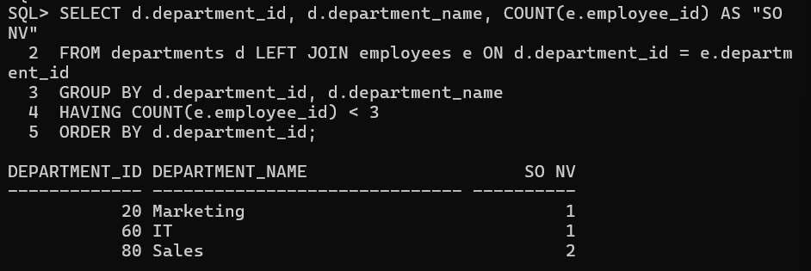

Câu 30: Phòng ban đông nhân viên nhất và ít nhân viên nhất
Phân tích: Đếm nhân viên từng phòng, lấy MAX và MIN của số đếm. Dùng HAVING với subquery
lồng nhau.
SELECT department_id, COUNT(*) AS “So Nhan Vien”, ‘Dong nhat’ AS “Loai”
FROM employees
GROUP BY department_id
HAVING COUNT(*) = (SELECT MAX(COUNT(*)) FROM employees GROUP BY
department_id)
UNION ALL
SELECT department_id, COUNT(*), ‘It nhat’
FROM employees
GROUP BY department_id
HAVING COUNT(*) = (SELECT MIN(COUNT(*)) FROM employees GROUP BY
department_id);
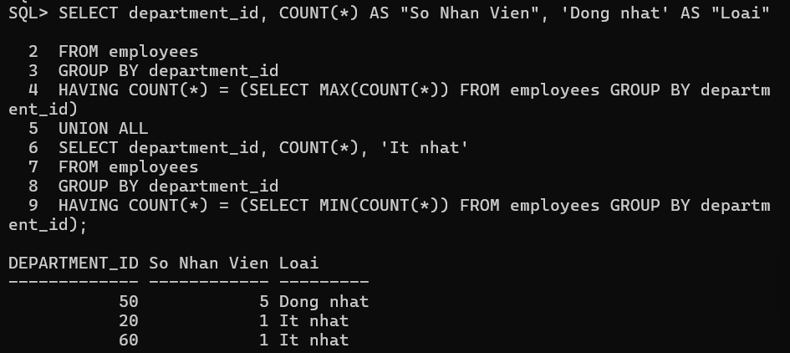

Câu 31: Nhân viên được tuyển vào ngày trong tuần có số lượng tuyển dụng đông nhất
Phân tích: TO_CHAR(hire_date,’Day’) lấy tên thứ. Subquery lồng nhau tìm tên thứ có COUNT cao
nhất.
SELECT last_name, hire_date,
TO_CHAR(hire_date,’Day’) AS “Thu trong tuan”
FROM employees
WHERE TO_CHAR(hire_date,’Day’) = (
SELECT TO_CHAR(hire_date,’Day’)
FROM employees
GROUP BY TO_CHAR(hire_date,’Day’)
HAVING COUNT(*) = (
SELECT MAX(COUNT(*))
FROM employees
GROUP BY TO_CHAR(hire_date,’Day’)
)
);
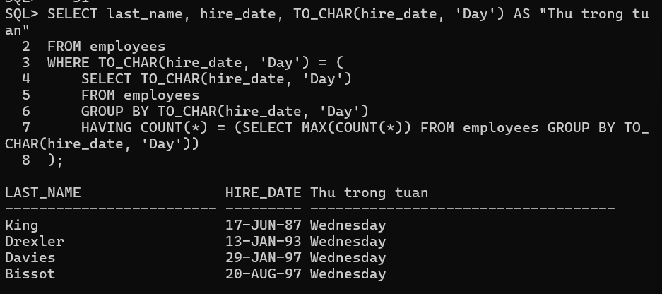

Câu 32: 3 nhân viên có lương cao nhất
Phân tích: Dùng Inline View: sắp xếp giảm dần theo salary trong subquery, sau đó lấy 3 hàng đầu
bằng ROWNUM.
SELECT last_name, salary
FROM (
SELECT last_name, salary
FROM employees
ORDER BY salary DESC
)
WHERE ROWNUM <= 3;
Lưu ý: KHÔNG được viết WHERE ROWNUM<=3 ORDER BY salary DESC trực tiếp - ROWNUM
được tính trước ORDER BY, kết quả sẽ sai.
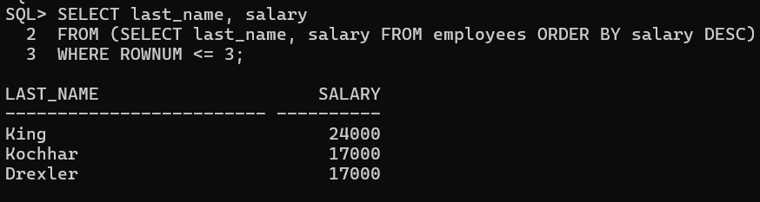

Câu 33: Nhân viên đang làm việc ở tiểu bang ‘California’
Phân tích: Kết 3 bảng: EMPLOYEES → DEPARTMENTS → LOCATIONS, lọc state_province =
‘California’.
SELECT e.last_name, e.department_id
FROM employees e,
departments d,
locations l
WHERE e.department_id = d.department_id
AND d.location_id = l.location_id
AND UPPER(l.state_province) = ‘CALIFORNIA’;
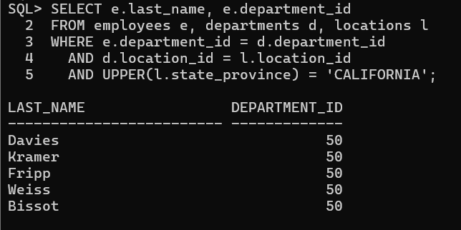

NHÓM 6: DML - Cập Nhật Và Xóa Dữ Liệu (Câu 34–38)
Câu 34: Cập nhật last_name của nhân viên có employee_id = 3 thành ‘Drexler’
-- Kiem tra truoc
SELECT employee_id, last_name FROM employees WHERE employee_id = 3;

-- Cap nhat
UPDATE employees
SET last_name = ‘Drexler’
WHERE employee_id = 3;

COMMIT;

-- Xac nhan sau khi cap nhat
SELECT employee_id, last_name FROM employees WHERE employee_id = 3;
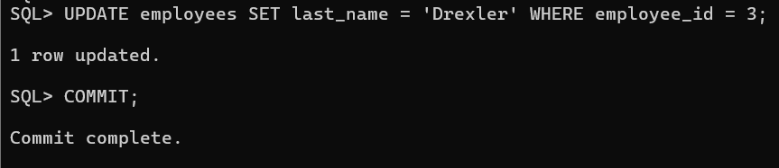

Câu 35: Nhân viên có salary thấp hơn mức trung bình của phòng ban mình
Phân tích: Đây là Correlated Subquery: subquery tham chiếu bảng ngoài e1. Tính AVG(salary) của
từng phòng.
SELECT e1.last_name, e1.salary, e1.department_id
FROM employees e1
WHERE e1.salary < (SELECT AVG(e2.salary)
FROM employees e2
WHERE e2.department_id = e1.department_id)
ORDER BY e1.department_id;
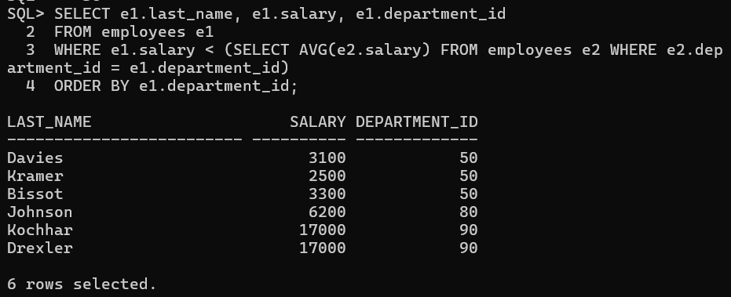

Câu 36: Tăng thêm 100$ cho nhân viên có salary < 900$
-- Kiem tra truoc: xem ai bi anh huong
SELECT employee_id, last_name, salary
FROM employees
WHERE salary < 900;

-- Tang luong
UPDATE employees
SET salary = salary + 100
WHERE salary < 900;

COMMIT;
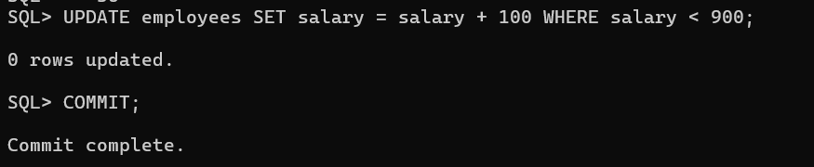

Câu 37: Xóa phòng ban có department_id = 500
Phân tích: Nếu phòng 500 đang có nhân viên, phải xử lý ràng buộc FK trước khi xóa.
-- Kiem tra: co nhan vien trong phong 500 khong?
SELECT COUNT(*) FROM employees WHERE department_id = 500;
-- Truong hop 1: Phong trong (khong co nhan vien)
DELETE FROM departments WHERE department_id = 500;
COMMIT;

-- Truong hop 2: Phong co nhan vien -> phai xu ly truoc
UPDATE employees SET department_id = NULL WHERE department_id = 500;
DELETE FROM departments WHERE department_id = 500;
COMMIT;
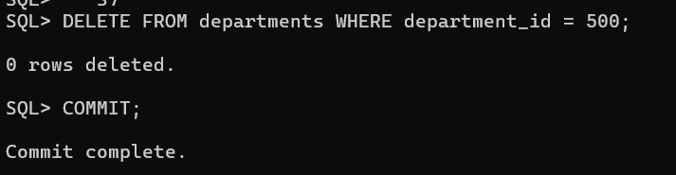

Câu 38: Xóa các phòng ban chưa có nhân viên nào
Phân tích: Phòng ban không có nhân viên: department_id không xuất hiện trong
employees.department_id.
Cách 1: NOT IN (chú ý NULL):
-- Kiem tra truoc
SELECT department_id, department_name FROM departments
WHERE department_id NOT IN (
SELECT DISTINCT department_id FROM employees
WHERE department_id IS NOT NULL
);

-- Thuc hien xoa
DELETE FROM departments
WHERE department_id NOT IN (
SELECT DISTINCT department_id FROM employees
WHERE department_id IS NOT NULL
);
COMMIT;
Cách 2: NOT EXISTS (an toàn hơn với NULL):
DELETE FROM departments d
WHERE NOT EXISTS (
SELECT 1 FROM employees e
WHERE e.department_id = d.department_id
);
COMMIT;
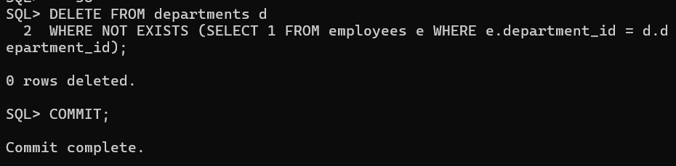

BÀI TẬP ÁP DỤNG
A1. CSDL Quản lý điểm sinh viên
Tạo bảng
CREATE TABLE dmkhoa (
makhoa CHAR(2) PRIMARY KEY,
tenkhoa NVARCHAR2(30)
);

CREATE TABLE dmmh (
mamh CHAR(2) PRIMARY KEY,
tenmh NVARCHAR2(35),
sotiet NUMBER(3)
);

CREATE TABLE dmsv (
masv CHAR(3) PRIMARY KEY,
hosv NVARCHAR2(30),
tensv NVARCHAR2(10),
phai NVARCHAR2(3),
ngaysinh DATE,
noisinh NVARCHAR2(25),
makh CHAR(2),
hocbong NUMBER(10,0),
CONSTRAINT fk_dmsv_khoa FOREIGN KEY (makh) REFERENCES dmkhoa(makhoa)
);

CREATE TABLE ketqua (
masv CHAR(3),
mamh CHAR(2),
diem NUMBER(4,2),
CONSTRAINT pk_ketqua PRIMARY KEY (masv, mamh),
CONSTRAINT fk_kq_sv FOREIGN KEY (masv) REFERENCES dmsv(masv),
CONSTRAINT fk_kq_mh FOREIGN KEY (mamh) REFERENCES dmmh(mamh)
);
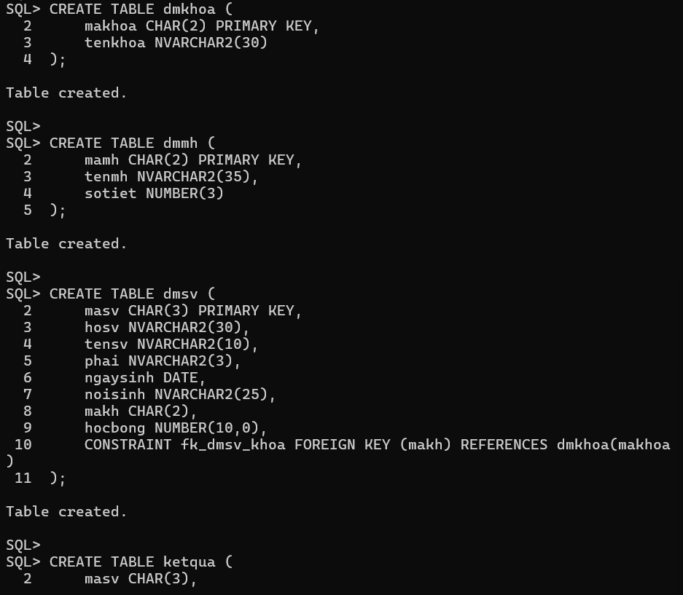

Thêm dữ liệu
INSERT INTO dmkhoa VALUES ('CN', N'Công nghệ thông tin');
INSERT INTO dmkhoa VALUES ('KT', N'Kế toán - Kiểm toán');
INSERT INTO dmkhoa VALUES ('QT', N'Quản trị kinh doanh');
INSERT INTO dmkhoa VALUES ('NN', N'Ngoại ngữ');
INSERT INTO dmkhoa VALUES ('DT', N'Điện tử viễn thông');
INSERT INTO dmkhoa VALUES ('XD', N'Kỹ thuật Xây dựng');
INSERT INTO dmkhoa VALUES ('CK', N'Cơ khí chế tạo máy');
INSERT INTO dmkhoa VALUES ('SH', N'Công nghệ Sinh học');
INSERT INTO dmkhoa VALUES ('MT', N'Kỹ thuật Môi trường');
INSERT INTO dmkhoa VALUES ('TO', N'Toán tin ứng dụng');
INSERT INTO dmkhoa VALUES ('VL', N'Vật lý kỹ thuật');
INSERT INTO dmkhoa VALUES ('HH', N'Công nghệ Hóa học');
INSERT INTO dmkhoa VALUES ('DL', N'Quản trị Du lịch');
INSERT INTO dmkhoa VALUES ('LS', N'Lịch sử học');
INSERT INTO dmkhoa VALUES ('VH', N'Văn hóa học');
INSERT INTO dmkhoa VALUES ('TH', N'Triết học');
INSERT INTO dmkhoa VALUES ('YD', N'Y Dược');
INSERT INTO dmkhoa VALUES ('DP', N'Sư phạm');
INSERT INTO dmkhoa VALUES ('NH', N'Tài chính Ngân hàng');
INSERT INTO dmkhoa VALUES ('TC', N'Toán cơ');

INSERT INTO dmmh VALUES ('M1', N'Cơ sở dữ liệu', 45);
INSERT INTO dmmh VALUES ('M2', N'Mạng máy tính', 45);
INSERT INTO dmmh VALUES ('M3', N'Nguyên lý kế toán', 60);
INSERT INTO dmmh VALUES ('M4', N'Marketing căn bản', 45);
INSERT INTO dmmh VALUES ('M5', N'Tiếng Anh giao tiếp', 30);
INSERT INTO dmmh VALUES ('M6', N'Lập trình Java', 60);
INSERT INTO dmmh VALUES ('M7', N'Cấu trúc dữ liệu', 45);
INSERT INTO dmmh VALUES ('M8', N'Toán rời rạc', 45);
INSERT INTO dmmh VALUES ('M9', N'Toán cao cấp A1', 60);
INSERT INTO dmmh VALUES ('MA', N'Toán cao cấp A2', 60);
INSERT INTO dmmh VALUES ('MB', N'Kinh tế vĩ mô', 45);
INSERT INTO dmmh VALUES ('MC', N'Kinh tế vi mô', 45);
INSERT INTO dmmh VALUES ('MD', N'Vật lý đại cương', 60);
INSERT INTO dmmh VALUES ('ME', N'Hóa học đại cương', 45);
INSERT INTO dmmh VALUES ('MF', N'Xác suất thống kê', 45);
INSERT INTO dmmh VALUES ('MG', N'Triết học Mác Lênin', 45);
INSERT INTO dmmh VALUES ('MH', N'Pháp luật đại cương', 30);
INSERT INTO dmmh VALUES ('MI', N'Giao tiếp kinh doanh', 30);
INSERT INTO dmmh VALUES ('MJ', N'Hệ điều hành', 45);
INSERT INTO dmmh VALUES ('MK', N'Trí tuệ nhân tạo', 60);

INSERT INTO dmsv VALUES ('S01', N'Nguyễn Văn', N'An', N'Nam', TO_DATE('01/01/2005','DD/MM/YYYY'), N'Hà Nội', 'CN', 1000000);
INSERT INTO dmsv VALUES ('S02', N'Trần Thị', N'Bình', N'Nữ', TO_DATE('15/05/2004','DD/MM/YYYY'), N'Hải Phòng', 'KT', 0);
INSERT INTO dmsv VALUES ('S03', N'Lê Văn', N'Cường', N'Nam', TO_DATE('20/10/2005','DD/MM/YYYY'), N'Nam Định', 'QT', 500000);
INSERT INTO dmsv VALUES ('S04', N'Phạm Thị', N'Dung', N'Nữ', TO_DATE('08/03/2006','DD/MM/YYYY'), N'Thanh Hóa', 'NN', 1500000);
INSERT INTO dmsv VALUES ('S05', N'Hoàng Văn', N'Em', N'Nam', TO_DATE('12/12/2004','DD/MM/YYYY'), N'Nghệ An', 'DT', 0);
INSERT INTO dmsv VALUES ('S06', N'Đỗ Minh', N'Hiếu', N'Nam', TO_DATE('11/11/2005','DD/MM/YYYY'), N'Đà Nẵng', 'XD', 0);
INSERT INTO dmsv VALUES ('S07', N'Vũ Thị', N'Giang', N'Nữ', TO_DATE('22/02/2005','DD/MM/YYYY'), N'Quảng Ninh', 'CK', 1200000);
INSERT INTO dmsv VALUES ('S08', N'Bùi Quang', N'Huy', N'Nam', TO_DATE('13/07/2004','DD/MM/YYYY'), N'Hưng Yên', 'SH', 0);
INSERT INTO dmsv VALUES ('S09', N'Đặng Thu', N'Hà', N'Nữ', TO_DATE('09/09/2006','DD/MM/YYYY'), N'Bắc Ninh', 'MT', 800000);
INSERT INTO dmsv VALUES ('S10', N'Ngô Tấn', N'Tài', N'Nam', TO_DATE('18/04/2005','DD/MM/YYYY'), N'TP HCM', 'TO', 0);
INSERT INTO dmsv VALUES ('S11', N'Lý Lan', N'Hương', N'Nữ', TO_DATE('25/08/2004','DD/MM/YYYY'), N'Cần Thơ', 'VL', 2000000);
INSERT INTO dmsv VALUES ('S12', N'Đinh Xuân', N'Trường', N'Nam', TO_DATE('30/01/2005','DD/MM/YYYY'), N'Ninh Bình', 'HH', 0);
INSERT INTO dmsv VALUES ('S13', N'Mai Thanh', N'Thảo', N'Nữ', TO_DATE('14/06/2006','DD/MM/YYYY'), N'Bình Dương', 'DL', 500000);
INSERT INTO dmsv VALUES ('S14', N'Phan Đình', N'Phùng', N'Nam', TO_DATE('02/09/2004','DD/MM/YYYY'), N'Huế', 'LS', 0);
INSERT INTO dmsv VALUES ('S15', N'Trịnh Yến', N'Nhi', N'Nữ', TO_DATE('19/12/2005','DD/MM/YYYY'), N'Đồng Nai', 'VH', 1000000);
INSERT INTO dmsv VALUES ('S16', N'Đoàn Bảo', N'Châu', N'Nữ', TO_DATE('27/03/2006','DD/MM/YYYY'), N'Vũng Tàu', 'TH', 0);
INSERT INTO dmsv VALUES ('S17', N'Tô Hiệp', N'Phát', N'Nam', TO_DATE('05/11/2004','DD/MM/YYYY'), N'Cà Mau', 'YD', 1800000);
INSERT INTO dmsv VALUES ('S18', N'Hồ Trọng', N'Nghĩa', N'Nam', TO_DATE('16/05/2005','DD/MM/YYYY'), N'Hà Tĩnh', 'DP', 0);
INSERT INTO dmsv VALUES ('S19', N'Cao Mỹ', N'Lệ', N'Nữ', TO_DATE('21/10/2006','DD/MM/YYYY'), N'Vĩnh Long', 'NH', 300000);
INSERT INTO dmsv VALUES ('S20', N'Châu Tinh', N'Trì', N'Nam', TO_DATE('08/08/2004','DD/MM/YYYY'), N'Lạng Sơn', 'TC', 0);

INSERT INTO ketqua VALUES ('S01', 'M1', 8.5);
INSERT INTO ketqua VALUES ('S01', 'M2', 7.0);
INSERT INTO ketqua VALUES ('S02', 'M3', 9.0);
INSERT INTO ketqua VALUES ('S03', 'M4', 6.5);
INSERT INTO ketqua VALUES ('S04', 'M5', 10.0);
INSERT INTO ketqua VALUES ('S05', 'M6', 5.5);
INSERT INTO ketqua VALUES ('S06', 'M7', 8.0);
INSERT INTO ketqua VALUES ('S07', 'M8', 7.5);
INSERT INTO ketqua VALUES ('S08', 'M9', 4.0);
INSERT INTO ketqua VALUES ('S09', 'MA', 9.5);
INSERT INTO ketqua VALUES ('S10', 'MB', 6.0);
INSERT INTO ketqua VALUES ('S11', 'MC', 8.5);
INSERT INTO ketqua VALUES ('S12', 'MD', 7.0);
INSERT INTO ketqua VALUES ('S13', 'ME', 9.0);
INSERT INTO ketqua VALUES ('S14', 'MF', 5.0);
INSERT INTO ketqua VALUES ('S15', 'MG', 8.5);
INSERT INTO ketqua VALUES ('S16', 'MH', 7.5);
INSERT INTO ketqua VALUES ('S17', 'MI', 9.5);
INSERT INTO ketqua VALUES ('S18', 'MJ', 6.5);
INSERT INTO ketqua VALUES ('S19', 'MK', 8.0);
INSERT INTO ketqua VALUES ('S20', 'M1', 4.5);
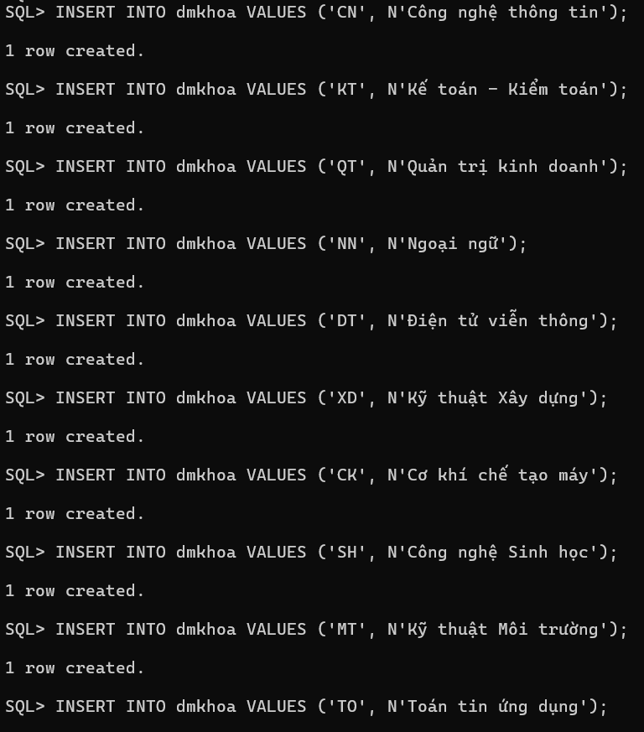

A2: CSDL QUẢN LÝ ĐỀ ÁN CÔNG TY
Tạo bảng
CREATE TABLE phongban (
maphg NUMBER(2) PRIMARY KEY,
tenphg NVARCHAR2(30),
trphg VARCHAR2(5),
ng_nhanchuc DATE
);

CREATE TABLE nhanvien (
manv VARCHAR2(5) PRIMARY KEY,
honv NVARCHAR2(15),
tenlot NVARCHAR2(15),
tennv NVARCHAR2(15),
ngsinh DATE,
dchi NVARCHAR2(50),
phai NVARCHAR2(3),
luong NUMBER(10),
ma_nql VARCHAR2(5),
phg NUMBER(2),
CONSTRAINT fk_nv_phg FOREIGN KEY (phg) REFERENCES phongban(maphg),
CONSTRAINT fk_nv_nql FOREIGN KEY (ma_nql) REFERENCES nhanvien(manv)
);

ALTER TABLE phongban ADD CONSTRAINT fk_phg_nv FOREIGN KEY (trphg) REFERENCES nhanvien(manv);

CREATE TABLE diadiem_phg (
maphg NUMBER(2),
diadiem NVARCHAR2(30),
CONSTRAINT pk_diadiem_phg PRIMARY KEY (maphg, diadiem),
CONSTRAINT fk_diadiem_phg FOREIGN KEY (maphg) REFERENCES phongban(maphg)
);

CREATE TABLE dean (
mada NUMBER(3) PRIMARY KEY,
tenda NVARCHAR2(50),
ddiem_da NVARCHAR2(30),
phong NUMBER(2),
CONSTRAINT fk_dean_phg FOREIGN KEY (phong) REFERENCES phongban(maphg)
);

CREATE TABLE phancong (
ma_nvien VARCHAR2(5),
mada NUMBER(3),
thoigian NUMBER(5,1),
CONSTRAINT pk_phancong PRIMARY KEY (ma_nvien, mada),
CONSTRAINT fk_pc_nv FOREIGN KEY (ma_nvien) REFERENCES nhanvien(manv),
CONSTRAINT fk_pc_da FOREIGN KEY (mada) REFERENCES dean(mada)
);

CREATE TABLE thannhan (
ma_nvien VARCHAR2(5),
tentn NVARCHAR2(15),
phai NVARCHAR2(3),
ngsinh DATE,
quanhe NVARCHAR2(15),
CONSTRAINT pk_thannhan PRIMARY KEY (ma_nvien, tentn),
CONSTRAINT fk_tn_nv FOREIGN KEY (ma_nvien) REFERENCES nhanvien(manv)
);
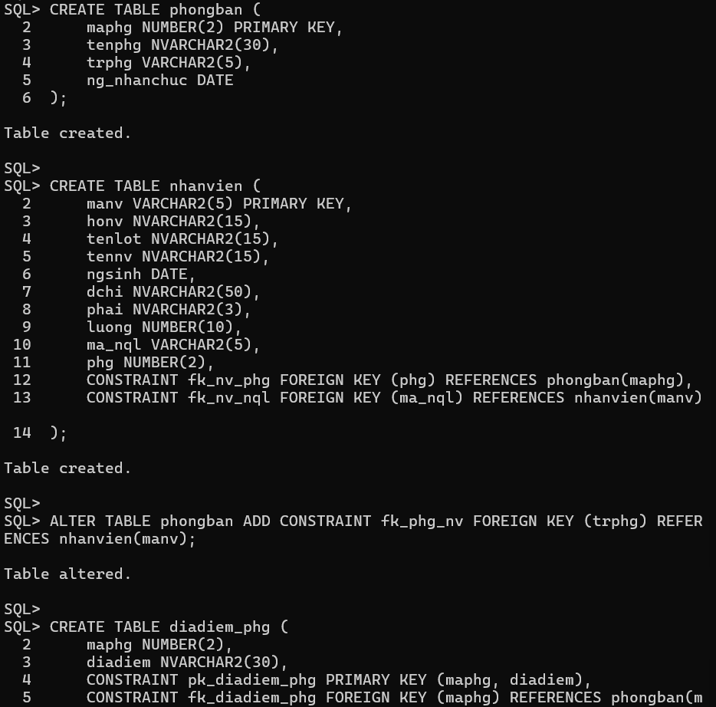

Thêm dữ liệu
INSERT INTO phongban VALUES (1, N'Nghiên cứu', NULL, TO_DATE('22/05/2018','DD/MM/YYYY'));
INSERT INTO phongban VALUES (2, N'Sản xuất 1', NULL, TO_DATE('01/01/2015','DD/MM/YYYY'));
INSERT INTO phongban VALUES (3, N'Sản xuất 2', NULL, TO_DATE('19/06/2019','DD/MM/YYYY'));
INSERT INTO phongban VALUES (4, N'Điều hành', NULL, TO_DATE('01/01/2020','DD/MM/YYYY'));
INSERT INTO phongban VALUES (5, N'Quản lý', NULL, TO_DATE('01/01/2021','DD/MM/YYYY'));
INSERT INTO phongban VALUES (6, N'IT', NULL, TO_DATE('15/05/2018','DD/MM/YYYY'));
INSERT INTO phongban VALUES (7, N'Kế toán', NULL, TO_DATE('10/10/2016','DD/MM/YYYY'));
INSERT INTO phongban VALUES (8, N'Nhân sự', NULL, TO_DATE('12/12/2017','DD/MM/YYYY'));
INSERT INTO phongban VALUES (9, N'Marketing', NULL, TO_DATE('05/09/2019','DD/MM/YYYY'));
INSERT INTO phongban VALUES (10, N'Bán hàng', NULL, TO_DATE('20/11/2020','DD/MM/YYYY'));
INSERT INTO phongban VALUES (11, N'Hỗ trợ khách hàng', NULL, TO_DATE('02/02/2021','DD/MM/YYYY'));
INSERT INTO phongban VALUES (12, N'Vận chuyển', NULL, TO_DATE('14/04/2015','DD/MM/YYYY'));
INSERT INTO phongban VALUES (13, N'Kho bãi', NULL, TO_DATE('28/08/2016','DD/MM/YYYY'));
INSERT INTO phongban VALUES (14, N'Pháp lý', NULL, TO_DATE('09/09/2018','DD/MM/YYYY'));
INSERT INTO phongban VALUES (15, N'Thiết kế', NULL, TO_DATE('17/07/2019','DD/MM/YYYY'));
INSERT INTO phongban VALUES (16, N'Đào tạo', NULL, TO_DATE('25/12/2020','DD/MM/YYYY'));
INSERT INTO phongban VALUES (17, N'Bảo trì', NULL, TO_DATE('30/04/2017','DD/MM/YYYY'));
INSERT INTO phongban VALUES (18, N'Kiểm tra chất lượng', NULL, TO_DATE('01/05/2018','DD/MM/YYYY'));
INSERT INTO phongban VALUES (19, N'Mua sắm', NULL, TO_DATE('02/09/2019','DD/MM/YYYY'));
INSERT INTO phongban VALUES (20, N'Đối ngoại', NULL, TO_DATE('10/10/2022','DD/MM/YYYY'));

INSERT INTO nhanvien VALUES ('NV001', N'Nguyễn', N'Thanh', N'Tùng', TO_DATE('20/08/1980','DD/MM/YYYY'), N'TP HCM', N'Nam', 50000, NULL, 4);
INSERT INTO nhanvien VALUES ('NV002', N'Lê', N'Thị', N'Hương', TO_DATE('15/01/1985','DD/MM/YYYY'), N'Hà Nội', N'Nữ', 30000, 'NV001', 5);
INSERT INTO nhanvien VALUES ('NV003', N'Trần', N'Văn', N'Bình', TO_DATE('22/10/1990','DD/MM/YYYY'), N'Đà Nẵng', N'Nam', 25000, 'NV002', 1);
INSERT INTO nhanvien VALUES ('NV004', N'Phạm', N'Thị', N'Mai', TO_DATE('05/05/1995','DD/MM/YYYY'), N'Cần Thơ', N'Nữ', 15000, 'NV002', 6);
INSERT INTO nhanvien VALUES ('NV005', N'Hoàng', N'Văn', N'Nam', TO_DATE('12/12/1992','DD/MM/YYYY'), N'Huế', N'Nam', 18000, 'NV001', 7);
INSERT INTO nhanvien VALUES ('NV006', N'Đinh', N'Trọng', N'Khánh', TO_DATE('18/03/1988','DD/MM/YYYY'), N'Hải Phòng', N'Nam', 22000, 'NV003', 2);
INSERT INTO nhanvien VALUES ('NV007', N'Vũ', N'Thị', N'Hà', TO_DATE('25/07/1994','DD/MM/YYYY'), N'Nha Trang', N'Nữ', 14000, 'NV003', 3);
INSERT INTO nhanvien VALUES ('NV008', N'Lý', N'Gia', N'Thành', TO_DATE('08/08/1982','DD/MM/YYYY'), N'Đồng Nai', N'Nam', 28000, 'NV001', 8);
INSERT INTO nhanvien VALUES ('NV009', N'Bùi', N'Quang', N'Đại', TO_DATE('14/02/1991','DD/MM/YYYY'), N'Bình Dương', N'Nam', 16000, 'NV008', 9);
INSERT INTO nhanvien VALUES ('NV010', N'Châu', N'Thị', N'Mỹ', TO_DATE('19/09/1996','DD/MM/YYYY'), N'Vũng Tàu', N'Nữ', 13000, 'NV008', 10);
INSERT INTO nhanvien VALUES ('NV011', N'Trịnh', N'Văn', N'Quyết', TO_DATE('30/04/1986','DD/MM/YYYY'), N'Thanh Hóa', N'Nam', 26000, 'NV002', 11);
INSERT INTO nhanvien VALUES ('NV012', N'Mai', N'Thị', N'Hoa', TO_DATE('02/09/1993','DD/MM/YYYY'), N'Nghệ An', N'Nữ', 15000, 'NV011', 12);
INSERT INTO nhanvien VALUES ('NV013', N'Đoàn', N'Dự', N'Châu', TO_DATE('11/11/1989','DD/MM/YYYY'), N'Hà Tĩnh', N'Nam', 21000, 'NV011', 13);
INSERT INTO nhanvien VALUES ('NV014', N'Phan', N'Mạnh', N'Quỳnh', TO_DATE('20/10/1990','DD/MM/YYYY'), N'Quảng Bình', N'Nam', 19000, 'NV002', 14);
INSERT INTO nhanvien VALUES ('NV015', N'Ngô', N'Thị', N'Bích', TO_DATE('01/06/1997','DD/MM/YYYY'), N'Quảng Trị', N'Nữ', 12000, 'NV014', 15);
INSERT INTO nhanvien VALUES ('NV016', N'Tô', N'Chấn', N'Phong', TO_DATE('15/12/1984','DD/MM/YYYY'), N'Quy Nhơn', N'Nam', 27000, 'NV001', 16);
INSERT INTO nhanvien VALUES ('NV017', N'Hồ', N'Thị', N'Ngọc', TO_DATE('08/03/1998','DD/MM/YYYY'), N'Đà Lạt', N'Nữ', 11000, 'NV016', 17);
INSERT INTO nhanvien VALUES ('NV018', N'Cao', N'Thái', N'Sơn', TO_DATE('22/07/1987','DD/MM/YYYY'), N'Phan Thiết', N'Nam', 23000, 'NV016', 18);
INSERT INTO nhanvien VALUES ('NV019', N'Đào', N'Bá', N'Lộc', TO_DATE('14/05/1992','DD/MM/YYYY'), N'Bến Tre', N'Nam', 17000, 'NV003', 19);
INSERT INTO nhanvien VALUES ('NV020', N'Lương', N'Bích', N'Hữu', TO_DATE('09/09/1995','DD/MM/YYYY'), N'Tiền Giang', N'Nữ', 14500, 'NV003', 20);

UPDATE phongban SET trphg = 'NV003' WHERE maphg = 1;
UPDATE phongban SET trphg = 'NV006' WHERE maphg = 2;
UPDATE phongban SET trphg = 'NV007' WHERE maphg = 3;
UPDATE phongban SET trphg = 'NV001' WHERE maphg = 4;
UPDATE phongban SET trphg = 'NV002' WHERE maphg = 5;
UPDATE phongban SET trphg = 'NV004' WHERE maphg = 6;
UPDATE phongban SET trphg = 'NV005' WHERE maphg = 7;
UPDATE phongban SET trphg = 'NV008' WHERE maphg = 8;
UPDATE phongban SET trphg = 'NV009' WHERE maphg = 9;
UPDATE phongban SET trphg = 'NV010' WHERE maphg = 10;
UPDATE phongban SET trphg = 'NV011' WHERE maphg = 11;
UPDATE phongban SET trphg = 'NV012' WHERE maphg = 12;
UPDATE phongban SET trphg = 'NV013' WHERE maphg = 13;
UPDATE phongban SET trphg = 'NV014' WHERE maphg = 14;
UPDATE phongban SET trphg = 'NV015' WHERE maphg = 15;
UPDATE phongban SET trphg = 'NV016' WHERE maphg = 16;
UPDATE phongban SET trphg = 'NV017' WHERE maphg = 17;
UPDATE phongban SET trphg = 'NV018' WHERE maphg = 18;
UPDATE phongban SET trphg = 'NV019' WHERE maphg = 19;
UPDATE phongban SET trphg = 'NV020' WHERE maphg = 20;

INSERT INTO diadiem_phg VALUES (1, N'Hà Nội');
INSERT INTO diadiem_phg VALUES (2, N'Hải Phòng');
INSERT INTO diadiem_phg VALUES (3, N'Bắc Ninh');
INSERT INTO diadiem_phg VALUES (4, N'TP HCM');
INSERT INTO diadiem_phg VALUES (5, N'Đà Nẵng');
INSERT INTO diadiem_phg VALUES (6, N'Cần Thơ');
INSERT INTO diadiem_phg VALUES (7, N'Huế');
INSERT INTO diadiem_phg VALUES (8, N'Đồng Nai');
INSERT INTO diadiem_phg VALUES (9, N'Bình Dương');
INSERT INTO diadiem_phg VALUES (10, N'Vũng Tàu');
INSERT INTO diadiem_phg VALUES (11, N'Thanh Hóa');
INSERT INTO diadiem_phg VALUES (12, N'Nghệ An');
INSERT INTO diadiem_phg VALUES (13, N'Hà Tĩnh');
INSERT INTO diadiem_phg VALUES (14, N'Quảng Bình');
INSERT INTO diadiem_phg VALUES (15, N'Quảng Trị');
INSERT INTO diadiem_phg VALUES (16, N'Quy Nhơn');
INSERT INTO diadiem_phg VALUES (17, N'Đà Lạt');
INSERT INTO diadiem_phg VALUES (18, N'Phan Thiết');
INSERT INTO diadiem_phg VALUES (19, N'Bến Tre');
INSERT INTO diadiem_phg VALUES (20, N'Tiền Giang');

INSERT INTO dean VALUES (101, N'Sản phẩm X', N'Vũng Tàu', 5);
INSERT INTO dean VALUES (102, N'Sản phẩm Y', N'Nha Trang', 1);
INSERT INTO dean VALUES (103, N'Sản phẩm Z', N'TP HCM', 5);
INSERT INTO dean VALUES (104, N'Tin học hóa', N'Hà Nội', 6);
INSERT INTO dean VALUES (105, N'Kế toán số', N'Đà Nẵng', 7);
INSERT INTO dean VALUES (106, N'Mở rộng Cần Thơ', N'Cần Thơ', 10);
INSERT INTO dean VALUES (107, N'Marketing Q3', N'Bình Dương', 9);
INSERT INTO dean VALUES (108, N'Tuyển dụng 2026', N'Đồng Nai', 8);
INSERT INTO dean VALUES (109, N'Bảo trì máy móc', N'Hải Phòng', 17);
INSERT INTO dean VALUES (110, N'Kiểm định ISO', N'Bắc Ninh', 18);
INSERT INTO dean VALUES (111, N'Nâng cấp hạ tầng', N'Hà Nội', 6);
INSERT INTO dean VALUES (112, N'Thiết kế bao bì', N'Quảng Trị', 15);
INSERT INTO dean VALUES (113, N'Tối ưu kho bãi', N'Hà Tĩnh', 13);
INSERT INTO dean VALUES (114, N'Giao hàng nhanh', N'Nghệ An', 12);
INSERT INTO dean VALUES (115, N'Chăm sóc KH', N'Thanh Hóa', 11);
INSERT INTO dean VALUES (116, N'Pháp lý hợp đồng', N'Quảng Bình', 14);
INSERT INTO dean VALUES (117, N'Đào tạo nội bộ', N'Quy Nhơn', 16);
INSERT INTO dean VALUES (118, N'Cung ứng vật tư', N'Bến Tre', 19);
INSERT INTO dean VALUES (119, N'Hợp tác quốc tế', N'Tiền Giang', 20);
INSERT INTO dean VALUES (120, N'Nghiên cứu thị trường', N'Đà Lạt', 1);

INSERT INTO phancong VALUES ('NV001', 103, 20.5);
INSERT INTO phancong VALUES ('NV002', 101, 15.0);
INSERT INTO phancong VALUES ('NV003', 102, 30.0);
INSERT INTO phancong VALUES ('NV004', 104, 40.0);
INSERT INTO phancong VALUES ('NV005', 105, 25.5);
INSERT INTO phancong VALUES ('NV006', 109, 10.0);
INSERT INTO phancong VALUES ('NV007', 110, 15.0);
INSERT INTO phancong VALUES ('NV008', 108, 20.0);
INSERT INTO phancong VALUES ('NV009', 107, 35.0);
INSERT INTO phancong VALUES ('NV010', 106, 40.0);
INSERT INTO phancong VALUES ('NV011', 115, 25.0);
INSERT INTO phancong VALUES ('NV012', 114, 30.0);
INSERT INTO phancong VALUES ('NV013', 113, 10.0);
INSERT INTO phancong VALUES ('NV014', 116, 15.0);
INSERT INTO phancong VALUES ('NV015', 112, 20.0);
INSERT INTO phancong VALUES ('NV016', 117, 35.0);
INSERT INTO phancong VALUES ('NV017', 109, 25.0);
INSERT INTO phancong VALUES ('NV018', 110, 30.0);
INSERT INTO phancong VALUES ('NV019', 118, 10.0);
INSERT INTO phancong VALUES ('NV020', 119, 15.0);

INSERT INTO thannhan VALUES ('NV001', N'Lan', N'Nữ', TO_DATE('15/04/2010','DD/MM/YYYY'), N'Con gái');
INSERT INTO thannhan VALUES ('NV002', N'Nam', N'Nam', TO_DATE('20/08/2015','DD/MM/YYYY'), N'Con trai');
INSERT INTO thannhan VALUES ('NV003', N'Hoa', N'Nữ', TO_DATE('01/01/1992','DD/MM/YYYY'), N'Vợ');
INSERT INTO thannhan VALUES ('NV004', N'Minh', N'Nam', TO_DATE('10/10/2020','DD/MM/YYYY'), N'Con trai');
INSERT INTO thannhan VALUES ('NV005', N'Hồng', N'Nữ', TO_DATE('05/05/1995','DD/MM/YYYY'), N'Vợ');
INSERT INTO thannhan VALUES ('NV006', N'Khang', N'Nam', TO_DATE('12/12/2018','DD/MM/YYYY'), N'Con trai');
INSERT INTO thannhan VALUES ('NV007', N'Hương', N'Nữ', TO_DATE('08/08/1965','DD/MM/YYYY'), N'Mẹ');
INSERT INTO thannhan VALUES ('NV008', N'Thảo', N'Nữ', TO_DATE('15/09/2012','DD/MM/YYYY'), N'Con gái');
INSERT INTO thannhan VALUES ('NV009', N'Phong', N'Nam', TO_DATE('22/11/1960','DD/MM/YYYY'), N'Bố');
INSERT INTO thannhan VALUES ('NV010', N'Linh', N'Nữ', TO_DATE('14/02/2022','DD/MM/YYYY'), N'Con gái');
INSERT INTO thannhan VALUES ('NV011', N'Quang', N'Nam', TO_DATE('30/04/2015','DD/MM/YYYY'), N'Con trai');
INSERT INTO thannhan VALUES ('NV012', N'Mai', N'Nữ', TO_DATE('02/09/1962','DD/MM/YYYY'), N'Mẹ');
INSERT INTO thannhan VALUES ('NV013', N'Cường', N'Nam', TO_DATE('11/11/2016','DD/MM/YYYY'), N'Con trai');
INSERT INTO thannhan VALUES ('NV014', N'Trang', N'Nữ', TO_DATE('20/10/1992','DD/MM/YYYY'), N'Vợ');
INSERT INTO thannhan VALUES ('NV015', N'An', N'Nam', TO_DATE('01/06/2021','DD/MM/YYYY'), N'Con trai');
INSERT INTO thannhan VALUES ('NV016', N'Bình', N'Nam', TO_DATE('15/12/1958','DD/MM/YYYY'), N'Bố');
INSERT INTO thannhan VALUES ('NV017', N'Ngân', N'Nữ', TO_DATE('08/03/1970','DD/MM/YYYY'), N'Mẹ');
INSERT INTO thannhan VALUES ('NV018', N'Tú', N'Nam', TO_DATE('22/07/2019','DD/MM/YYYY'), N'Con trai');
INSERT INTO thannhan VALUES ('NV019', N'Ly', N'Nữ', TO_DATE('14/05/2020','DD/MM/YYYY'), N'Con gái');
INSERT INTO thannhan VALUES ('NV020', N'Khoa', N'Nam', TO_DATE('09/09/1965','DD/MM/YYYY'), N'Bố');
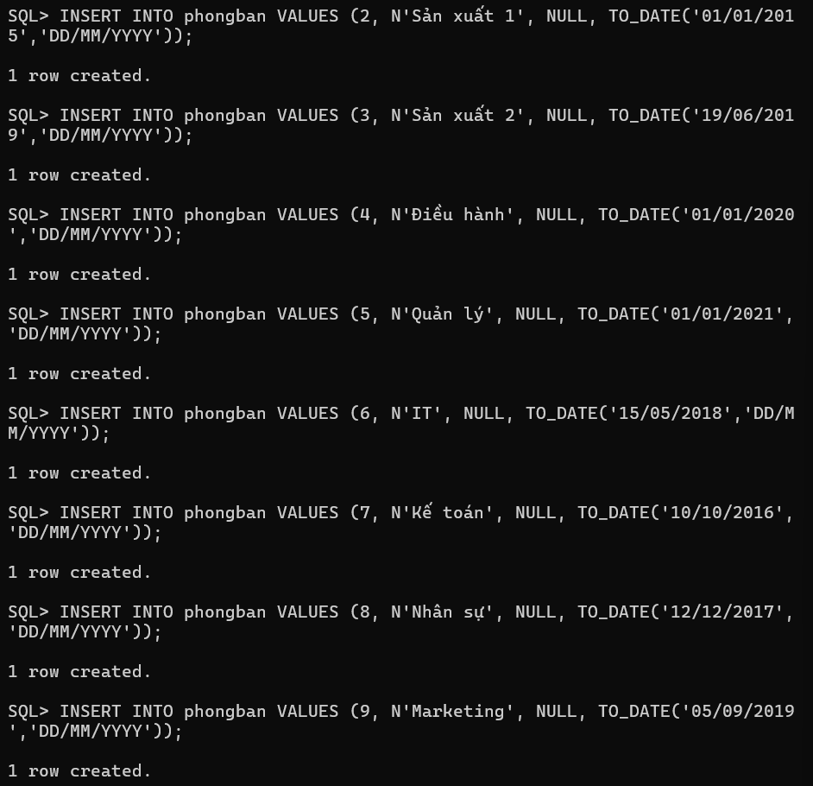

LAB tuần 3

BÀI 1: Khối Lệnh PL/SQL Cơ Bản - Transaction Và Savepoint
Câu 1a: Tạo bảng Cau1 với 2 cột ID (NUMBER) và NAME (VARCHAR2(20))
CREATE TABLE Cau1 (
ID NUMBER,
NAME VARCHAR2(20)
);
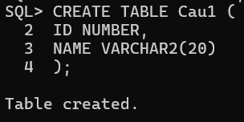

Câu 1b: Tạo sequence Cau1Seq với bước tăng là 5
CREATE SEQUENCE Cau1Seq
START WITH 5
INCREMENT BY 5;
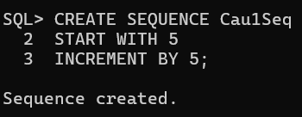

Câu 1c–1j: Toàn bộ chương trình: biến, INSERT nhiều bước, Savepoint, Rollback
SET SERVEROUTPUT ON;

DECLARE
v_name VARCHAR2(50);
v_id NUMBER;
BEGIN
-- [d] Them sinh vien dang ki nhieu mon nhat
SELECT firstname || ' ' || lastname
INTO v_name
FROM student
WHERE studentid = (
SELECT studentid FROM enrollment
GROUP BY studentid
HAVING COUNT(*) = (SELECT MAX(COUNT(*)) FROM enrollment GROUP BY
studentid)
FETCH FIRST 1 ROWS ONLY
);

INSERT INTO Cau1 (ID, NAME)
VALUES (Cau1Seq.NEXTVAL, v_name);
SAVEPOINT sp_a; -- Savepoint A

-- [e] Them sinh vien dang ki it mon nhat
SELECT firstname || ' ' || lastname
INTO v_name
FROM student
WHERE studentid = (
SELECT studentid FROM enrollment
GROUP BY studentid
HAVING COUNT(*) = (SELECT MIN(COUNT(*)) FROM enrollment GROUP BY
studentid)
FETCH FIRST 1 ROWS ONLY
);

INSERT INTO Cau1 (ID, NAME)
VALUES (Cau1Seq.NEXTVAL, v_name);
SAVEPOINT sp_b; -- Savepoint B

-- [f] Them giao vien day nhieu lop nhat
SELECT i.firstname || ' ' || i.lastname
INTO v_name
FROM instructor i
WHERE i.instructorid = (
SELECT instructorid FROM class
GROUP BY instructorid
HAVING COUNT(*) = (SELECT MAX(COUNT(*)) FROM class GROUP BY
instructorid)
FETCH FIRST 1 ROWS ONLY
);

INSERT INTO Cau1 (ID, NAME)
VALUES (Cau1Seq.NEXTVAL, v_name);
SAVEPOINT sp_c; -- Savepoint C

-- [g] SELECT INTO: lay ID cua giao vien vua them vao bien v_id
SELECT ID INTO v_id
FROM Cau1
WHERE NAME = v_name;

DBMS_OUTPUT.PUT_LINE('ID giao vien nhieu lop: ' || v_id);

-- [h] Rollback giao vien nhieu lop (ve Savepoint B)
ROLLBACK TO sp_b;

-- [i] Them giao vien it lop nhat, dung v_id da luu
SELECT i.firstname || ' ' || i.lastname
INTO v_name
FROM instructor i
WHERE i.instructorid = (
SELECT instructorid FROM class
GROUP BY instructorid
HAVING COUNT(*) = (SELECT MIN(COUNT(*)) FROM class GROUP BY
instructorid)
FETCH FIRST 1 ROWS ONLY
);

INSERT INTO Cau1 (ID, NAME)
VALUES (v_id, v_name); -- Dung v_id (khong phai sequence)

-- [j] Them lai giao vien nhieu lop, dung sequence
SELECT i.firstname || ' ' || i.lastname
INTO v_name
FROM instructor i
WHERE i.instructorid = (
SELECT instructorid FROM class
GROUP BY instructorid
HAVING COUNT(*) = (SELECT MAX(COUNT(*)) FROM class GROUP BY
instructorid)
FETCH FIRST 1 ROWS ONLY
);

INSERT INTO Cau1 (ID, NAME)
VALUES (Cau1Seq.NEXTVAL, v_name); -- Dung sequence

COMMIT;
DBMS_OUTPUT.PUT_LINE('Hoan tat! Kiem tra: SELECT * FROM Cau1;');

EXCEPTION
WHEN NO_DATA_FOUND THEN
DBMS_OUTPUT.PUT_LINE('Loi: Khong tim thay du lieu!');
ROLLBACK;
WHEN OTHERS THEN
DBMS_OUTPUT.PUT_LINE('Loi: ' || SQLERRM);
ROLLBACK;
END;
/
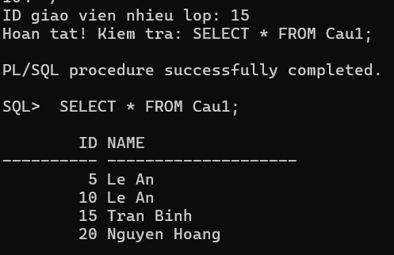

Câu 2: Nhập mã sinh viên - kiểm tra tồn tại → hiển thị thông tin; không tồn tại → thêm sinh viên
mới
SET SERVEROUTPUT ON;

DECLARE
v_sid NUMBER := &ma_sinh_vien;
v_fname VARCHAR2(25) := '&ho_sinh_vien';
v_lname VARCHAR2(25) := '&ten_sinh_vien';
v_addr VARCHAR2(50) := '&dia_chi';
v_found VARCHAR2(50);
v_classes NUMBER;
BEGIN
-- Thu tim sinh vien theo ma vua nhap
SELECT firstname || ' ' || lastname
INTO v_found
FROM student
WHERE studentid = v_sid;

-- Neu tim thay: dem so lop dang hoc
SELECT COUNT(*)
INTO v_classes
FROM enrollment
WHERE studentid = v_sid;

DBMS_OUTPUT.PUT_LINE('Ho ten: ' || v_found);
DBMS_OUTPUT.PUT_LINE('So lop dang hoc: ' || v_classes);
EXCEPTION
WHEN NO_DATA_FOUND THEN
-- Sinh vien chua ton tai: them moi
DBMS_OUTPUT.PUT_LINE('Sinh vien chua ton tai. Dang them moi...');
INSERT INTO student (studentid, firstname, lastname, address,
registrationdate, createdby, createddate,
modifiedby, modifieddate)
VALUES (v_sid, v_fname, v_lname, v_addr,
SYSDATE, USER, SYSDATE, USER, SYSDATE);
COMMIT;
DBMS_OUTPUT.PUT_LINE('Da them sinh vien moi: ' || v_fname || ' ' ||
v_lname);
END;
/
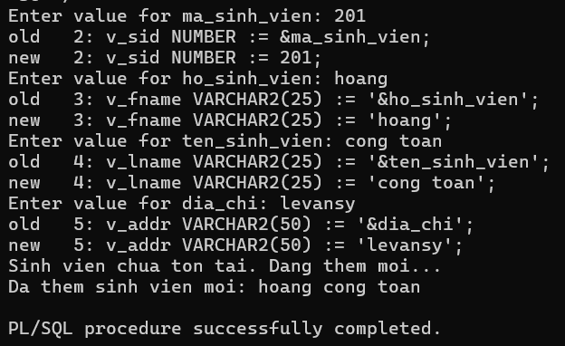

BÀI 2: Các Cấu Trúc Điều Khiển - IF và CASE
Câu 1: Nhập mã giáo viên → đếm số lớp đang dạy → IF ≥ 5: thông báo nghỉ ngơi,ELSE in số lớp
SET SERVEROUTPUT ON;

DECLARE
v_instructor_id NUMBER := &ma_giao_vien;
v_so_lop NUMBER;
BEGIN
-- Dem so lop giao vien dang day
SELECT COUNT(*)
INTO v_so_lop
FROM class
WHERE instructorid = v_instructor_id;

-- Phan nhanh theo ket qua
IF v_so_lop >= 5 THEN
DBMS_OUTPUT.PUT_LINE('Giao vien nay nen nghi ngoi!');
ELSE
DBMS_OUTPUT.PUT_LINE('So lop giao vien dang day: ' || v_so_lop);
END IF;

EXCEPTION
WHEN NO_DATA_FOUND THEN
DBMS_OUTPUT.PUT_LINE('Khong tim thay giao vien co ma: ' ||
v_instructor_id);
END;
/
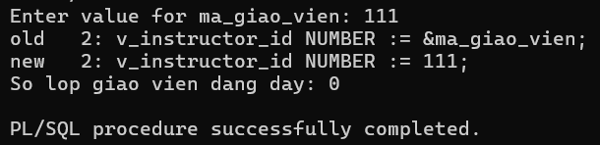

Câu 2: Nhập mã sinh viên + mã lớp → in điểm chữ bằng CASE; xử lý lỗi khi mã không tồn tại
SET SERVEROUTPUT ON;

DECLARE
v_sid NUMBER := &ma_sinh_vien;
v_cid NUMBER := &ma_lop;
v_score NUMBER;
v_grade VARCHAR2(2);
v_check NUMBER;
BEGIN
-- Kiem tra sinh vien ton tai
SELECT COUNT(*) INTO v_check
FROM student WHERE studentid = v_sid;
IF v_check = 0 THEN
DBMS_OUTPUT.PUT_LINE('Loi: Ma sinh vien ' || v_sid || ' khong ton
tai!');
RETURN;
END IF;

-- Kiem tra lop ton tai
SELECT COUNT(*) INTO v_check
FROM class WHERE classid = v_cid;
IF v_check = 0 THEN
DBMS_OUTPUT.PUT_LINE('Loi: Ma lop ' || v_cid || ' khong ton tai!');
RETURN;
END IF;

-- Lay diem cua sinh vien trong lop
SELECT finalgrade
INTO v_score
FROM enrollment
WHERE studentid = v_sid AND classid = v_cid;

-- Quy doi diem so sang diem chu bang CASE
CASE
WHEN v_score >= 90 THEN v_grade := 'A';
WHEN v_score >= 80 THEN v_grade := 'B';
WHEN v_score >= 70 THEN v_grade := 'C';
WHEN v_score >= 50 THEN v_grade := 'D';
ELSE v_grade := 'F';
END CASE;

DBMS_OUTPUT.PUT_LINE('Diem so: ' || v_score || ' -> Diem chu: ' ||
v_grade);

EXCEPTION
WHEN NO_DATA_FOUND THEN
DBMS_OUTPUT.PUT_LINE('Sinh vien chua dang ky lop nay hoac chua co
diem!');
END;
/
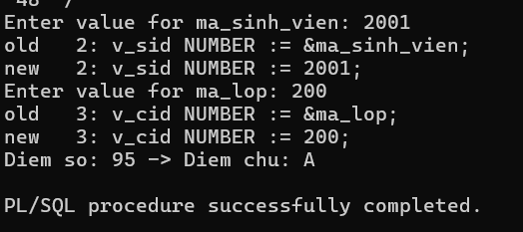

BÀI 3: Cursor - Duyệt Tập Kết Quả
In ra thông tin tất cả môn học, mỗi môn in ra các lớp học kèm số sinh viên đăng ký.
SET SERVEROUTPUT ON;

DECLARE
-- Cursor 1: Duyet tung mon hoc
CURSOR cur_course IS
SELECT courseno, description
FROM course
ORDER BY courseno;
-- Cursor 2: Lay lop hoc cua mot mon (co doi so)
CURSOR cur_class (p_courseno NUMBER) IS
SELECT c.classno,
COUNT(e.studentid) AS so_sv
FROM class c
LEFT JOIN enrollment e ON c.classid = e.classid
WHERE c.courseno = p_courseno
GROUP BY c.classno
ORDER BY c.classno;
v_courseno course.courseno%TYPE;
v_desc course.description%TYPE;
v_classno class.classno%TYPE;
v_count NUMBER;
BEGIN
-- Duyet cursor ngoai: tung mon hoc
OPEN cur_course;
LOOP
FETCH cur_course INTO v_courseno, v_desc;
EXIT WHEN cur_course%NOTFOUND;
-- In ten mon hoc
DBMS_OUTPUT.PUT_LINE(v_courseno || ' ' || v_desc);
-- Mo cursor trong voi doi so la ma mon hoc hien tai
OPEN cur_class(v_courseno);
LOOP
FETCH cur_class INTO v_classno, v_count;
EXIT WHEN cur_class%NOTFOUND;
DBMS_OUTPUT.PUT_LINE('Lop: ' || v_classno ||

' co so luong sinh vien dang ki: ' ||

v_count);
END LOOP;
CLOSE cur_class;
END LOOP;
CLOSE cur_course;
EXCEPTION
WHEN OTHERS THEN
IF cur_course%ISOPEN THEN CLOSE cur_course; END IF;
IF cur_class%ISOPEN THEN CLOSE cur_class; END IF;
DBMS_OUTPUT.PUT_LINE('Loi: ' || SQLERRM);
END;
/
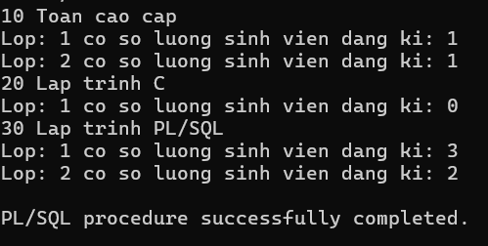

BÀI 4: Thủ Tục (Procedure) Và Hàm (Function)
Câu 4.1a: Thủ tục find_sname - nhận mã SV, trả về FirstName và LastName
CREATE OR REPLACE PROCEDURE find_sname
(i_student_id IN student.studentid%TYPE,
o_first_name OUT student.firstname%TYPE,
o_last_name OUT student.lastname%TYPE)
IS
BEGIN
SELECT firstname, lastname
INTO o_first_name, o_last_name
FROM student
WHERE studentid = i_student_id;

EXCEPTION
WHEN NO_DATA_FOUND THEN
o_first_name := NULL;
o_last_name := NULL;
DBMS_OUTPUT.PUT_LINE('Khong tim thay sinh vien ID: ' ||
i_student_id);
END find_sname;
/
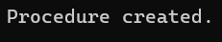

Câu 4.1b: Thủ tục print_student_name nhận mã SV, gọi find_sname và in tên ra màn hình
CREATE OR REPLACE PROCEDURE print_student_name
(i_student_id IN student.studentid%TYPE)
IS
v_first student.firstname%TYPE;
v_last student.lastname%TYPE;
BEGIN
-- Goi thu tuc find_sname da co san
find_sname(i_student_id, v_first, v_last);

IF v_first IS NOT NULL OR v_last IS NOT NULL THEN
DBMS_OUTPUT.PUT_LINE('Ho ten sinh vien: ' || v_first || ' ' ||
v_last);
END IF;
END print_student_name;
/

-- Goi thu tuc de kiem tra:
BEGIN
print_student_name(2001);
END;
/
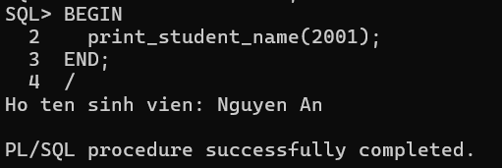

Câu 4.2: Thủ tục Discount - giảm 5% cho môn học có hơn 15 sinh viên đăng ký
CREATE OR REPLACE PROCEDURE Discount
IS
BEGIN
FOR rec IN (
SELECT c.courseno, c.description, c.cost
FROM course c
WHERE (SELECT COUNT(*) FROM enrollment e
JOIN class cl ON e.classid = cl.classid
WHERE cl.courseno = c.courseno) > 15

) LOOP
-- Giam gia 5%
UPDATE course
SET cost = cost * 0.95
WHERE courseno = rec.courseno;

DBMS_OUTPUT.PUT_LINE('Da giam gia mon hoc: ' || rec.description

|| ' | Gia cu: ' || rec.cost
|| ' | Gia moi: ' || ROUND(rec.cost * 0.95, 2));

END LOOP;

COMMIT;
DBMS_OUTPUT.PUT_LINE('Hoan tat giam gia.');
EXCEPTION
WHEN OTHERS THEN
ROLLBACK;
DBMS_OUTPUT.PUT_LINE('Loi: ' || SQLERRM);
END Discount;
/

-- Goi thu tuc:
BEGIN Discount; END;
/
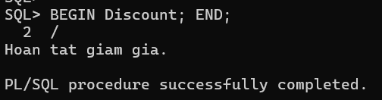

Câu 4.3: Hàm Total_cost_for_student - trả về tổng chi phí một sinh viên phải trả; NULL nếu không tồn tại
CREATE OR REPLACE FUNCTION Total_cost_for_student
(p_student_id IN student.studentid%TYPE)
RETURN NUMBER
IS
v_total NUMBER;
v_check NUMBER;
BEGIN
-- Kiem tra sinh vien co ton tai khong
SELECT COUNT(*) INTO v_check
FROM student WHERE studentid = p_student_id;

IF v_check = 0 THEN
RETURN NULL; -- Sinh vien khong ton tai
END IF;

-- Tinh tong chi phi: sum(cost cua tung mon da dang ky)
SELECT NVL(SUM(co.cost), 0)
INTO v_total
FROM enrollment e
JOIN class cl ON e.classid = cl.classid
JOIN course co ON cl.courseno = co.courseno
WHERE e.studentid = p_student_id;

RETURN v_total;

EXCEPTION
WHEN OTHERS THEN
RETURN NULL;
END Total_cost_for_student;
/

-- Goi ham de kiem tra:
SELECT Total_cost_for_student(101) AS "Tong chi phi" FROM DUAL;

-- Hoac trong PL/SQL:
BEGIN
DBMS_OUTPUT.PUT_LINE('Tong chi phi: ' || Total_cost_for_student(101));
END;
/
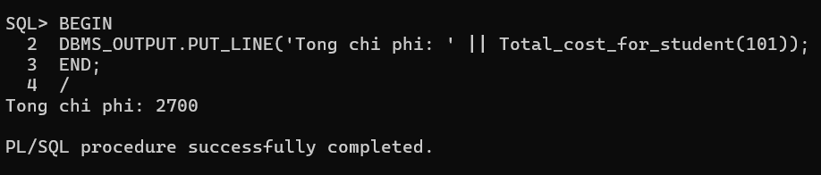

BÀI 5: Trigger
Câu 5.1: Trigger tự động điền created_by, created_date, modified_by, modified_date cho tất cả các bảng
--Trigger mẫu cho bảng COURSE:
CREATE OR REPLACE TRIGGER trg_course_audit
BEFORE INSERT OR UPDATE ON course
FOR EACH ROW
BEGIN
IF INSERTING THEN
:NEW.created_by := USER;
:NEW.created_date := SYSDATE;
END IF;
-- Luon cap nhat modified (ca khi INSERT lan UPDATE)
:NEW.modifiedby := USER;
:NEW.modifieddate := SYSDATE;
END trg_course_audit;
/
--Trigger tương tự cho bảng CLASS:
CREATE OR REPLACE TRIGGER trg_class_audit
BEFORE INSERT OR UPDATE ON class
FOR EACH ROW
BEGIN
IF INSERTING THEN
:NEW.createdby := USER;
:NEW.createddate := SYSDATE;
END IF;
:NEW.modifiedby := USER;
:NEW.modifieddate := SYSDATE;
END trg_class_audit;
/
--Tương tự cho STUDENT, ENROLLMENT, INSTRUCTOR, GRADE - chỉ cần đổi tên trigger và tên bảng:
-- STUDENT
CREATE OR REPLACE TRIGGER trg_student_audit
BEFORE INSERT OR UPDATE ON student FOR EACH ROW
BEGIN
IF INSERTING THEN :NEW.createdby:=USER; :NEW.createddate:=SYSDATE; END
IF;
:NEW.modifiedby:=USER; :NEW.modifieddate:=SYSDATE;
END;
/

-- ENROLLMENT
CREATE OR REPLACE TRIGGER trg_enrollment_audit
BEFORE INSERT OR UPDATE ON enrollment FOR EACH ROW
BEGIN
IF INSERTING THEN :NEW.createdby:=USER; :NEW.createddate:=SYSDATE; END
IF;
:NEW.modifiedby:=USER; :NEW.modifieddate:=SYSDATE;
END;
/

-- INSTRUCTOR
CREATE OR REPLACE TRIGGER trg_instructor_audit
BEFORE INSERT OR UPDATE ON instructor FOR EACH ROW
BEGIN
IF INSERTING THEN :NEW.createdby:=USER; :NEW.createddate:=SYSDATE; END
IF;
:NEW.modifiedby:=USER; :NEW.modifieddate:=SYSDATE;
END;
/

-- GRADE
CREATE OR REPLACE TRIGGER trg_grade_audit
BEFORE INSERT OR UPDATE ON grade FOR EACH ROW
BEGIN
IF INSERTING THEN :NEW.createdby:=USER; :NEW.createddate:=SYSDATE; END
IF;
:NEW.modifiedby:=USER; :NEW.modifieddate:=SYSDATE;
END;
/
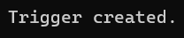

Câu 5.2: Trigger kiểm tra: mỗi sinh viên không được đăng ký quá 3 lớp học
CREATE OR REPLACE TRIGGER trg_max_enrollment
BEFORE INSERT ON enrollment
FOR EACH ROW
DECLARE
v_so_lop NUMBER;
BEGIN
-- Dem so lop sinh vien nay dang dang ky
SELECT COUNT(*)
INTO v_so_lop
FROM enrollment
WHERE studentid = :NEW.studentid;

-- Neu da co 3 lop tro len thi tu choi
IF v_so_lop >= 3 THEN
RAISE_APPLICATION_ERROR(
-20001,
'Sinh vien ' || :NEW.studentid ||
' da dang ky du 3 lop! Khong the dang ky them.'
);
END IF;
END trg_max_enrollment;
/

-- Kiem tra trigger:
-- Gia su sinh vien 101 da co 3 lop, thu them lop thu 4:
INSERT INTO enrollment (studentid, classid, enrolldate)
VALUES (101, 101, SYSDATE);
-- -> Oracle se bao loi ORA-20001
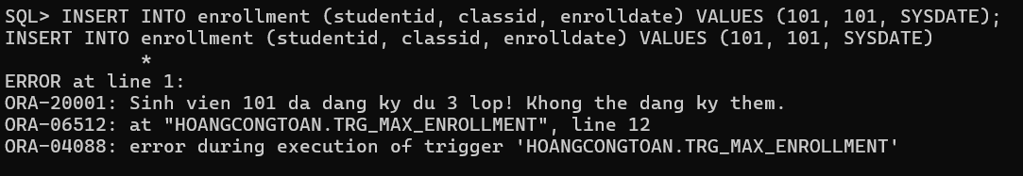

LAB tuần 4

BÀI 1 - VIEW
Câu 1.1: Tạo view vw_course_summary - thông tin tổng quan môn học
CREATE OR REPLACE VIEW vw_course_summary AS
SELECT co.courseno,
co.description,
co.cost,
COUNT(DISTINCT cl.classid) AS so_lop,
COUNT(e.studentid) AS tong_sv
FROM course co
LEFT JOIN class cl ON co.courseno = cl.courseno
LEFT JOIN enrollment e ON cl.classid = e.classid
GROUP BY co.courseno, co.description, co.cost
ORDER BY tong_sv DESC;

-- Kiem tra view:
SELECT * FROM vw_course_summary;
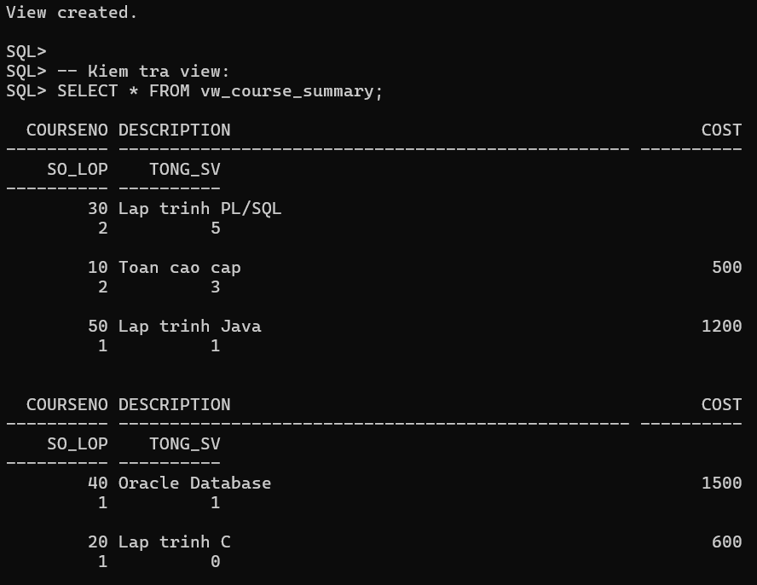

Câu 1.2: Tạo view vw_student_status - thông tin sinh viên và tình trạng học tập
CREATE OR REPLACE VIEW vw_student_status AS
SELECT s.studentid,
s.firstname || ' ' || s.lastname AS ho_ten,
COUNT(e.classid) AS so_lop_hoc,
NVL(SUM(co.cost), 0) AS tong_hoc_phi,
ROUND(AVG(e.finalgrade), 2) AS diem_tb
FROM student s
JOIN enrollment e ON s.studentid = e.studentid
JOIN class cl ON e.classid = cl.classid
JOIN course co ON cl.courseno = co.courseno
GROUP BY s.studentid, s.firstname, s.lastname
HAVING COUNT(e.classid) >= 1
ORDER BY s.studentid;

SELECT * FROM vw_student_status;
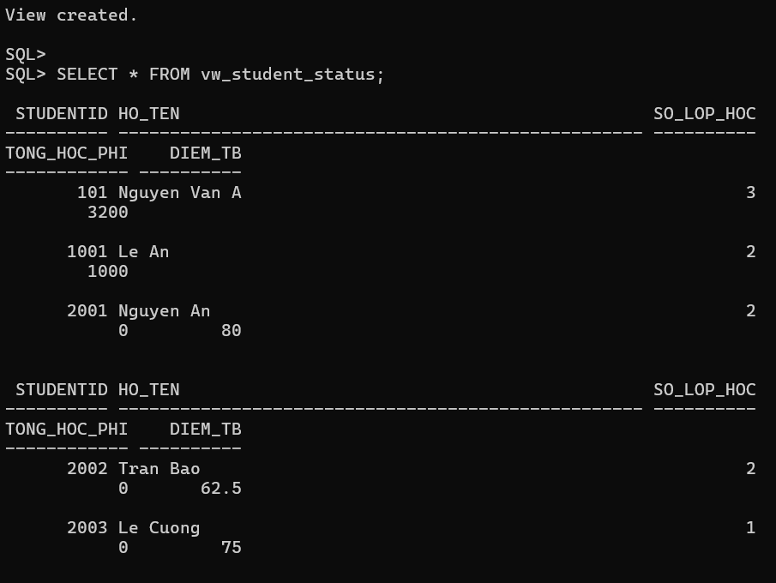

Câu 1.3: Tạo view vw_class_availability - lớp học còn chỗ trống
CREATE OR REPLACE VIEW vw_class_availability AS
SELECT cl.classid,
cl.courseno,
co.description,
i.firstname || ' ' || i.lastname AS ten_giao_vien,
cl.capacity,
COUNT(e.studentid) AS so_da_dk,
cl.capacity - COUNT(e.studentid) AS cho_trong,
CASE
WHEN cl.capacity - COUNT(e.studentid) > 0 THEN 'Con cho'
ELSE 'Het cho'
END AS trang_thai
FROM class cl
JOIN course co ON cl.courseno = co.courseno
JOIN instructor i ON cl.instructorid = i.instructorid
LEFT JOIN enrollment e ON cl.classid = e.classid
GROUP BY cl.classid, cl.courseno, co.description,
i.firstname, i.lastname, cl.capacity
HAVING cl.capacity - COUNT(e.studentid) > 0
ORDER BY cl.classid;
SELECT * FROM vw_class_availability;
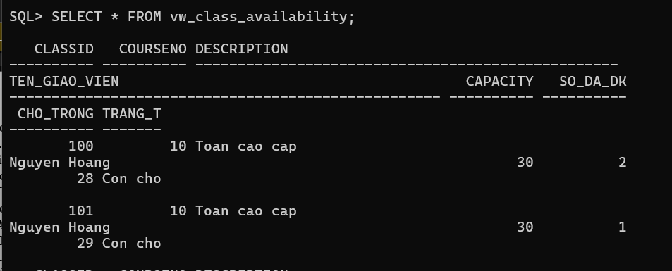

Câu 1.4: Tạo view vw_top_courses - chỉ đọc, top 5 môn được đăng ký nhiều nhất
CREATE OR REPLACE VIEW vw_top_courses AS
SELECT courseno, description, cost, tong_dk, hang
FROM (
SELECT co.courseno,
co.description,
co.cost,
COUNT(e.studentid) AS tong_dk,
RANK() OVER (ORDER BY COUNT(e.studentid) DESC) AS hang
FROM course co
LEFT JOIN class cl ON co.courseno = cl.courseno
LEFT JOIN enrollment e ON cl.classid = e.classid
GROUP BY co.courseno, co.description, co.cost
)
WHERE hang <= 5
ORDER BY hang
WITH READ ONLY;

SELECT * FROM vw_top_courses;

-- Thu INSERT vao view nay (se bao loi ORA-42399):
INSERT INTO vw_top_courses (courseno, description, cost)
VALUES (999, 'Test', 100);
-- Oracle bao: ORA-42399: cannot perform a DML operation on a read-only
view
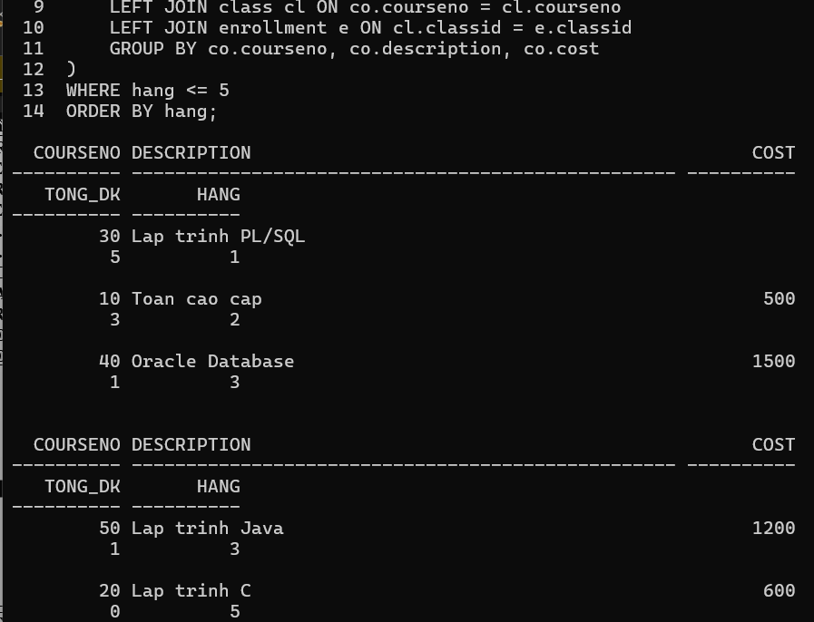

Câu 1.5: Tạo view vw_pending_enrollment với WITH CHECK OPTION và kiểm
tra
CREATE OR REPLACE VIEW vw_pending_enrollment AS
SELECT studentid, classid, enrolldate, finalgrade,
createdby, createddate, modifiedby, modifieddate
FROM enrollment
WHERE finalgrade IS NULL
WITH CHECK OPTION;

SELECT * FROM vw_pending_enrollment;

-- INSERT 1: FinalGrade = NULL -> THANH CONG (thoa dieu kien WHERE)
INSERT INTO vw_pending_enrollment
(studentid, classid, enrolldate, createdby, createddate,
modifiedby, modifieddate)
VALUES (999, 1, SYSDATE, USER, SYSDATE, USER, SYSDATE);
-- INSERT 2: FinalGrade = 85 -> LOI ORA-01402 (vi pham WITH CHECK OPTION)
INSERT INTO vw_pending_enrollment(studentid, classid, enrolldate, finalgrade,createdby, createddate, modifiedby, modifieddate)
VALUES (998, 1, SYSDATE, 85, USER, SYSDATE, USER, SYSDATE);
-- ORA-01402: view WITH CHECK OPTION where-clause violation
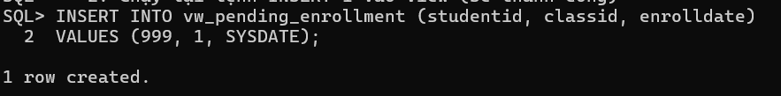
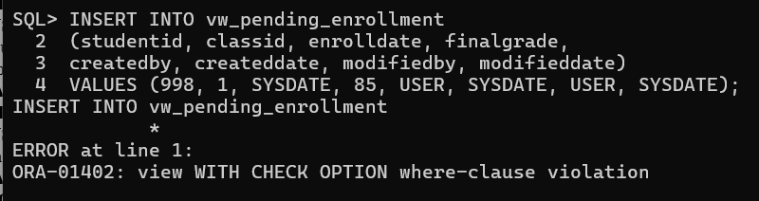

BÀI 2 - STORED PROCEDURE
Câu 2.1: Thủ tục enroll_student - đăng ký sinh viên vào lớp học
CREATE OR REPLACE PROCEDURE enroll_student
(p_studentid IN NUMBER,
p_classid IN NUMBER)
IS
v_check NUMBER;
v_capacity NUMBER;
v_enrolled NUMBER;
BEGIN
-- DK1: Sinh vien phai ton tai
SELECT COUNT(*) INTO v_check FROM student WHERE studentid =
p_studentid;
IF v_check = 0 THEN
DBMS_OUTPUT.PUT_LINE('[LOI] Sinh vien ' || p_studentid || ' khong
ton tai!');
RETURN;
END IF;

-- DK2: Lop hoc phai ton tai
SELECT COUNT(*) INTO v_check FROM class WHERE classid =
p_classid;
IF v_check = 0 THEN
DBMS_OUTPUT.PUT_LINE('[LOI] Lop hoc ' || p_classid || ' khong ton
tai!');
RETURN;
END IF;
-- DK3: Kiem tra con cho trong
SELECT capacity INTO v_capacity FROM class WHERE classid =
p_classid;
SELECT COUNT(*) INTO v_enrolled FROM enrollment WHERE classid =
p_classid;
IF v_enrolled >= v_capacity THEN
DBMS_OUTPUT.PUT_LINE('[LOI] Lop ' || p_classid || ' da day! ('
|| v_enrolled || '/' || v_capacity || ')');
RETURN;
END IF;

-- DK4: Sinh vien chua dang ky lop nay
SELECT COUNT(*) INTO v_check FROM enrollment
WHERE studentid = p_studentid AND classid = p_classid;
IF v_check > 0 THEN
DBMS_OUTPUT.PUT_LINE('[LOI] Sinh vien da dang ky lop nay roi!');
RETURN;
END IF;

-- DK5: Sinh vien chua qua 3 lop
SELECT COUNT(*) INTO v_check FROM enrollment WHERE studentid =
p_studentid;
IF v_check >= 3 THEN
DBMS_OUTPUT.PUT_LINE('[LOI] Sinh vien da dang ky du 3 lop!');
RETURN;
END IF;

-- Tat ca OK: INSERT
INSERT INTO enrollment
(studentid, classid, enrolldate, createdby, createddate,
modifiedby, modifieddate)
VALUES
(p_studentid, p_classid, SYSDATE, USER, SYSDATE, USER,
SYSDATE);
COMMIT;
DBMS_OUTPUT.PUT_LINE('[OK] Dang ky thanh cong! SV ' || p_studentid
|| ' -> Lop ' || p_classid);
EXCEPTION
WHEN OTHERS THEN
ROLLBACK;
DBMS_OUTPUT.PUT_LINE('[LOI HE THONG] ' || SQLERRM);
END enroll_student;
/

-- Kiem tra:
BEGIN
enroll_student(2001, 300); -- Hop le
enroll_student(8888, 300); -- SV khong ton tai
enroll_student(101, 9999); -- Lop khong ton tai
enroll_student(101, 200); -- SV da dang ky du 3 lop
END;
/
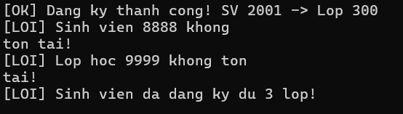
Câu 2.2: Thủ tục update_final_grade - cập nhật điểm tổng kết
CREATE OR REPLACE PROCEDURE update_final_grade
(p_studentid IN NUMBER,
p_classid IN NUMBER,
p_grade IN NUMBER)
IS
v_check NUMBER;
v_old_grade NUMBER;
BEGIN
-- Kiem tra diem hop le
IF p_grade < 0 OR p_grade > 100 THEN
DBMS_OUTPUT.PUT_LINE('[LOI] Diem khong hop le! Phai tu 0 den
100.');
RETURN;
END IF;

-- Kiem tra cap (StudentID, ClassID) ton tai trong ENROLLMENT
SELECT COUNT(*) INTO v_check FROM enrollment
WHERE studentid = p_studentid AND classid = p_classid;
IF v_check = 0 THEN
DBMS_OUTPUT.PUT_LINE('[LOI] Sinh vien chua dang ky lop nay!');
RETURN;
END IF;

-- Luu diem cu
SELECT finalgrade INTO v_old_grade FROM enrollment
WHERE studentid = p_studentid AND classid = p_classid;
-- Cap nhat ENROLLMENT
UPDATE enrollment
SET finalgrade = p_grade,
modifiedby = USER, modifieddate = SYSDATE
WHERE studentid = p_studentid AND classid = p_classid;

-- Dong bo sang bang GRADE bang MERGE INTO
MERGE INTO grade g
USING (SELECT p_studentid AS sid, p_classid AS cid FROM DUAL) src
ON (g.studentid = src.sid AND g.classid = src.cid)
WHEN MATCHED THEN
UPDATE SET g.grade = p_grade,
g.modifiedby = USER, g.modifieddate = SYSDATE
WHEN NOT MATCHED THEN
INSERT (studentid, classid, grade, createdby, createddate,
modifiedby, modifieddate)
VALUES (p_studentid, p_classid, p_grade,
USER, SYSDATE, USER, SYSDATE);

COMMIT;
DBMS_OUTPUT.PUT_LINE('[OK] Da cap nhat diem SV ' || p_studentid
|| ' lop ' || p_classid
|| ': Cu=' || NVL(TO_CHAR(v_old_grade),'NULL')
|| ' -> Moi=' || p_grade);
EXCEPTION
WHEN OTHERS THEN
ROLLBACK;
DBMS_OUTPUT.PUT_LINE('[LOI] ' || SQLERRM);
END update_final_grade;
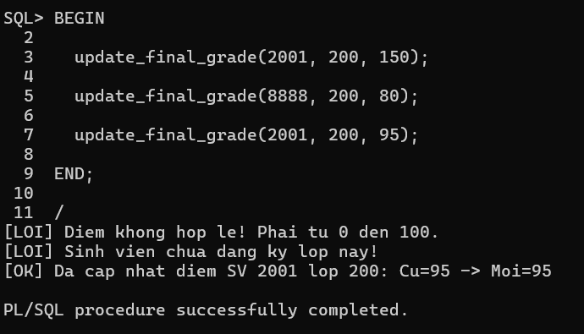

Câu 2.3: Thủ tục transfer_student - chuyển lớp cho sinh viên
CREATE OR REPLACE PROCEDURE transfer_student
(p_studentid IN NUMBER,
p_old_classid IN NUMBER,
p_new_classid IN NUMBER)
IS
v_check NUMBER;
v_capacity NUMBER;
v_enrolled NUMBER;
BEGIN
-- DK1: Sinh vien dang hoc o lop cu
SELECT COUNT(*) INTO v_check FROM enrollment
WHERE studentid = p_studentid AND classid = p_old_classid;
IF v_check = 0 THEN
DBMS_OUTPUT.PUT_LINE('[LOI] Sinh vien khong dang hoc lop ' ||
p_old_classid);
RETURN;
END IF;

-- DK2: Lop moi con cho trong
SELECT capacity INTO v_capacity FROM class WHERE classid =
p_new_classid;
SELECT COUNT(*) INTO v_enrolled FROM enrollment WHERE classid =
p_new_classid;
IF v_enrolled >= v_capacity THEN
DBMS_OUTPUT.PUT_LINE('[LOI] Lop moi ' || p_new_classid || ' da
day!');
RETURN;
END IF;
-- DK3: Sinh vien chua dang ky lop moi
SELECT COUNT(*) INTO v_check FROM enrollment
WHERE studentid = p_studentid AND classid = p_new_classid;
IF v_check > 0 THEN
DBMS_OUTPUT.PUT_LINE('[LOI] Sinh vien da o trong lop moi roi!');
RETURN;
END IF;

-- Tat ca OK: thuc hien chuyen lop
SAVEPOINT sp_truoc_chuyen;

-- Buoc 1: Xoa khoi lop cu
DELETE FROM enrollment
WHERE studentid = p_studentid AND classid = p_old_classid;
SAVEPOINT sp_sau_xoa;

-- Buoc 2: Them vao lop moi
INSERT INTO enrollment
(studentid, classid, enrolldate, createdby, createddate,
modifiedby, modifieddate)
VALUES
(p_studentid, p_new_classid, SYSDATE, USER, SYSDATE, USER,
SYSDATE);

COMMIT;
DBMS_OUTPUT.PUT_LINE('[OK] Da chuyen SV ' || p_studentid
|| ' tu lop ' || p_old_classid
|| ' sang lop ' || p_new_classid);
EXCEPTION
WHEN OTHERS THEN
ROLLBACK TO sp_truoc_chuyen;
DBMS_OUTPUT.PUT_LINE('[LOI] Chuyen lop that bai: ' || SQLERRM);
DBMS_OUTPUT.PUT_LINE('Da rollback ve trang thai ban dau.');
END transfer_student;
/
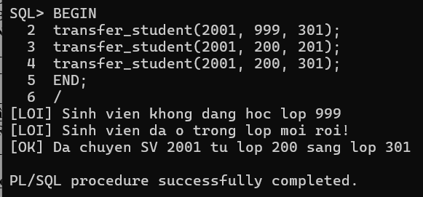

Câu 2.4: Thủ tục report_class_detail — in báo cáo chi tiết lớp học
CREATE OR REPLACE PROCEDURE report_class_detail
(p_classid IN NUMBER)
IS
v_check NUMBER;
v_course VARCHAR2(50);
v_courseno NUMBER;
v_gv VARCHAR2(50);
v_loc VARCHAR2(50);
v_cap NUMBER;
v_stt NUMBER := 0;
v_tong NUMBER := 0;
v_sum_d NUMBER := 0;
v_co_d NUMBER := 0;
v_grade_txt VARCHAR2(15);
BEGIN
-- Kiem tra lop ton tai
SELECT COUNT(*) INTO v_check FROM class WHERE classid =
p_classid;
IF v_check = 0 THEN
DBMS_OUTPUT.PUT_LINE('Lop hoc ' || p_classid || ' khong ton tai!');
RETURN;
END IF;

-- Lay thong tin lop
SELECT co.description, co.courseno,
i.firstname || ' ' || i.lastname,
cl.location, cl.capacity
INTO v_course, v_courseno, v_gv, v_loc, v_cap
FROM class cl
JOIN course co ON cl.courseno = co.courseno
JOIN instructor i ON cl.instructorid = i.instructorid
WHERE cl.classid = p_classid;

-- In header bao cao
DBMS_OUTPUT.PUT_LINE('=== BAO CAO LOP HOC: ' || p_classid || '
===');
DBMS_OUTPUT.PUT_LINE('Mon hoc : ' || v_courseno || ' - ' || v_course);
DBMS_OUTPUT.PUT_LINE('Giao vien: ' || v_gv);
DBMS_OUTPUT.PUT_LINE('Phong hoc: ' || NVL(v_loc, 'Chua xep
phong'));
DBMS_OUTPUT.PUT_LINE('Suc chua : ' || v_cap || ' cho');
DBMS_OUTPUT.PUT_LINE(RPAD('-',50,'-'));
DBMS_OUTPUT.PUT_LINE('DANH SACH SINH VIEN:');
DBMS_OUTPUT.PUT_LINE(RPAD('STT',4) || ' | ' || RPAD('Ho Ten',20)
|| ' | ' || LPAD('Diem TK',8) || ' | Xep loai');
DBMS_OUTPUT.PUT_LINE(RPAD('-',50,'-'));

-- Duyet danh sach sinh vien
FOR rec IN (
SELECT s.firstname || ' ' || s.lastname AS ho_ten,
e.finalgrade
FROM enrollment e
JOIN student s ON e.studentid = s.studentid
WHERE e.classid = p_classid
ORDER BY s.lastname, s.firstname
) LOOP
v_stt := v_stt + 1;
v_tong := v_tong + 1;

-- Xep loai
IF rec.finalgrade IS NULL THEN
v_grade_txt := 'Chua co diem';
ELSIF rec.finalgrade >= 90 THEN
v_grade_txt := 'A';
v_sum_d := v_sum_d + rec.finalgrade; v_co_d := v_co_d + 1;
ELSIF rec.finalgrade >= 80 THEN
v_grade_txt := 'B';
v_sum_d := v_sum_d + rec.finalgrade; v_co_d := v_co_d + 1;
ELSIF rec.finalgrade >= 70 THEN
v_grade_txt := 'C';
v_sum_d := v_sum_d + rec.finalgrade; v_co_d := v_co_d + 1;
ELSIF rec.finalgrade >= 50 THEN
v_grade_txt := 'D';
v_sum_d := v_sum_d + rec.finalgrade; v_co_d := v_co_d + 1;
ELSE
v_grade_txt := 'F';
v_sum_d := v_sum_d + rec.finalgrade; v_co_d := v_co_d + 1;
END IF;

DBMS_OUTPUT.PUT_LINE(
LPAD(v_stt, 3) || ' | '
|| RPAD(rec.ho_ten, 20) || ' | '
|| LPAD(NVL(TO_CHAR(rec.finalgrade),'NULL'), 7) || ' | '
|| v_grade_txt
);
END LOOP;

-- In footer bao cao
DBMS_OUTPUT.PUT_LINE(RPAD('-',50,'-'));
DBMS_OUTPUT.PUT_LINE('Tong so sinh vien : ' || v_tong);
IF v_co_d > 0 THEN
DBMS_OUTPUT.PUT_LINE('Diem trung binh lop: '
|| ROUND(v_sum_d / v_co_d, 2));
ELSE
DBMS_OUTPUT.PUT_LINE('Diem trung binh lop: Chua co diem');
END IF;
END report_class_detail;
/

-- Goi thu tuc:
BEGIN
report_class_detail(1);
END;
/
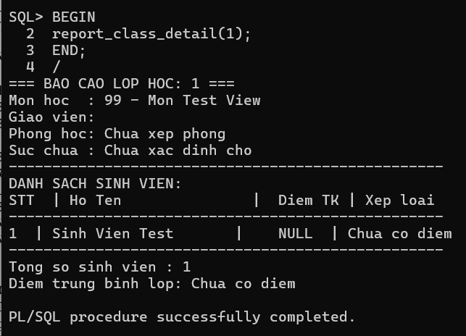

Câu 2.5: Thủ tục sync_grade_from_enrollment - đồng bộ điểm từ ENROLLMENT
sang GRADE
CREATE OR REPLACE PROCEDURE sync_grade_from_enrollment
IS
v_check NUMBER;
v_dem_insert NUMBER := 0;
v_dem_update NUMBER := 0;
BEGIN
FOR rec IN (
SELECT studentid, classid, finalgrade
FROM enrollment
WHERE finalgrade IS NOT NULL
) LOOP
-- Kiem tra trong GRADE da co chua
SELECT COUNT(*) INTO v_check FROM grade
WHERE studentid = rec.studentid AND classid = rec.classid;

IF v_check = 0 THEN
-- Chua co -> INSERT moi
INSERT INTO grade
(studentid, classid, grade, createdby, createddate,
modifiedby, modifieddate)
VALUES
(rec.studentid, rec.classid, rec.finalgrade,
USER, SYSDATE, USER, SYSDATE);
v_dem_insert := v_dem_insert + 1;
ELSE
-- Da co -> UPDATE
UPDATE grade
SET grade = rec.finalgrade,
modifiedby = USER, modifieddate = SYSDATE
WHERE studentid = rec.studentid AND classid = rec.classid;
v_dem_update := v_dem_update + 1;
END IF;
END LOOP;

COMMIT;
DBMS_OUTPUT.PUT_LINE('[OK] Dong bo hoan tat!');
DBMS_OUTPUT.PUT_LINE(' So ban ghi INSERT moi : ' ||
v_dem_insert);
DBMS_OUTPUT.PUT_LINE(' So ban ghi UPDATE : ' ||
v_dem_update);
EXCEPTION
WHEN OTHERS THEN
ROLLBACK;
DBMS_OUTPUT.PUT_LINE('[LOI] ' || SQLERRM);
END sync_grade_from_enrollment;
/

BEGIN
sync_grade_from_enrollment;
END;
/
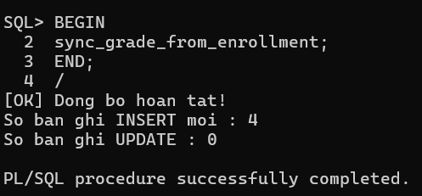

BÀI 3 - TRIGGER
Câu 3.1: Trigger trg_check_capacity - kiểm tra sức chứa khi đăng ký
CREATE OR REPLACE TRIGGER trg_check_capacity
BEFORE INSERT ON enrollment
FOR EACH ROW
DECLARE
v_capacity NUMBER;
v_enrolled NUMBER;
BEGIN
-- Lay suc chua lop hoc
SELECT capacity INTO v_capacity
FROM class WHERE classid = :NEW.classid;

-- Dem so SV hien da dang ky
SELECT COUNT(*) INTO v_enrolled
FROM enrollment WHERE classid = :NEW.classid;

-- Tu choi neu lop da day
IF v_enrolled >= v_capacity THEN
RAISE_APPLICATION_ERROR(
-20010,
'LOI: Lop ' || :NEW.classid || ' da day! ('
|| v_enrolled || '/' || v_capacity || ' cho)'
);
END IF;
END trg_check_capacity;
/
-- Kiem tra trigger (dang ky vao lop da day):
INSERT INTO enrollment
(studentid, classid, enrolldate, createdby, createddate,
modifiedby, modifieddate)
VALUES (999, 1, SYSDATE, USER, SYSDATE, USER, SYSDATE);
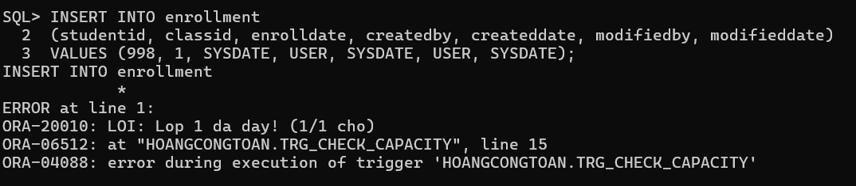

Câu 3.2: Trigger trg_grade_audit_log - ghi nhật ký thay đổi điểm
CREATE TABLE grade_audit_log (
log_id NUMBER GENERATED ALWAYS AS IDENTITY,
studentid NUMBER(8),
classid NUMBER(8),
grade_cu NUMBER(3),
grade_moi NUMBER(3),
nguoi_sua VARCHAR2(30),
thoi_gian DATE
);
/

CREATE OR REPLACE TRIGGER trg_grade_audit_log
AFTER UPDATE OF finalgrade ON enrollment
FOR EACH ROW
BEGIN
-- Chi ghi log khi diem THUC SU thay doi
IF (:OLD.finalgrade IS NULL AND :NEW.finalgrade IS NOT NULL)
OR (:OLD.finalgrade IS NOT NULL AND :NEW.finalgrade IS NULL)
OR (:OLD.finalgrade != :NEW.finalgrade)
THEN
INSERT INTO grade_audit_log
(studentid, classid, grade_cu, grade_moi, nguoi_sua, thoi_gian)
VALUES
(:OLD.studentid, :OLD.classid, :OLD.finalgrade,
:NEW.finalgrade, USER, SYSDATE);
END IF;
END trg_grade_audit_log;
/

-- Kiem tra trigger:
UPDATE enrollment SET finalgrade = 85
WHERE studentid = 101 AND classid = 1;
COMMIT;

SELECT * FROM grade_audit_log;
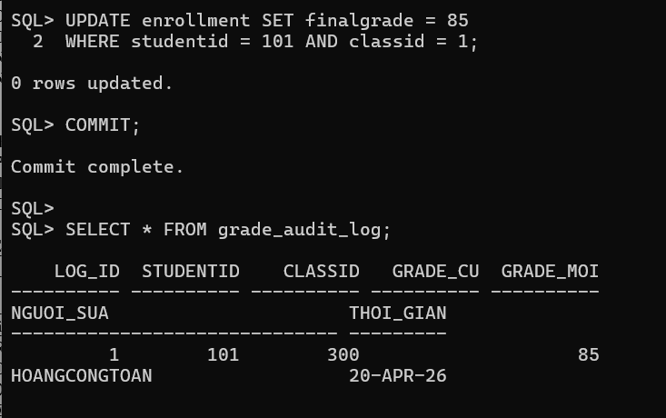

Câu 3.3: Trigger trg_prevent_course_delete - ngăn xóa môn học đang có lớp
CREATE OR REPLACE TRIGGER trg_prevent_course_delete
BEFORE DELETE ON course
FOR EACH ROW
DECLARE
v_so_lop NUMBER;
BEGIN
SELECT COUNT(*) INTO v_so_lop
FROM class WHERE courseno = :OLD.courseno;

IF v_so_lop > 0 THEN
RAISE_APPLICATION_ERROR(
-20020,
'Khong the xoa mon hoc ' || :OLD.courseno ||
' (' || :OLD.description || ') ' ||
'vi con ' || v_so_lop || ' lop hoc dang ton tai!'
);
END IF;
-- Neu v_so_lop = 0: trigger ket thuc binh thuong, Oracle tien hanh xoa
END trg_prevent_course_delete;
/

-- Kiem tra: xoa mon co lop (se bao loi)
DELETE FROM course WHERE courseno = 10;

-- Kiem tra: xoa mon khong co lop (thanh cong)
DELETE FROM course WHERE courseno = 999; -- Mon khong co lop nao
ROLLBACK;
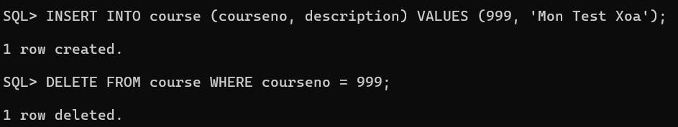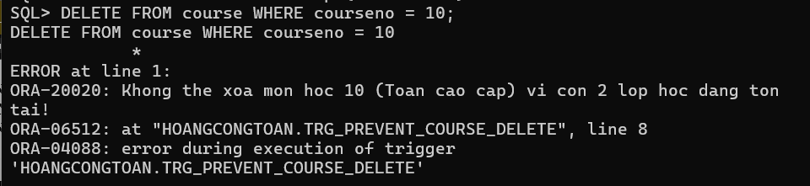

Câu 3.4: Trigger trg_update_grade_summary - cập nhật bảng thống kê tự động
CREATE TABLE class_grade_summary (
classid NUMBER(8) PRIMARY KEY,
so_sv NUMBER,
diem_tb NUMBER(5,2),
diem_cao_nhat NUMBER(3),
diem_thap_nhat NUMBER(3),
cap_nhat_luc DATE
);
/

CREATE OR REPLACE TRIGGER trg_update_grade_summary
AFTER INSERT OR UPDATE OR DELETE ON enrollment
FOR EACH ROW
DECLARE
v_classid NUMBER;
v_so_sv NUMBER;
v_diem_tb NUMBER;
v_max_d NUMBER;
v_min_d NUMBER;
BEGIN
-- Lay ClassID dua tren loai su kien
IF INSERTING OR UPDATING THEN
v_classid := :NEW.classid;
ELSE -- DELETING
v_classid := :OLD.classid;
END IF;

-- Tinh lai thong ke cho lop bi anh huong
SELECT COUNT(finalgrade),
ROUND(AVG(finalgrade), 2),
MAX(finalgrade),
MIN(finalgrade)
INTO v_so_sv, v_diem_tb, v_max_d, v_min_d
FROM enrollment
WHERE classid = v_classid AND finalgrade IS NOT NULL;

-- MERGE INTO cap nhat hoac them moi
MERGE INTO class_grade_summary cgs
USING (SELECT v_classid AS cid FROM DUAL) src
ON (cgs.classid = src.cid)
WHEN MATCHED THEN
UPDATE SET
so_sv = v_so_sv,
diem_tb = v_diem_tb,
diem_cao_nhat = v_max_d,
diem_thap_nhat = v_min_d,
cap_nhat_luc = SYSDATE
WHEN NOT MATCHED THEN
INSERT (classid, so_sv, diem_tb, diem_cao_nhat, diem_thap_nhat,
cap_nhat_luc)
VALUES (v_classid, v_so_sv, v_diem_tb, v_max_d, v_min_d,
SYSDATE);
END trg_update_grade_summary;
/

-- Kiem tra trigger:
UPDATE enrollment SET finalgrade = 90 WHERE studentid=2001 AND
classid=300;
COMMIT;
SELECT * FROM class_grade_summary WHERE classid = 300;
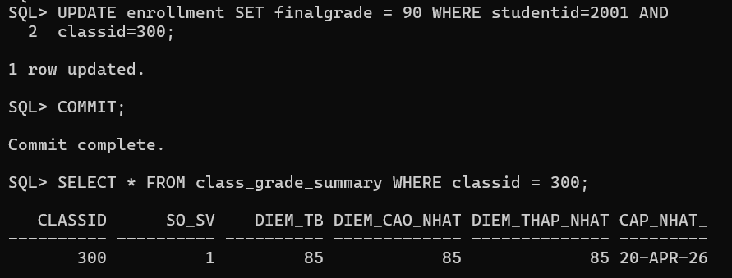

BÀI 4 - TỔNG HỢP
Câu 4.1: Hệ thống báo cáo hoàn chỉnh - View + Procedure + Cursor
CREATE OR REPLACE VIEW vw_instructor_workload AS
SELECT i.instructorid,
i.firstname || ' ' || i.lastname AS ho_ten,
COUNT(DISTINCT cl.classid) AS so_lop,
COUNT(e.studentid) AS tong_sv,
ROUND(AVG(e.finalgrade), 2) AS diem_tb_chung,
CASE
WHEN COUNT(DISTINCT cl.classid) >= 3 THEN 'Ban nhieu'
WHEN COUNT(DISTINCT cl.classid) = 2 THEN 'Binh thuong'
ELSE 'Nhe nhang'
END AS muc_ban
FROM instructor i
LEFT JOIN class cl ON i.instructorid = cl.instructorid
LEFT JOIN enrollment e ON cl.classid = e.classid
GROUP BY i.instructorid, i.firstname, i.lastname
ORDER BY so_lop DESC;

SELECT * FROM vw_instructor_workload;

CREATE OR REPLACE PROCEDURE print_system_report
IS
v_so_mon NUMBER;
v_so_lop NUMBER;
v_so_sv NUMBER;
v_so_gv NUMBER;
BEGIN
-- Lay so lieu tong the
SELECT COUNT(*) INTO v_so_mon FROM course;
SELECT COUNT(*) INTO v_so_lop FROM class;
SELECT COUNT(*) INTO v_so_sv FROM student;
SELECT COUNT(*) INTO v_so_gv FROM instructor;

-- In header

DBMS_OUTPUT.PUT_LINE('==================================
==========');
DBMS_OUTPUT.PUT_LINE(' BAO CAO TOAN HE THONG QUAN LY
KHOA HOC');
DBMS_OUTPUT.PUT_LINE('==================================
==========');
DBMS_OUTPUT.PUT_LINE('Tong so mon hoc : ' || v_so_mon);
DBMS_OUTPUT.PUT_LINE('Tong so lop hoc : ' || v_so_lop);
DBMS_OUTPUT.PUT_LINE('Tong so sinh vien: ' || v_so_sv);
DBMS_OUTPUT.PUT_LINE('Tong so giao vien: ' || v_so_gv);
DBMS_OUTPUT.PUT_LINE(RPAD('-',50,'-'));

-- Phan 1: Thong ke giao vien (dung view vw_instructor_workload)
DBMS_OUTPUT.PUT_LINE('THONG KE GIAO VIEN:');
FOR rec IN (SELECT * FROM vw_instructor_workload) LOOP
DBMS_OUTPUT.PUT_LINE(
' ' || RPAD(rec.ho_ten, 25)
|| ' | ' || LPAD(rec.so_lop, 2) || ' lop'
|| ' | ' || LPAD(rec.tong_sv, 3) || ' SV'
|| ' | DTB: ' || NVL(TO_CHAR(rec.diem_tb_chung),'--')
|| ' | ' || rec.muc_ban
);
END LOOP;
DBMS_OUTPUT.PUT_LINE(RPAD('-',50,'-'));

-- Phan 2: Top 3 mon hoc (dung view vw_top_courses)
DBMS_OUTPUT.PUT_LINE('TOP 3 MON HOC DUOC DANG KY
NHIEU NHAT:');
FOR rec IN (SELECT * FROM vw_top_courses WHERE hang <= 3) LOOP
DBMS_OUTPUT.PUT_LINE(
' ' || rec.hang || '. '
|| RPAD(rec.description, 30)
|| ' - ' || rec.tong_dk || ' luot dang ky'
);
END LOOP;
DBMS_OUTPUT.PUT_LINE('==================================
==========');
END print_system_report;
/

-- Chay bao cao:
SET SERVEROUTPUT ON SIZE 1000000;
BEGIN print_system_report; END;
/
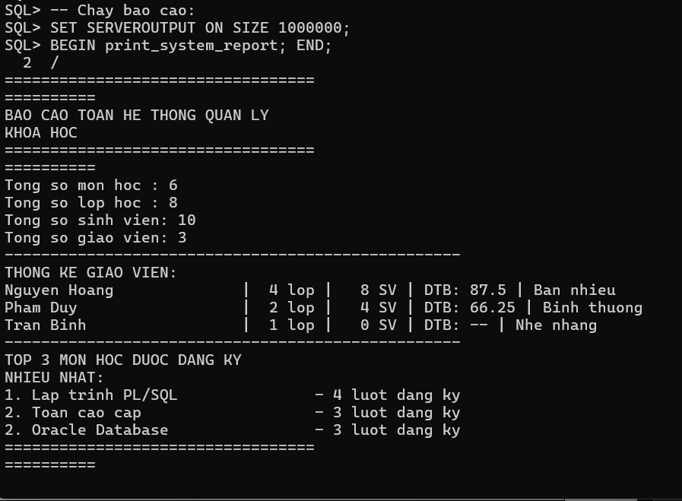

LAB tuần 5

BÀI 1 - VIEW NÂNG CAO
Câu 1.1: View kiểm tra sinh viên học vượt (chưa hoàn thành môn tiên quyết)
CREATE OR REPLACE VIEW vw_prerequisite_check AS
SELECT s.studentid,
s.firstname || ' ' || s.lastname AS ho_ten,
co.description AS ten_mon,
co.courseno,
tq.description AS ten_mon_tq,
tq.courseno AS courseno_tq
FROM enrollment e
JOIN student s ON e.studentid = s.studentid
JOIN class cl ON e.classid = cl.classid
JOIN course co ON cl.courseno = co.courseno
JOIN course tq ON co.prerequisite = tq.courseno
WHERE co.prerequisite IS NOT NULL
AND NOT EXISTS (
SELECT 1
FROM enrollment e2
JOIN class cl2 ON e2.classid = cl2.classid
WHERE e2.studentid = s.studentid
AND cl2.courseno = co.prerequisite
AND e2.finalgrade IS NOT NULL
);

-- Dem truong hop hoc vuot theo tung mon:
SELECT ten_mon, courseno, COUNT(*) AS so_sv_hoc_vuot
FROM vw_prerequisite_check
GROUP BY ten_mon, courseno
ORDER BY so_sv_hoc_vuot DESC;
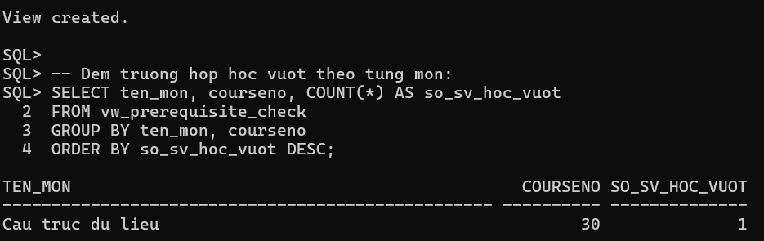

Câu 1.2: View phân tích hiệu suất giảng dạy với RANK/DENSE_RANK và tỉ lệ đạt
CREATE OR REPLACE VIEW vw_instructor_performance AS
SELECT instructorid, ho_ten, so_lop, tong_sv,
sv_co_diem, diem_tb, diem_max, diem_min,
ROUND(sv_dat * 100 / NULLIF(sv_co_diem,0), 1) AS ty_le_dat_pct,
DENSE_RANK() OVER (ORDER BY diem_tb DESC NULLS LAST) AS
hang_diem_tb,
RANK() OVER (ORDER BY tong_sv DESC) AS hang_so_sv
FROM (
SELECT i.instructorid,
i.firstname || ' ' || i.lastname AS ho_ten,
COUNT(DISTINCT cl.classid) AS so_lop,
COUNT(e.studentid) AS tong_sv,
COUNT(e.finalgrade) AS sv_co_diem,
ROUND(AVG(e.finalgrade),2) AS diem_tb,
MAX(e.finalgrade) AS diem_max,
MIN(e.finalgrade) AS diem_min,
SUM(CASE WHEN e.finalgrade >= 50
THEN 1 ELSE 0 END) AS sv_dat
FROM instructor i
LEFT JOIN class cl ON i.instructorid = cl.instructorid
LEFT JOIN enrollment e ON cl.classid = e.classid
GROUP BY i.instructorid, i.firstname, i.lastname
);

-- Top 3 giao vien ty le SV dat cao nhat:
SELECT ho_ten, ty_le_dat_pct, sv_co_diem, diem_tb
FROM vw_instructor_performance
WHERE hang_diem_tb <= 3
ORDER BY hang_diem_tb;
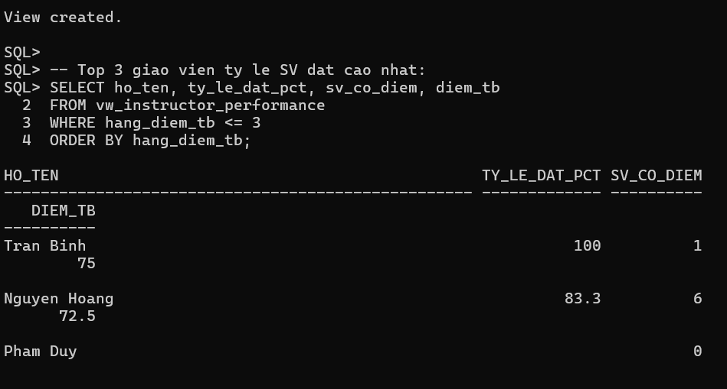

Câu 1.3: View thống kê đăng ký theo tháng với tổng tích lũy SUM() OVER
CREATE OR REPLACE VIEW vw_monthly_enrollment_stats AS
SELECT nam, thang, so_dang_ky, so_sv_moi, so_mon, diem_tb_thang,
SUM(so_dang_ky) OVER (
ORDER BY nam, thang
ROWS BETWEEN UNBOUNDED PRECEDING AND CURRENT ROW
) AS luy_ke_dang_ky
FROM (
SELECT TO_CHAR(e.enrolldate,'YYYY') AS nam,
TO_CHAR(e.enrolldate,'MM') AS thang,
COUNT(*) AS so_dang_ky,
COUNT(DISTINCT e.studentid) AS so_sv_moi,
COUNT(DISTINCT cl.courseno) AS so_mon,
ROUND(AVG(e.finalgrade),2) AS diem_tb_thang
FROM enrollment e
JOIN class cl ON e.classid = cl.classid
GROUP BY TO_CHAR(e.enrolldate,'YYYY'),
TO_CHAR(e.enrolldate,'MM')
)
ORDER BY nam DESC, thang ASC;

SELECT * FROM vw_monthly_enrollment_stats;
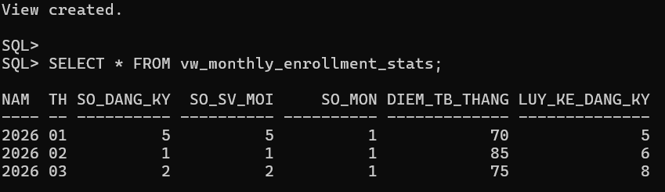

Câu 1.4: View INSTEAD OF - Cho phép INSERT vào view 4 bảng
CREATE OR REPLACE VIEW vw_enrollment_full AS
SELECT e.studentid, e.classid, e.enrolldate, e.finalgrade,
s.firstname || ' ' || s.lastname AS ten_sv,
co.description AS ten_mon,
i.firstname || ' ' || i.lastname AS ten_gv
FROM enrollment e
JOIN student s ON e.studentid = s.studentid
JOIN class cl ON e.classid = cl.classid
JOIN course co ON cl.courseno = co.courseno
JOIN instructor i ON cl.instructorid = i.instructorid;
CREATE OR REPLACE TRIGGER trg_iot_enrollment_full
INSTEAD OF INSERT ON vw_enrollment_full
FOR EACH ROW
DECLARE
v_sv_check NUMBER;
v_cl_check NUMBER;
v_capacity NUMBER;
v_enrolled NUMBER;
BEGIN
SELECT COUNT(*) INTO v_sv_check FROM student WHERE
studentid=:NEW.studentid;
IF v_sv_check=0 THEN
RAISE_APPLICATION_ERROR(-20050,'Sinh vien khong ton tai!'); RETURN;
END IF;

SELECT COUNT(*) INTO v_cl_check FROM class WHERE classid=:NEW.classid;
IF v_cl_check=0 THEN
RAISE_APPLICATION_ERROR(-20051,'Lop hoc khong ton tai!'); RETURN;
END IF;

SELECT capacity INTO v_capacity FROM class WHERE classid=:NEW.classid;
SELECT COUNT(*) INTO v_enrolled FROM enrollment WHERE
classid=:NEW.classid;
IF v_enrolled >= v_capacity THEN
RAISE_APPLICATION_ERROR(-20052,'Lop da day!'); RETURN;
END IF;

INSERT INTO enrollment
(studentid,classid,enrolldate,createdby,createddate,modifiedby,modifieddate
)
VALUES
(:NEW.studentid,:NEW.classid,NVL(:NEW.enrolldate,SYSDATE),
USER,SYSDATE,USER,SYSDATE);
DBMS_OUTPUT.PUT_LINE('[OK] Da dang ky: SV '||:NEW.studentid||' -> Lop
'||:NEW.classid);
END trg_iot_enrollment_full;
/

-- Kiem tra INSERT qua view:
INSERT INTO vw_enrollment_full (studentid,classid)
VALUES (101, 3);
COMMIT;
Câu 1.5: View phân tích phân vị với PERCENTILE_CONT và STDDEV
CREATE OR REPLACE VIEW vw_grade_distribution AS
SELECT classid, courseno, description,
sv_A, sv_B, sv_C, sv_D, sv_F, sv_chua_co,
p25, p50_median, p75,
ROUND(std_dev,2) AS
do_lech_chuan,
ROUND(std_dev / NULLIF(diem_tb,0) * 100, 2) AS he_so_bt
FROM (
SELECT cl.classid,
cl.courseno,
co.description,
SUM(CASE WHEN e.finalgrade>=90 THEN 1 ELSE 0 END) AS sv_A,
SUM(CASE WHEN e.finalgrade>=80
AND e.finalgrade<90 THEN 1 ELSE 0 END) AS sv_B,
SUM(CASE WHEN e.finalgrade>=70
AND e.finalgrade<80 THEN 1 ELSE 0 END) AS sv_C,
SUM(CASE WHEN e.finalgrade>=50
AND e.finalgrade<70 THEN 1 ELSE 0 END) AS sv_D,
SUM(CASE WHEN e.finalgrade<50
AND e.finalgrade IS NOT NULL
THEN 1 ELSE 0 END) AS sv_F,
SUM(CASE WHEN e.finalgrade IS NULL THEN 1 ELSE 0 END) AS
sv_chua_co,
PERCENTILE_CONT(0.25) WITHIN GROUP (ORDER BY e.finalgrade) AS
p25,
PERCENTILE_CONT(0.50) WITHIN GROUP (ORDER BY e.finalgrade) AS
p50_median,
PERCENTILE_CONT(0.75) WITHIN GROUP (ORDER BY e.finalgrade) AS
p75,
STDDEV(e.finalgrade) AS std_dev,
AVG(e.finalgrade) AS diem_tb
FROM class cl
JOIN course co ON cl.courseno = co.courseno
LEFT JOIN enrollment e ON cl.classid = e.classid
GROUP BY cl.classid, cl.courseno, co.description
HAVING COUNT(e.finalgrade) >= 2
);

SELECT * FROM vw_grade_distribution ORDER BY classid;
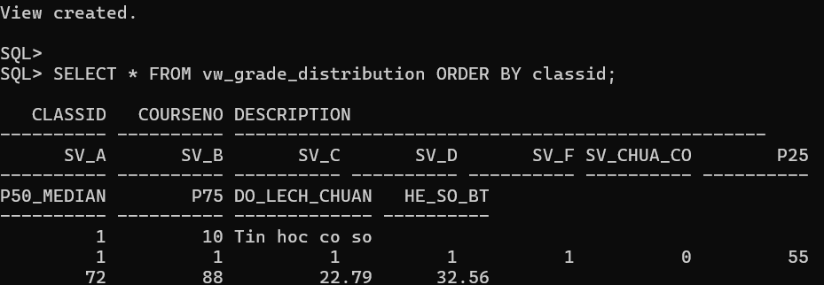

Câu 1.6: View PIVOT - Điểm sinh viên chuyển thành cột theo lớp
CREATE OR REPLACE VIEW vw_student_grade_pivot AS
SELECT studentid,
ho_ten,
MAX(CASE WHEN classid=1 THEN finalgrade END) AS diem_lop_1,
MAX(CASE WHEN classid=2 THEN finalgrade END) AS diem_lop_2,
MAX(CASE WHEN classid=3 THEN finalgrade END) AS diem_lop_3,
MAX(CASE WHEN classid=4 THEN finalgrade END) AS diem_lop_4,
ROUND(AVG(finalgrade),2) AS diem_tb_chung,
COUNT(classid) AS tong_lop
FROM (
SELECT e.studentid,
s.firstname||' '||s.lastname AS ho_ten,
e.classid,
e.finalgrade
FROM enrollment e JOIN student s ON e.studentid=s.studentid
)
GROUP BY studentid, ho_ten
ORDER BY studentid;

SELECT * FROM vw_student_grade_pivot;
-- Cach 2: Dung menh de PIVOT (Oracle 11g+)
SELECT * FROM (
SELECT e.studentid, e.classid, e.finalgrade
FROM enrollment e
)
PIVOT (MAX(finalgrade) FOR classid IN
(1 AS diem_lop_1, 2 AS diem_lop_2,
3 AS diem_lop_3, 4 AS diem_lop_4)
);
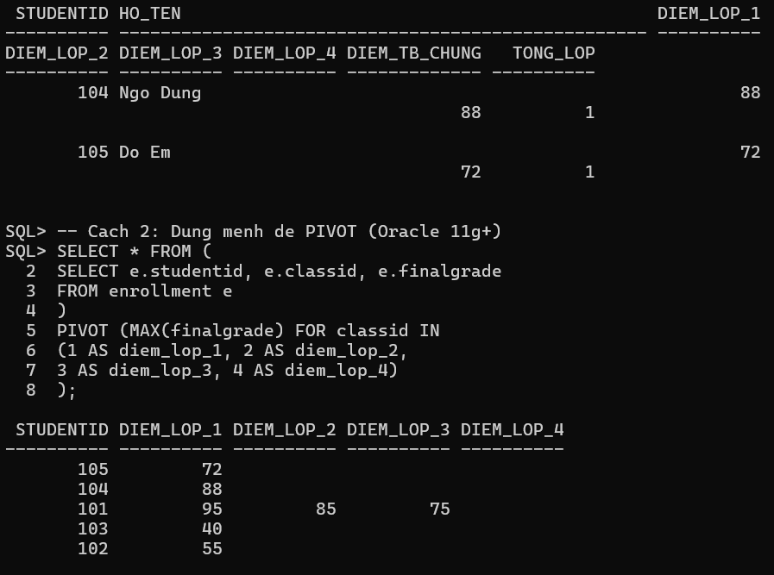

Câu 1.7: View kiểm tra toàn vẹn dữ liệu bằng UNION ALL
CREATE OR REPLACE VIEW vw_data_integrity_check AS
-- Loi 1: SV trong ENROLLMENT khong ton tai trong STUDENT
SELECT 'LOI_1: SV_KHONG_TON_TAI' AS loai_van_de,
TO_CHAR(e.studentid) AS ma_tham_chieu,
'StudentID '||e.studentid||' co trong ENROLLMENT nhung khong co
trong STUDENT'
AS mo_ta
FROM enrollment e
WHERE NOT EXISTS (SELECT 1 FROM student s WHERE s.studentid=e.studentid)

UNION ALL

-- Loi 2: Lop trong CLASS thieu giao vien
SELECT 'LOI_2: LOP_THIEU_GIAO_VIEN',
TO_CHAR(cl.classid),
'ClassID '||cl.classid||' khong co InstructorID hop le'
FROM class cl
WHERE NOT EXISTS (SELECT 1 FROM instructor i WHERE
i.instructorid=cl.instructorid)

UNION ALL

-- Loi 3: Diem trong GRADE khong khop voi ENROLLMENT
SELECT 'LOI_3: DIEM_KHONG_KHOP',
TO_CHAR(g.studentid)||'/'||TO_CHAR(g.classid),
'GRADE.grade='||g.grade||' khac
ENROLLMENT.finalgrade='||e.finalgrade
FROM grade g
JOIN enrollment e ON g.studentid=e.studentid AND g.classid=e.classid
WHERE g.grade != NVL(e.finalgrade,-999)

UNION ALL

-- Loi 4: SV dang ky qua 3 lop
SELECT 'LOI_4: DANG_KY_QUA_3_LOP',
TO_CHAR(studentid),
'StudentID '||studentid||' dang ky '||COUNT(*)||' lop (toi da 3)'
FROM enrollment
GROUP BY studentid
HAVING COUNT(*) > 3;

SELECT * FROM vw_data_integrity_check;
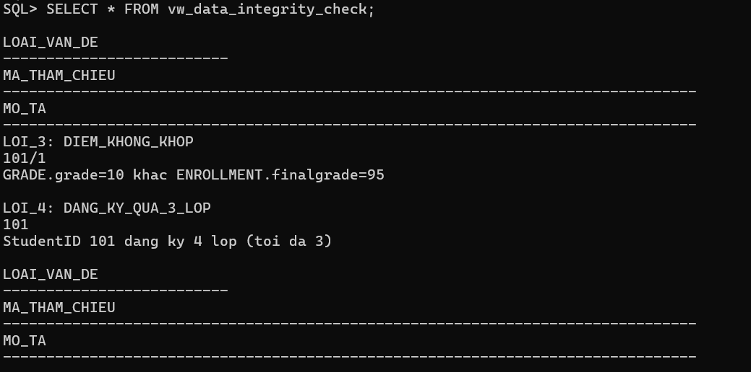

BÀI 2 – STORED PROCEDURE NÂNG CAO
Câu 2.1: Thủ tục trả về SYS_REFCURSOR + thủ tục in kết quả
CREATE OR REPLACE PROCEDURE get_students_by_class
(p_classid IN NUMBER,
p_result OUT SYS_REFCURSOR)
IS
v_check NUMBER;
BEGIN
SELECT COUNT(*) INTO v_check FROM class WHERE classid=p_classid;
IF v_check=0 THEN
p_result := NULL;
DBMS_OUTPUT.PUT_LINE('Lop '||p_classid||' khong ton tai!');
RETURN;
END IF;

OPEN p_result FOR
SELECT s.studentid,
s.firstname||' '||s.lastname AS ho_ten,
e.finalgrade,
CASE
WHEN e.finalgrade>=90 THEN 'A'
WHEN e.finalgrade>=80 THEN 'B'
WHEN e.finalgrade>=70 THEN 'C'
WHEN e.finalgrade>=50 THEN 'D'
WHEN e.finalgrade IS NULL THEN 'Chua co'
ELSE 'F'
END AS xep_loai,
RANK() OVER (ORDER BY e.finalgrade DESC NULLS LAST) AS
thu_hang
FROM enrollment e
JOIN student s ON e.studentid=s.studentid
WHERE e.classid=p_classid
ORDER BY thu_hang;
END get_students_by_class;
/
CREATE OR REPLACE PROCEDURE print_class_result
(p_classid IN NUMBER)
IS
v_cur SYS_REFCURSOR;
v_sid NUMBER;
v_ten VARCHAR2(50);
v_diem NUMBER;
v_xep VARCHAR2(10);
v_hang NUMBER;
BEGIN
get_students_by_class(p_classid, v_cur);
IF v_cur IS NULL THEN RETURN; END IF;
DBMS_OUTPUT.PUT_LINE('=== KET QUA LOP ' || p_classid || ' ===');
DBMS_OUTPUT.PUT_LINE(RPAD('Hang',5)||RPAD('Ho
Ten',22)||LPAD('Diem',6)||' Xep loai');
DBMS_OUTPUT.PUT_LINE(RPAD('-',45,'-'));
LOOP
FETCH v_cur INTO v_sid, v_ten, v_diem, v_xep, v_hang;
EXIT WHEN v_cur%NOTFOUND;
DBMS_OUTPUT.PUT_LINE(
LPAD(v_hang,4)||' '||RPAD(v_ten,22)
||LPAD(NVL(TO_CHAR(v_diem),'--'),6)||' '||v_xep);
END LOOP;
CLOSE v_cur;
END print_class_result;
/

BEGIN
print_class_result(1);
END;
/
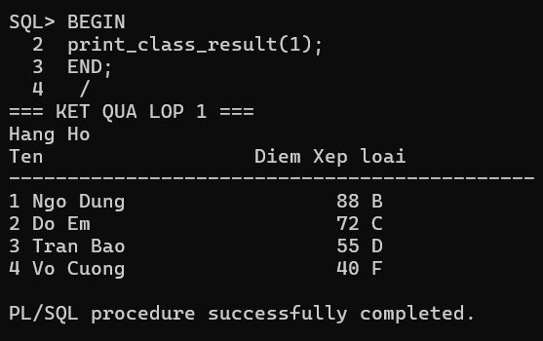

Câu 2.2: Exception tùy chỉnh với PRAGMA EXCEPTION_INIT
CREATE OR REPLACE PROCEDURE validate_enrollment
(p_studentid IN NUMBER, p_classid IN NUMBER)
IS
ex_sv_not_found EXCEPTION; PRAGMA EXCEPTION_INIT(ex_sv_not_found, -
20101);
ex_class_not_found EXCEPTION; PRAGMA
EXCEPTION_INIT(ex_class_not_found,-20102);
ex_class_full EXCEPTION; PRAGMA EXCEPTION_INIT(ex_class_full,
-20103);
ex_already_enrolled EXCEPTION; PRAGMA
EXCEPTION_INIT(ex_already_enrolled,-20104);
v_check NUMBER; v_cap NUMBER; v_enr NUMBER;
BEGIN
SELECT COUNT(*) INTO v_check FROM student WHERE studentid=p_studentid;
IF v_check=0 THEN
RAISE_APPLICATION_ERROR(-20101,'Sinh vien '||p_studentid||' khong
ton tai!');
END IF;

SELECT COUNT(*) INTO v_check FROM class WHERE classid=p_classid;
IF v_check=0 THEN
RAISE_APPLICATION_ERROR(-20102,'Lop hoc '||p_classid||' khong ton
tai!');
END IF;

SELECT capacity INTO v_cap FROM class WHERE classid=p_classid;
SELECT COUNT(*) INTO v_enr FROM enrollment WHERE classid=p_classid;
IF v_enr>=v_cap THEN
RAISE_APPLICATION_ERROR(-20103,'Lop '||p_classid||' da day
('||v_enr||'/'||v_cap||')!');
END IF;

SELECT COUNT(*) INTO v_check FROM enrollment
WHERE studentid=p_studentid AND classid=p_classid;
IF v_check>0 THEN
RAISE_APPLICATION_ERROR(-20104,'SV '||p_studentid||' da dang ky lop
nay roi!');
END IF;

DBMS_OUTPUT.PUT_LINE('[OK] Tat ca dieu kien deu thoa man!');
EXCEPTION
WHEN ex_sv_not_found THEN DBMS_OUTPUT.PUT_LINE('[KHONG TON TAI]
'||SQLERRM);
WHEN ex_class_not_found THEN DBMS_OUTPUT.PUT_LINE('[LOP SAI]
'||SQLERRM);
WHEN ex_class_full THEN DBMS_OUTPUT.PUT_LINE('[DAY LOP]
'||SQLERRM);
WHEN ex_already_enrolled THEN DBMS_OUTPUT.PUT_LINE('[TRUNG LAP]
'||SQLERRM);
WHEN OTHERS THEN DBMS_OUTPUT.PUT_LINE('[LOI KHAC] '||SQLERRM);
END validate_enrollment;
/
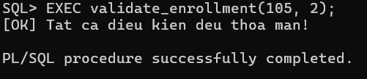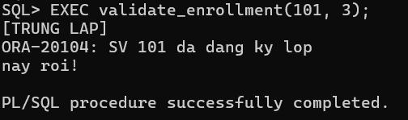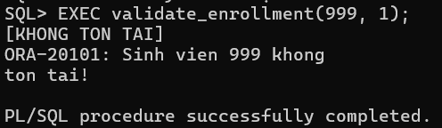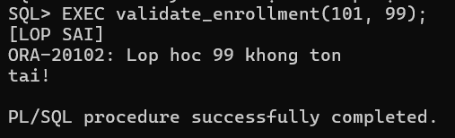

Câu 2.3: Thủ tục đệ quy tính học phí cộng dồn tiên quyết
CREATE OR REPLACE PROCEDURE calc_total_prerequisite_cost
(p_courseno IN NUMBER,
p_total OUT NUMBER,
p_depth IN NUMBER DEFAULT 0)
IS
v_cost NUMBER;
v_prereq NUMBER;
v_desc VARCHAR2(50);
v_sub_total NUMBER := 0;
v_indent VARCHAR2(40);
BEGIN
IF p_depth >= 10 THEN
DBMS_OUTPUT.PUT_LINE('CANH BAO: Dat gioi han do sau (10)!');
p_total := 0; RETURN;
END IF;

BEGIN
SELECT cost, prerequisite, description
INTO v_cost, v_prereq, v_desc
FROM course WHERE courseno=p_courseno;
EXCEPTION
WHEN NO_DATA_FOUND THEN
p_total:=0; RETURN;
END;

v_indent := LPAD(' ', p_depth*4);
IF v_prereq IS NOT NULL THEN
calc_total_prerequisite_cost(v_prereq, v_sub_total, p_depth+1);
END IF;

p_total := NVL(v_cost,0) + v_sub_total;
DBMS_OUTPUT.PUT_LINE(v_indent||'Cap '||p_depth||': '||p_courseno
||' - '||v_desc||' (phi: '||NVL(v_cost,0)||')');
END calc_total_prerequisite_cost;
/

-- Kiem tra:
DECLARE v_total NUMBER;
BEGIN
calc_total_prerequisite_cost(30, v_total);
DBMS_OUTPUT.PUT_LINE('Tong hoc phi can thiet: ' || v_total);
END;
/
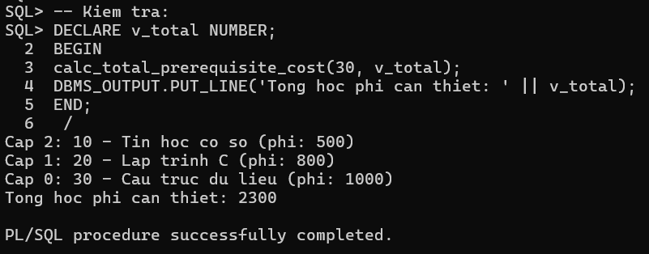

Câu 2.4: Package pkg_student_mgmt - SPEC và BODY đầy đủ
CREATE OR REPLACE PACKAGE pkg_student_mgmt AS
c_max_classes CONSTANT NUMBER := 3;
PROCEDURE enroll(p_sid NUMBER, p_cid NUMBER);
PROCEDURE withdraw(p_sid NUMBER, p_cid NUMBER);
FUNCTION get_student_gpa(p_sid NUMBER) RETURN NUMBER;
PROCEDURE print_transcript(p_sid NUMBER);
FUNCTION count_enrolled(p_sid NUMBER) RETURN NUMBER;
END pkg_student_mgmt;
/
CREATE OR REPLACE PACKAGE BODY pkg_student_mgmt AS
-- Bien noi bo: dem so lan goi
g_call_count NUMBER := 0;
FUNCTION count_enrolled(p_sid NUMBER) RETURN NUMBER IS
v_cnt NUMBER;
BEGIN
SELECT COUNT(*) INTO v_cnt FROM enrollment WHERE studentid=p_sid;
RETURN v_cnt;
END;

PROCEDURE enroll(p_sid NUMBER, p_cid NUMBER) IS
v_check NUMBER; v_cap NUMBER; v_enr NUMBER;
BEGIN
g_call_count := g_call_count + 1;
SELECT COUNT(*) INTO v_check FROM student WHERE studentid=p_sid;
IF v_check=0 THEN DBMS_OUTPUT.PUT_LINE('[LOI] SV khong ton tai');
RETURN; END IF;
SELECT COUNT(*) INTO v_check FROM class WHERE classid=p_cid;
IF v_check=0 THEN DBMS_OUTPUT.PUT_LINE('[LOI] Lop khong ton tai');
RETURN; END IF;
IF count_enrolled(p_sid) >= c_max_classes THEN
DBMS_OUTPUT.PUT_LINE('[LOI] SV da du '||c_max_classes||' lop');
RETURN;
END IF;
SELECT capacity INTO v_cap FROM class WHERE classid=p_cid;
SELECT COUNT(*) INTO v_enr FROM enrollment WHERE classid=p_cid;
IF v_enr>=v_cap THEN DBMS_OUTPUT.PUT_LINE('[LOI] Lop day'); RETURN;
END IF;
INSERT INTO

enrollment(studentid,classid,enrolldate,createdby,createddate,modifiedby,mo
difieddate)
VALUES(p_sid,p_cid,SYSDATE,USER,SYSDATE,USER,SYSDATE);
COMMIT;
DBMS_OUTPUT.PUT_LINE('[OK] Dang ky: SV '||p_sid||' -> Lop
'||p_cid);
END enroll;
PROCEDURE withdraw(p_sid NUMBER, p_cid NUMBER) IS
v_check NUMBER;
BEGIN
SELECT COUNT(*) INTO v_check FROM enrollment
WHERE studentid=p_sid AND classid=p_cid;
IF v_check=0 THEN DBMS_OUTPUT.PUT_LINE('[LOI] SV chua dang ky lop
nay'); RETURN; END IF;
DELETE FROM enrollment WHERE studentid=p_sid AND classid=p_cid;
COMMIT;
DBMS_OUTPUT.PUT_LINE('[OK] Da huy dang ky: SV '||p_sid||' khoi Lop
'||p_cid);
END withdraw;

FUNCTION get_student_gpa(p_sid NUMBER) RETURN NUMBER IS
v_gpa NUMBER; v_check NUMBER;
BEGIN
SELECT COUNT(*) INTO v_check FROM student WHERE studentid=p_sid;
IF v_check=0 THEN RETURN NULL; END IF;
SELECT ROUND(AVG(finalgrade),2) INTO v_gpa
FROM enrollment WHERE studentid=p_sid AND finalgrade IS NOT NULL;
RETURN v_gpa;
END;

PROCEDURE print_transcript(p_sid NUMBER) IS
BEGIN
DBMS_OUTPUT.PUT_LINE('=== BANG DIEM SV: '||p_sid||' ===');
FOR rec IN (
SELECT co.description, co.courseno, e.finalgrade,
cl.classid
FROM enrollment e
JOIN class cl ON e.classid=cl.classid
JOIN course co ON cl.courseno=co.courseno
WHERE e.studentid=p_sid ORDER BY co.courseno
) LOOP
DBMS_OUTPUT.PUT_LINE(' '||rec.courseno||'
'||RPAD(rec.description,25)
||' : '||NVL(TO_CHAR(rec.finalgrade),'Chua
co diem'));
END LOOP;
DBMS_OUTPUT.PUT_LINE(' GPA:
'||NVL(TO_CHAR(get_student_gpa(p_sid)),'N/A'));
END;

END pkg_student_mgmt;
/

-- Kiem tra package:
BEGIN
pkg_student_mgmt.enroll(101, 5);
pkg_student_mgmt.print_transcript(101);
END;
/
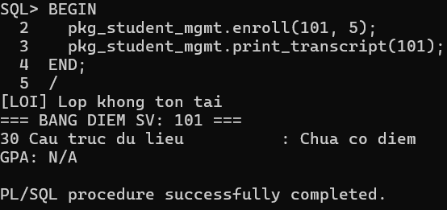

Câu 2.5: BULK COLLECT và FORALL xử lý hàng loạt
CREATE OR REPLACE PROCEDURE bulk_update_grades IS
TYPE t_num IS TABLE OF NUMBER INDEX BY PLS_INTEGER;
v_sids t_num;
v_cids t_num;
v_grades t_num;
v_start NUMBER;
v_end NUMBER;
v_rows NUMBER := 0;
BEGIN
v_start := DBMS_UTILITY.GET_TIME;
-- Doc du lieu vao mang nhanh
SELECT studentid, classid, finalgrade
BULK COLLECT INTO v_sids, v_cids, v_grades
FROM enrollment WHERE finalgrade IS NOT NULL;
DBMS_OUTPUT.PUT_LINE('Doc duoc '||v_sids.COUNT||' ban ghi...');
-- Cap nhat hang loat vao GRADE (MERGE thay the INSERT+UPDATE)
FORALL i IN 1..v_sids.COUNT SAVE EXCEPTIONS
MERGE INTO grade g
USING (SELECT v_sids(i) AS sid, v_cids(i) AS cid,
v_grades(i) AS gr FROM DUAL) src
ON (g.studentid=src.sid AND g.classid=src.cid)
WHEN MATCHED THEN
UPDATE SET g.grade=src.gr, g.modifiedby=USER,
g.modifieddate=SYSDATE
WHEN NOT MATCHED THEN
INSERT
(studentid,classid,grade,createdby,createddate,modifiedby,modifieddate)
VALUES (src.sid,src.cid,src.gr,USER,SYSDATE,USER,SYSDATE);

v_rows := SQL%ROWCOUNT;
COMMIT;

v_end := DBMS_UTILITY.GET_TIME;
DBMS_OUTPUT.PUT_LINE('Xu ly: '||v_rows||' hang | Thoi gian: '
||ROUND((v_end-v_start)/100,2)||' giay');
EXCEPTION
WHEN OTHERS THEN
FOR j IN 1..SQL%BULK_EXCEPTIONS.COUNT LOOP
DBMS_OUTPUT.PUT_LINE('Loi hang
'||SQL%BULK_EXCEPTIONS(j).ERROR_INDEX
||': '||SQLERRM(-SQL%BULK_EXCEPTIONS(j).ERROR_CODE));
END LOOP;
ROLLBACK;
END bulk_update_grades;
/
BEGIN bulk_update_grades;
END;
/
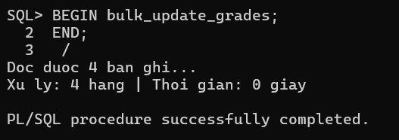

Câu 2.6: Thủ tục báo cáo môn học với định dạng bảng ASCII
CREATE OR REPLACE PROCEDURE generate_course_report
(p_courseno IN NUMBER)
IS
v_check NUMBER; v_desc VARCHAR2(50);
v_cost NUMBER; v_prereq NUMBER;
v_tong_sv NUMBER:=0; v_sum_d NUMBER:=0; v_co_d NUMBER:=0;
v_sep VARCHAR2(70) := RPAD('=',60,'=');
v_sep2 VARCHAR2(70) := RPAD('-',60,'-');
BEGIN
SELECT COUNT(*) INTO v_check FROM course WHERE courseno=p_courseno;
IF v_check=0 THEN
DBMS_OUTPUT.PUT_LINE('Mon hoc '||p_courseno||' khong ton tai!');
RETURN;
END IF;
SELECT description, cost, prerequisite INTO v_desc, v_cost, v_prereq
FROM course WHERE courseno=p_courseno;
DBMS_OUTPUT.PUT_LINE(v_sep);
DBMS_OUTPUT.PUT_LINE('BAO CAO MON HOC: '||p_courseno);
DBMS_OUTPUT.PUT_LINE(v_sep2);
DBMS_OUTPUT.PUT_LINE('Ten mon : '||v_desc);
DBMS_OUTPUT.PUT_LINE('Hoc phi :
'||TO_CHAR(NVL(v_cost,0),'999,990.00')||' VND');
DBMS_OUTPUT.PUT_LINE('Mon tien q: '||NVL(TO_CHAR(v_prereq),'Khong
co'));
DBMS_OUTPUT.PUT_LINE(v_sep2);
DBMS_OUTPUT.PUT_LINE(RPAD('Lop',5)||RPAD('Giao vien',20)
||LPAD('SVDK',6)||LPAD('DTB',7)||' Trang thai');
DBMS_OUTPUT.PUT_LINE(v_sep2);
FOR rec IN (
SELECT cl.classid, cl.capacity,
i.firstname||' '||i.lastname AS ten_gv,
COUNT(e.studentid) AS so_sv,
ROUND(AVG(e.finalgrade),1) AS dtb
FROM class cl
JOIN instructor i ON cl.instructorid=i.instructorid
LEFT JOIN enrollment e ON cl.classid=e.classid
WHERE cl.courseno=p_courseno
GROUP BY cl.classid,cl.capacity,i.firstname,i.lastname
ORDER BY cl.classid
) LOOP
v_tong_sv := v_tong_sv + rec.so_sv;
IF rec.dtb IS NOT NULL THEN
v_sum_d:=v_sum_d+rec.dtb; v_co_d:=v_co_d+1;
END IF;
DBMS_OUTPUT.PUT_LINE(
LPAD(rec.classid,4)||' '||RPAD(rec.ten_gv,20)
||LPAD(rec.so_sv,5)||LPAD(NVL(TO_CHAR(rec.dtb),'--'),7)
||' '||CASE WHEN rec.capacity-rec.so_sv>0
THEN 'Con '||(rec.capacity-rec.so_sv)||' cho'

ELSE 'Het cho' END);

END LOOP;
DBMS_OUTPUT.PUT_LINE(v_sep2);
DBMS_OUTPUT.PUT_LINE('Tong SV dang ky : '||v_tong_sv);
IF v_co_d>0 THEN
DBMS_OUTPUT.PUT_LINE('Diem TB toan mon:
'||ROUND(v_sum_d/v_co_d,2));
END IF;
DBMS_OUTPUT.PUT_LINE(v_sep);
END generate_course_report;
/
BEGIN generate_course_report(10);
END;
/
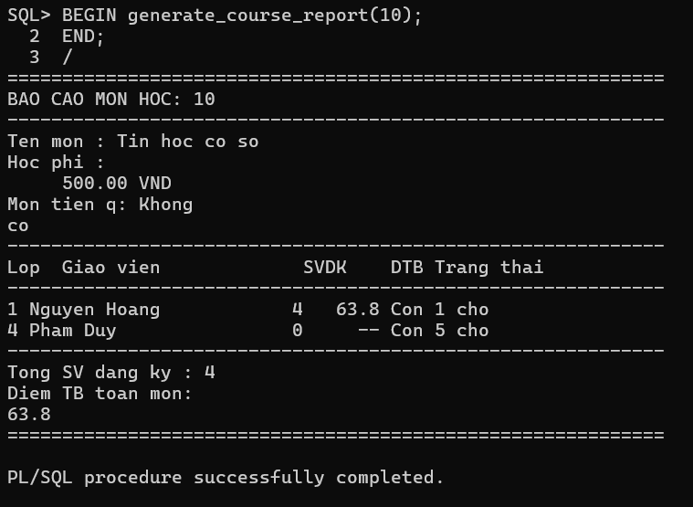

Câu 2.7: Hàm convert_to_gpa_40 và thủ tục print_gpa_report
CREATE OR REPLACE FUNCTION convert_to_gpa_40
(p_studentid IN NUMBER) RETURN NUMBER
IS
v_check NUMBER; v_gpa NUMBER;
BEGIN
SELECT COUNT(*) INTO v_check FROM student WHERE studentid=p_studentid;
IF v_check=0 THEN RETURN NULL; END IF;
SELECT ROUND(
SUM(CASE
WHEN finalgrade>=90 THEN 4.0
WHEN finalgrade>=85 THEN 3.7
WHEN finalgrade>=80 THEN 3.3
WHEN finalgrade>=75 THEN 3.0
WHEN finalgrade>=70 THEN 2.7
WHEN finalgrade>=65 THEN 2.3
WHEN finalgrade>=60 THEN 2.0
WHEN finalgrade>=50 THEN 1.0
ELSE 0.0
END * 3) / -- So tin chi = 3
NULLIF(SUM(CASE WHEN finalgrade IS NOT NULL THEN 3 ELSE 0 END), 0)
, 2) INTO v_gpa
FROM enrollment WHERE studentid=p_studentid;
RETURN v_gpa;
END convert_to_gpa_40;
/

CREATE OR REPLACE PROCEDURE print_gpa_report IS
BEGIN
DBMS_OUTPUT.PUT_LINE(RPAD('StudentID',12)||RPAD('Ho Ten',25)||LPAD('GPA
(4.0)',10));
DBMS_OUTPUT.PUT_LINE(RPAD('-',48,'-'));
FOR rec IN (
SELECT studentid, firstname||' '||lastname AS ho_ten
FROM student ORDER BY studentid
) LOOP
DECLARE v_gpa NUMBER;
BEGIN
v_gpa := convert_to_gpa_40(rec.studentid);
IF v_gpa IS NOT NULL THEN
DBMS_OUTPUT.PUT_LINE(
LPAD(rec.studentid,10)||' '||RPAD(rec.ho_ten,25)
||LPAD(v_gpa,9));
END IF;
END;
END LOOP;
END print_gpa_report;
/
BEGIN print_gpa_report;
END;
/
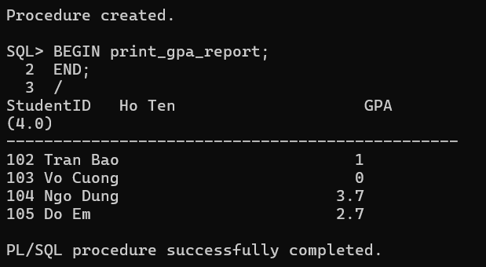

Câu 2.8: Thủ tục ghi log với PRAGMA AUTONOMOUS_TRANSACTION
CREATE TABLE notification_log (
log_id NUMBER GENERATED ALWAYS AS IDENTITY PRIMARY KEY,
nguoi_nhan VARCHAR2(50),
noi_dung VARCHAR2(500),
loai VARCHAR2(20),
thoi_gian DATE DEFAULT SYSDATE,
trang_thai VARCHAR2(10) DEFAULT 'SENT'
);
/

CREATE OR REPLACE PROCEDURE log_notification
(p_nguoi_nhan VARCHAR2,
p_noi_dung VARCHAR2,
p_loai VARCHAR2 DEFAULT 'INFO')
IS
PRAGMA AUTONOMOUS_TRANSACTION; -- Doc lap khoi transaction cha
BEGIN
INSERT INTO notification_log (nguoi_nhan, noi_dung, loai)
VALUES (p_nguoi_nhan, SUBSTR(p_noi_dung,1,500), p_loai);
COMMIT; -- Commit ngay, khong phu thuoc transaction cha
EXCEPTION
WHEN OTHERS THEN
ROLLBACK; -- Chi rollback autonomous transaction nay
END log_notification;
/

-- Kiem tra tinh doc lap:
BEGIN
INSERT INTO student(studentid,lastname,registrationdate,
createdby,createddate,modifiedby,modifieddate)
VALUES (9999,'Test',SYSDATE,USER,SYSDATE,USER,SYSDATE);

log_notification('Admin','Da them SV 9999','ENROLL');
ROLLBACK; -- Rollback INSERT student, nhung log van con!
END;
/

SELECT * FROM notification_log; -- Ban ghi log van con du da ROLLBACK
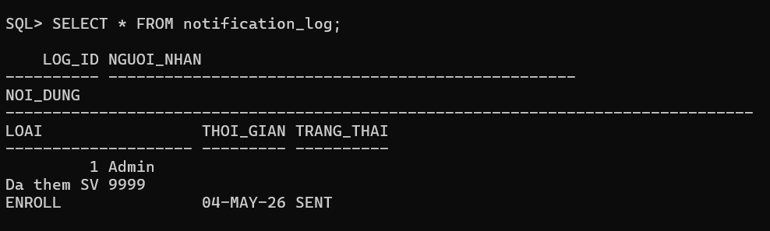

BÀI 3 - TRIGGER NÂNG CAO
Câu 3.1: Compound Trigger giải quyết Mutating Table
ALTER TABLE class ADD so_sv NUMBER DEFAULT 0;
CREATE OR REPLACE TRIGGER trg_update_class_count
FOR INSERT OR UPDATE OR DELETE ON enrollment
COMPOUND TRIGGER

TYPE t_ids IS TABLE OF NUMBER INDEX BY PLS_INTEGER;
v_ids t_ids;
v_idx PLS_INTEGER := 0;
BEFORE STATEMENT IS
BEGIN
v_idx := 0;
v_ids.DELETE;
END BEFORE STATEMENT;

AFTER EACH ROW IS
BEGIN
v_idx := v_idx + 1;
v_ids(v_idx) := CASE
WHEN INSERTING OR UPDATING THEN :NEW.classid
ELSE :OLD.classid
END;
END AFTER EACH ROW;

AFTER STATEMENT IS
BEGIN
FOR i IN 1..v_idx LOOP
UPDATE class
SET so_sv = (SELECT COUNT(*) FROM enrollment
WHERE classid = v_ids(i))
WHERE classid = v_ids(i);
END LOOP;
END AFTER STATEMENT;

END trg_update_class_count;
/

-- Kiem tra:
INSERT INTO enrollment(studentid,classid,enrolldate,createdby,
createddate,modifiedby,modifieddate)
VALUES(101,1,SYSDATE,USER,SYSDATE,USER,SYSDATE);
COMMIT;
SELECT classid, so_sv FROM class WHERE classid=1;
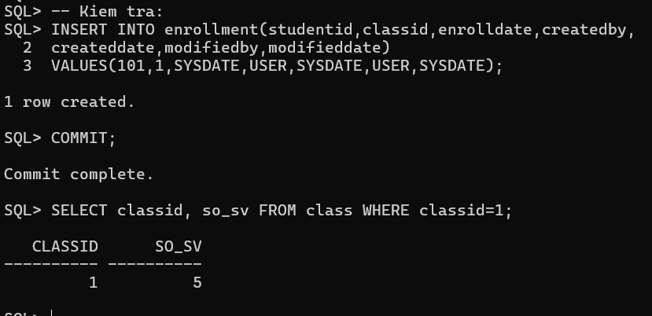

Câu 3.2: INSTEAD OF UPDATE Trigger trên view 4 bảng
CREATE OR REPLACE VIEW vw_class_enrollment_detail AS
SELECT e.classid, e.studentid,
s.firstname||' '||s.lastname AS ten_sv,
co.description AS ten_mon,
e.finalgrade,
i.firstname||' '||i.lastname AS ten_gv
FROM enrollment e
JOIN student s ON e.studentid=s.studentid
JOIN class cl ON e.classid=cl.classid
JOIN course co ON cl.courseno=co.courseno
JOIN instructor i ON cl.instructorid=i.instructorid;

CREATE OR REPLACE TRIGGER trg_iot_update_grade
INSTEAD OF UPDATE ON vw_class_enrollment_detail
FOR EACH ROW
DECLARE
v_old_grade NUMBER;
BEGIN
IF :NEW.finalgrade IS NOT NULL AND
(:NEW.finalgrade < 0 OR :NEW.finalgrade > 100) THEN
RAISE_APPLICATION_ERROR(-20060,'Diem khong hop le (0-100)!');
END IF;

SELECT finalgrade INTO v_old_grade FROM enrollment
WHERE studentid=:OLD.studentid AND classid=:OLD.classid;

UPDATE enrollment
SET finalgrade=:NEW.finalgrade,
modifiedby=USER, modifieddate=SYSDATE
WHERE studentid=:OLD.studentid AND classid=:OLD.classid;

MERGE INTO grade g
USING (SELECT :OLD.studentid AS sid, :OLD.classid AS cid FROM DUAL) src
ON (g.studentid=src.sid AND g.classid=src.cid)
WHEN MATCHED THEN
UPDATE SET g.grade=:NEW.finalgrade,
g.modifiedby=USER, g.modifieddate=SYSDATE
WHEN NOT MATCHED THEN
INSERT
(studentid,classid,grade,createdby,createddate,modifiedby,modifieddate)
VALUES (:OLD.studentid,:OLD.classid,:NEW.finalgrade,
USER,SYSDATE,USER,SYSDATE);

log_notification('System',
'Cap nhat diem SV '||:OLD.studentid||' lop '||:OLD.classid
||': '||NVL(TO_CHAR(v_old_grade),'NULL')||'->'||:NEW.finalgrade,
'GRADE');
END trg_iot_update_grade;
/

-- Kiem tra:
UPDATE vw_class_enrollment_detail SET finalgrade=88
WHERE studentid=101 AND classid=1;
COMMIT;
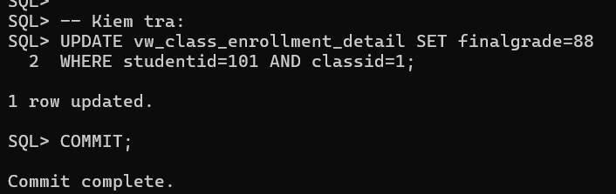

Câu 3.3: DDL Trigger ghi nhật ký mọi thay đổi cấu trúc
CREATE TABLE ddl_audit_log (
log_id NUMBER GENERATED ALWAYS AS IDENTITY,
event_type VARCHAR2(30),
object_type VARCHAR2(30),
object_name VARCHAR2(128),
owner VARCHAR2(30),
event_time DATE,
current_usr VARCHAR2(30)
);
/

CREATE OR REPLACE TRIGGER trg_ddl_audit
AFTER DDL ON SCHEMA
DECLARE
PRAGMA AUTONOMOUS_TRANSACTION;
BEGIN
INSERT INTO ddl_audit_log
(event_type, object_type, object_name, owner, event_time,
current_usr)
VALUES
(ORA_SYSEVENT,
ORA_DICT_OBJ_TYPE,
ORA_DICT_OBJ_NAME,
ORA_DICT_OBJ_OWNER,
SYSDATE,
ORA_LOGIN_USER);
COMMIT;
EXCEPTION
WHEN OTHERS THEN ROLLBACK;
END trg_ddl_audit;
/

-- Kiem tra:
CREATE TABLE test_ddl_track (id NUMBER);
DROP TABLE test_ddl_track;
SELECT * FROM ddl_audit_log ORDER BY log_id DESC;
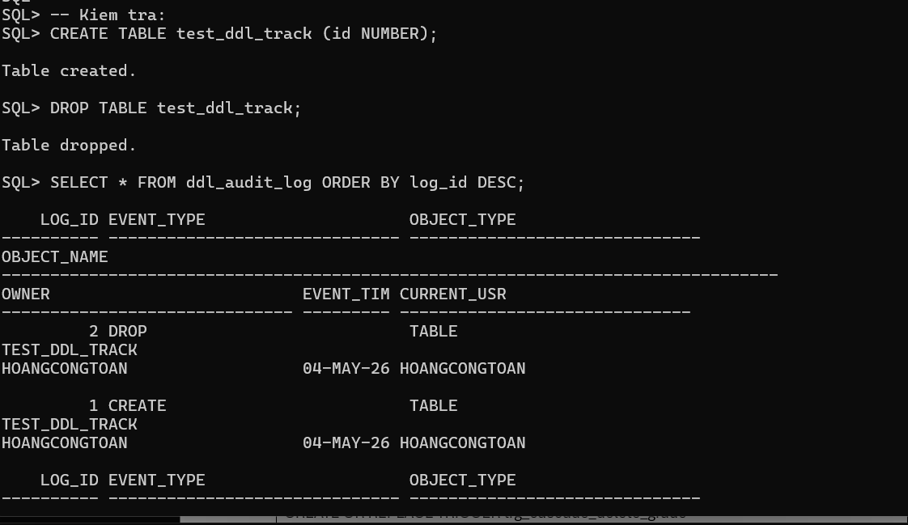

Câu 3.4: Trigger chuỗi - Cascade khi xóa sinh viên
-- Trigger 1: BEFORE DELETE tren STUDENT - Kiem tra
CREATE OR REPLACE TRIGGER trg_prevent_student_delete
BEFORE DELETE ON student FOR EACH ROW
DECLARE v_count NUMBER;
BEGIN
SELECT COUNT(*) INTO v_count FROM enrollment WHERE
studentid=:OLD.studentid;
IF v_count>0 THEN
RAISE_APPLICATION_ERROR(-20030,
'Khong the xoa SV '||:OLD.studentid||
' dang co '||v_count||' lop dang ky! Huy dang ky truoc.');
END IF;
END;
/

-- Trigger 2: AFTER DELETE tren STUDENT - Cascade xoa GRADE
CREATE OR REPLACE TRIGGER trg_cascade_delete_grade
AFTER DELETE ON student FOR EACH ROW
BEGIN
DELETE FROM grade WHERE studentid=:OLD.studentid;
DBMS_OUTPUT.PUT_LINE('Da xoa '||SQL%ROWCOUNT||' ban ghi GRADE cua SV
'||:OLD.studentid);
END;
/

-- Trigger 3: AFTER DELETE tren ENROLLMENT - Cap nhat so_sv trong CLASS
-- (Compound Trigger o cau 3.1 da xu ly dieu nay!)
-- Neu chua co compound trigger, viet them:
CREATE OR REPLACE TRIGGER trg_update_count_on_delete
AFTER DELETE ON enrollment FOR EACH ROW
BEGIN
UPDATE class SET so_sv=so_sv-1 WHERE classid=:OLD.classid AND so_sv>0;
END;
/

-- Kiem tra chuoi trigger:
-- Thu xoa SV co enrollment (bi chan):
DELETE FROM student WHERE studentid=101;

-- Xoa enrollment truoc, sau do xoa SV (thanh cong):
DELETE FROM enrollment WHERE studentid=101;
DELETE FROM student WHERE studentid=101;
ROLLBACK;
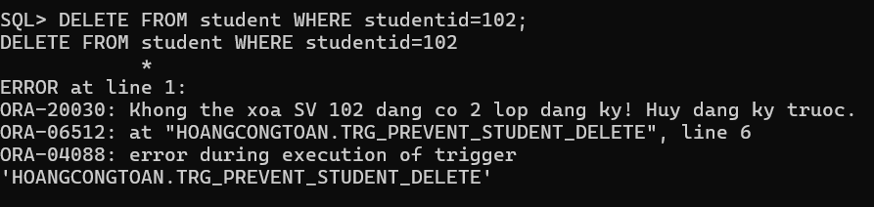
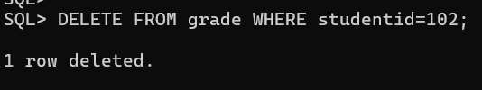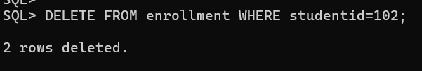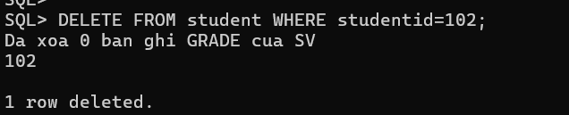

Câu 3.5: Trigger với WHEN - Tự động cấp chứng chỉ khi đạt điểm
CREATE TABLE certificate (
cert_id NUMBER GENERATED ALWAYS AS IDENTITY,
studentid NUMBER(8),
courseno NUMBER(8),
cap_cc DATE,
loai VARCHAR2(20)
);
/

CREATE OR REPLACE TRIGGER trg_auto_certificate
AFTER UPDATE OF finalgrade ON enrollment
FOR EACH ROW
WHEN (NEW.finalgrade >= 50) -- Chi chay khi diem >= 50
DECLARE
v_courseno NUMBER;
v_check NUMBER;
v_loai VARCHAR2(20);
v_ten_sv VARCHAR2(50);
v_ten_mon VARCHAR2(50);
BEGIN
-- Lay thong tin
SELECT cl.courseno, co.description, s.firstname||' '||s.lastname
INTO v_courseno, v_ten_mon, v_ten_sv
FROM class cl JOIN course co ON cl.courseno=co.courseno
JOIN student s ON s.studentid=:NEW.studentid
WHERE cl.classid=:NEW.classid;

-- Kiem tra da co chung chi chua
SELECT COUNT(*) INTO v_check FROM certificate
WHERE studentid=:NEW.studentid AND courseno=v_courseno;
IF v_check>0 THEN RETURN; END IF; -- Da co roi, bo qua
-- Xac dinh loai chung chi
v_loai := CASE
WHEN :NEW.finalgrade >= 90 THEN 'HIGH_DISTINCTION'
WHEN :NEW.finalgrade >= 75 THEN 'DISTINCTION'
ELSE 'PASS'
END;

-- Cap chung chi
INSERT INTO certificate (studentid, courseno, cap_cc, loai)
VALUES (:NEW.studentid, v_courseno, SYSDATE, v_loai);
DBMS_OUTPUT.PUT_LINE('Chuc mung '||v_ten_sv||' da hoan thanh mon '
||v_ten_mon||' voi '||v_loai||'!');
END trg_auto_certificate;
/

-- Kiem tra:
UPDATE enrollment SET finalgrade=92 WHERE studentid=101 AND classid=1;
COMMIT;
SELECT * FROM certificate;
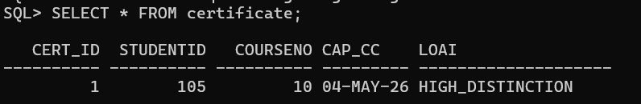

BÀI 4 - TỔNG HỢP
Câu 4.1: Hệ thống đăng ký học hoàn chỉnh - Package + View + Trigger
CREATE OR REPLACE VIEW vw_enrollment_dashboard AS
SELECT
(SELECT COUNT(*) FROM class) AS so_lop_mo,
(SELECT SUM(cl.capacity-NVL(ec.sv,0))
FROM class cl
LEFT JOIN (SELECT classid,COUNT(*) sv FROM enrollment GROUP BY
classid) ec
ON cl.classid=ec.classid) AS
tong_cho_trong,
ROUND(
(SELECT COUNT(*) FROM enrollment)*100.0/
NULLIF((SELECT SUM(capacity) FROM class),0)
,1) AS
ty_le_lap_day_pct,
(SELECT classid||' ('||sv||' SV)'
FROM (SELECT classid, COUNT(*) sv FROM enrollment GROUP BY classid
ORDER BY sv DESC FETCH FIRST 1 ROW ONLY)) AS
lop_dong_nhat,
(SELECT classid||' ('||sv||' SV)'
FROM (SELECT classid, COUNT(*) sv FROM enrollment GROUP BY classid
ORDER BY sv ASC FETCH FIRST 1 ROW ONLY)) AS lop_it_nhat
FROM DUAL;

SELECT * FROM vw_enrollment_dashboard;
CREATE OR REPLACE PACKAGE pkg_enrollment_system AS
FUNCTION is_eligible(p_sid NUMBER, p_cid NUMBER) RETURN BOOLEAN;
PROCEDURE do_enroll(p_sid NUMBER, p_cid NUMBER);
PROCEDURE do_withdraw(p_sid NUMBER, p_cid NUMBER);
FUNCTION get_waitlist_position(p_sid NUMBER, p_cid NUMBER) RETURN
NUMBER;
END pkg_enrollment_system;
/
CREATE OR REPLACE PACKAGE BODY pkg_enrollment_system AS
FUNCTION is_eligible(p_sid NUMBER, p_cid NUMBER) RETURN BOOLEAN IS
v_sv NUMBER; v_cl NUMBER; v_cap NUMBER; v_enr NUMBER; v_dup NUMBER;
BEGIN
SELECT COUNT(*) INTO v_sv FROM student WHERE studentid=p_sid;
IF v_sv=0 THEN RETURN FALSE; END IF;
SELECT COUNT(*) INTO v_cl FROM class WHERE classid=p_cid;
IF v_cl=0 THEN RETURN FALSE; END IF;
SELECT capacity INTO v_cap FROM class WHERE classid=p_cid;
SELECT COUNT(*) INTO v_enr FROM enrollment WHERE classid=p_cid;
IF v_enr>=v_cap THEN RETURN FALSE; END IF;
SELECT COUNT(*) INTO v_dup FROM enrollment
WHERE studentid=p_sid AND classid=p_cid;
IF v_dup>0 THEN RETURN FALSE; END IF;
SELECT COUNT(*) INTO v_enr FROM enrollment WHERE studentid=p_sid;
IF v_enr>=3 THEN RETURN FALSE; END IF;
RETURN TRUE;
END is_eligible;
PROCEDURE do_enroll(p_sid NUMBER, p_cid NUMBER) IS
BEGIN
IF NOT is_eligible(p_sid, p_cid) THEN
DBMS_OUTPUT.PUT_LINE('[TU CHOI] Khong du dieu kien dang ky!');
RETURN;
END IF;
INSERT INTO
enrollment(studentid,classid,enrolldate,createdby,createddate,
modifiedby,modifieddate)
VALUES(p_sid,p_cid,SYSDATE,USER,SYSDATE,USER,SYSDATE);
COMMIT;
log_notification(USER,'Dang ky: SV '||p_sid||' -> Lop
'||p_cid,'ENROLL');
DBMS_OUTPUT.PUT_LINE('[OK] Dang ky thanh cong!');
END do_enroll;
PROCEDURE do_withdraw(p_sid NUMBER, p_cid NUMBER) IS
v_check NUMBER;
BEGIN
SELECT COUNT(*) INTO v_check FROM enrollment
WHERE studentid=p_sid AND classid=p_cid;
IF v_check=0 THEN
DBMS_OUTPUT.PUT_LINE('[LOI] SV chua dang ky lop nay!'); RETURN;
END IF;
DELETE FROM enrollment WHERE studentid=p_sid AND classid=p_cid;
COMMIT;
log_notification(USER,'Huy dk: SV '||p_sid||' khoi Lop
'||p_cid,'WITHDRAW');
DBMS_OUTPUT.PUT_LINE('[OK] Huy dang ky thanh cong!');
END do_withdraw;
FUNCTION get_waitlist_position(p_sid NUMBER, p_cid NUMBER) RETURN
NUMBER IS
v_cap NUMBER; v_enr NUMBER;
BEGIN
SELECT capacity INTO v_cap FROM class WHERE classid=p_cid;
SELECT COUNT(*) INTO v_enr FROM enrollment WHERE classid=p_cid;
IF v_enr < v_cap THEN RETURN 0; END IF;
RETURN v_enr - v_cap + 1;
END;

END pkg_enrollment_system;
/

-- Kiem tra:
BEGIN
pkg_enrollment_system.do_enroll(101, 3);
pkg_enrollment_system.do_enroll(999, 1); -- SV khong ton tai
END;
/
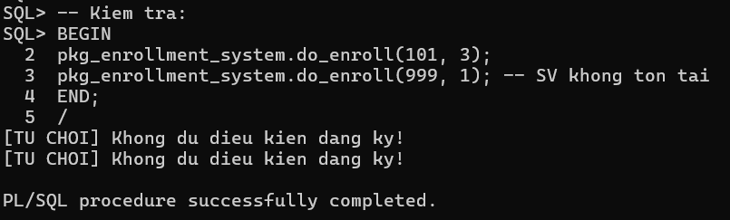

Câu 4.2: Tối ưu hóa: EXPLAIN PLAN và BULK COLLECT Refactor
-- Xem execution plan cua view
EXPLAIN PLAN FOR SELECT * FROM vw_course_summary;
SELECT * FROM TABLE(DBMS_XPLAN.DISPLAY);
-- Tim Full Table Scan (TABLE ACCESS FULL) trong output
-- Tao INDEX tren cac cot hay dung trong JOIN/WHERE:
CREATE INDEX idx_enrollment_classid ON enrollment(classid);
CREATE INDEX idx_enrollment_studentid ON enrollment(studentid);
CREATE INDEX idx_class_courseno ON class(courseno);
CREATE INDEX idx_class_instructorid ON class(instructorid);
-- Chay lai EXPLAIN PLAN sau khi tao INDEX de so sanh
EXPLAIN PLAN FOR SELECT * FROM vw_course_summary;
SELECT * FROM TABLE(DBMS_XPLAN.DISPLAY);
-- Ket qua mong doi: thay 'TABLE ACCESS FULL' bang 'INDEX RANGE SCAN'
CREATE OR REPLACE PROCEDURE report_class_detail_v2
(p_classid IN NUMBER)
IS
TYPE t_rec IS RECORD(
ho_ten VARCHAR2(50),
finalgrade NUMBER
);
TYPE t_recs IS TABLE OF t_rec INDEX BY PLS_INTEGER;
v_data t_recs;
v_stt NUMBER:=0;
BEGIN
-- BULK COLLECT thay vi cursor tung hang
SELECT s.firstname||' '||s.lastname, e.finalgrade
BULK COLLECT INTO v_data
FROM enrollment e JOIN student s ON e.studentid=s.studentid
WHERE e.classid=p_classid
ORDER BY s.lastname;

DBMS_OUTPUT.PUT_LINE('So SV: '||v_data.COUNT);
FOR i IN 1..v_data.COUNT LOOP
v_stt:=v_stt+1;
DBMS_OUTPUT.PUT_LINE(LPAD(v_stt,3)||' '||RPAD(v_data(i).ho_ten,22)
||LPAD(NVL(TO_CHAR(v_data(i).finalgrade),'--'),6));
END LOOP;
END report_class_detail_v2;
/
CREATE OR REPLACE PROCEDURE run_all_tests IS
v_pass NUMBER:=0; v_fail NUMBER:=0;
PROCEDURE assert(p_test VARCHAR2, p_cond BOOLEAN) IS
BEGIN
IF p_cond THEN
v_pass:=v_pass+1;
DBMS_OUTPUT.PUT_LINE('[PASS] '||p_test);
ELSE
v_fail:=v_fail+1;
DBMS_OUTPUT.PUT_LINE('[FAIL] '||p_test);
END IF;
END;
v_cnt NUMBER;
BEGIN
DBMS_OUTPUT.PUT_LINE('=== BAT DAU TEST ===');
-- Test 1: enroll SV ton tai vao lop ton tai
BEGIN
pkg_enrollment_system.do_enroll(102, 2);
SELECT COUNT(*) INTO v_cnt FROM enrollment
WHERE studentid=102 AND classid=2;
assert('Enroll hop le', v_cnt > 0);
ROLLBACK;
EXCEPTION WHEN OTHERS THEN assert('Enroll hop le', FALSE);
END;

-- Test 2: enroll SV khong ton tai -> phai that bai
BEGIN
pkg_enrollment_system.do_enroll(99999, 1);
SELECT COUNT(*) INTO v_cnt FROM enrollment WHERE studentid=99999;
assert('Chon SV khong ton tai', v_cnt = 0);
END;

DBMS_OUTPUT.PUT_LINE('=== KET QUA: PASS='||v_pass||' FAIL='||v_fail||'
===');
END run_all_tests;
/

BEGIN run_all_tests;
END;
/
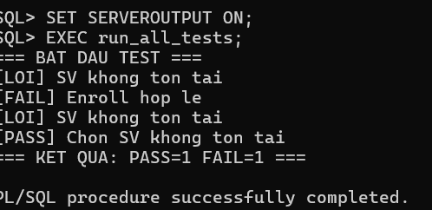

PHẦN 2: NHẬN XÉT

LAB tuần 1
- Về mặt kiến thức và kỹ năng đạt được
Thông qua việc hoàn thành trọn vẹn từ Bài 1 đến Bài 6 của buổi thực hành Oracle SQL, em đã hệ thống hóa và củng cố được nền tảng kiến thức vững chắc về Cơ sở dữ liệu quan hệ, cụ thể như sau:
- Ngôn ngữ định nghĩa dữ liệu (DDL - Data Definition Language): Em đã nắm vững cú pháp CREATE TABLE và hiểu sâu sắc về tầm quan trọng của thứ tự khởi tạo các thực thể . Để tránh lỗi vi phạm khóa ngoại (Foreign Key), quy trình bắt buộc là phải tạo các bảng độc lập (bảng cha) trước, ví dụ như s_region, s_title, sau đó mới tạo các bảng phụ thuộc (bảng con) như s_dept, s_emp .
- Ngôn ngữ thao tác dữ liệu (DML - Data Manipulation Language): Thành thạo việc nạp dữ liệu bằng lệnh INSERT INTO. Đặc biệt, em đã ghi nhớ nguyên tắc tối quan trọng trong Oracle là phải sử dụng lệnh COMMIT để xác nhận và lưu trữ vĩnh viễn các giao dịch thay đổi dữ liệu vào hệ thống vật lý .
- Kỹ năng Truy vấn dữ liệu (SELECT) và thứ tự thực thi: Bài thực hành giúp em hiểu rõ quy trình xử lý ngầm của Oracle đối với một câu lệnh SELECT. Hệ thống không thực thi từ trên xuống dưới theo cách viết mã, mà tuân thủ thứ tự logic: FROM -> WHERE -> GROUP BY -> HAVING -> SELECT -> ORDER BY .
- Kỹ thuật Kết nối bảng (JOIN) và Gom nhóm (GROUP BY): * Vận dụng thành thạo các phép kết nối, đặc biệt là cú pháp OUTER JOIN đặc thù của Oracle sử dụng dấu (+) để lấy toàn bộ dữ liệu từ một bảng, kể cả khi không có dữ liệu khớp ở bảng còn lại (ứng dụng trong câu tìm khách hàng chưa đặt hàng) .
  - Phân biệt rạch ròi phạm vi áp dụng của mệnh đề WHERE (lọc các dòng dữ liệu đơn lẻ trước khi gom nhóm) và HAVING (lọc các nhóm dữ liệu sau khi đã sử dụng các hàm tập hợp như SUM, COUNT, MAX) .
- Truy vấn lồng nhau (Subquery): Nắm vững cách triển khai truy vấn con trong mệnh đề WHERE. Em đã hiểu rõ sự khác biệt giữa IN (dùng cho tập hợp nhiều giá trị trả về) và NOT EXISTS (tối ưu hóa hiệu suất và an toàn hơn khi xử lý dữ liệu chứa giá trị NULL so với toán tử NOT IN) .
- Những khó khăn thực tế và biện pháp khắc phục (debugging)
Trong quá trình thao tác trực tiếp trên môi trường SQL Developer, tác phong làm việc thực tế đòi hỏi khả năng phản ứng và gỡ lỗi (debug). Em đã tự giải quyết các sự cố kỹ thuật sau:
- Thiếu hụt dữ liệu mẫu ban đầu (Dummy Data):
  - Khó khăn: Tài liệu thực hành yêu cầu chạy Script @BaiTH_Buoi1.sql nhưng file này không được cung cấp sẵn (sinh viên tự tạo). Nếu không có dữ liệu, mọi câu truy vấn từ Bài 2 đến Bài 6 sẽ trả về kết quả rỗng.
  - Khắc phục: Em đã chủ động tự thiết kế và viết một Script INSERT toàn diện, đổ hàng chục dòng dữ liệu vào từng bảng. Quá trình này giúp em tư duy hệ thống rất tốt vì phải tự tính toán, "cài cắm" dữ liệu sao cho khớp với điều kiện của các câu hỏi phía sau (ví dụ: tạo sinh viên tên 'Lan', tạo đơn hàng mã '101', tạo khách hàng không có hóa đơn để test lệnh).
- Lỗi Xung đột đối tượng đã tồn tại (ORA-00955: name is already used by an existing object):
  - Khó khăn: Khi cần chỉnh sửa cấu trúc và chạy lại khối lệnh CREATE TABLE, hệ thống báo lỗi do các bảng cũ vẫn đang nằm trong Database.
  - Khắc phục: Áp dụng lệnh DROP TABLE [Tên_Bảng] CASCADE CONSTRAINTS. Mệnh đề CASCADE CONSTRAINTS rất mạnh mẽ, giúp ép hệ thống xóa bỏ bảng cha mà không bị kẹt bởi các khóa ngoại từ bảng con đang tham chiếu đến nó.
- Lỗi Vi phạm tính toàn vẹn tham chiếu (ORA-02291: parent key not found):
  - Khó khăn: Khi dùng lệnh INSERT để nạp dữ liệu cho nhân viên mới, hệ thống báo lỗi ORA-02291.
  - Khắc phục: Đọc log lỗi và đối chiếu lại cấu trúc, em phát hiện nguyên nhân là do đã truyền sai giá trị chức danh (title) hoặc mã phòng ban (dept_id) mà giá trị đó chưa hề tồn tại trong bảng danh mục cha (s_title, s_dept). Việc sửa lại dữ liệu đầu vào cho khớp với bảng cha đã giải quyết triệt để lỗi này, qua đó em thấy rõ sự chặt chẽ của hệ quản trị CSDL quan hệ.
- Lỗi Xung đột ngôn ngữ cấu hình (ORA-01846: not a valid day of the week):
  - Khó khăn: Khi thực thi yêu cầu tìm "ngày thứ Hai kế tiếp" bằng hàm NEXT_DAY(start_date, 'MONDAY'), Oracle văng lỗi do Session hiện tại trên máy tính đang sử dụng thiết lập ngôn ngữ tiếng Việt (hoặc ngôn ngữ khác), nên không hiểu tham số 'MONDAY'.
  - Khắc phục: Thay vì sửa code thủ công, em đã sử dụng lệnh can thiệp vào cấu hình của phiên làm việc hiện tại: ALTER SESSION SET NLS_DATE_LANGUAGE = 'AMERICAN';. Lệnh này ép Oracle đồng bộ hóa định dạng ngày tháng về chuẩn tiếng Anh, giúp hàm NEXT_DAY chạy chính xác hoàn toàn.
- Bài học kinh nghiệm
Buổi thực hành đã mang lại cho em cái nhìn sâu sắc về quy trình làm việc với Database Management System (DBMS). Cụ thể:
- Tính cẩn thận: Một sai sót nhỏ trong kiểu dữ liệu (như truyền tham số chuỗi vào kiểu NUMBER) hoặc sai thứ tự của khóa ngoại đều làm hỏng toàn bộ luồng giao dịch.
- Tư duy tối ưu hóa: Nắm được cách xử lý các giá trị NULL bằng hàm NVL hoặc các điều kiện IS NOT NULL, bởi vì các toán tử thông thường (như =) không có tác dụng với giá trị NULL.
- Trải nghiệm trực tiếp với các lỗi ORA- giúp em dạn dĩ hơn trong việc đọc Log lỗi (Error Report) của Oracle, từ đó nhanh chóng khoanh vùng và xử lý vấn đề thay vì hoang mang khi lệnh chạy thất bại. Đây là kỹ năng nền tảng cực kỳ thiết yếu đối với một người làm việc với hệ thống Dữ liệu.

LAB tuần 2
- Về mặt kiến thức và kỹ năng đạt được
Thông qua việc thực hành trên lược đồ mẫu HR (Human Resources) và tự xây dựng 2 CSDL mới, em đã nắm vững các kỹ năng truy vấn và thao tác dữ liệu cốt lõi:
- Sử dụng linh hoạt các hàm tích hợp sẵn (Built-in Functions): Ứng dụng thành thạo các hàm xử lý chuỗi (INITCAP, SUBSTR, LENGTH), hàm xử lý thời gian (MONTHS_BETWEEN, TO_CHAR, TO_DATE) và đặc biệt là các hàm kiểm tra điều kiện rẽ nhánh (NVL, DECODE) để định dạng lại dữ liệu đầu ra .
- Kỹ năng kết nối dữ liệu (JOIN): Nắm vững cách kết nối nhiều bảng với nhau (như employees, departments, locations) thông qua khóa chính và khóa ngoại để lấy thông tin tổng hợp. Đặc biệt, em đã hiểu rõ bản chất của phép tự kết nối (Self Join) khi xử lý mối quan hệ nhân viên - người quản lý ngay trong cùng một bảng .
- Truy vấn con (Subquery) và Gom nhóm: Phân tích và giải quyết được các yêu cầu phức tạp bằng cách lồng ghép truy vấn (Subquery) kết hợp với các hàm gộp nhóm (SUM, MAX, MIN, COUNT) và mệnh đề HAVING .
- Thao tác DML an toàn: Tuân thủ nguyên tắc cẩn trọng: luôn sử dụng lệnh SELECT để kiểm tra dữ liệu trước khi thực thi các lệnh UPDATE hoặc DELETE, và hoàn tất phiên làm việc bằng lệnh COMMIT .
- Những khó khăn thực tế và biện pháp khắc phục (debugging)
Trong buổi thực hành này, em đã đối mặt và tự giải quyết được nhiều sự cố cấu hình phức tạp mang tính đặc thù của hệ quản trị Oracle 19c:
- Lỗi Network Adapter (Vendor code 17002):
  - Khó khăn: Không thể kết nối vào Database do các dịch vụ nền của Oracle bị hệ điều hành Windows tạm dừng.
  - Khắc phục: Truy cập vào công cụ services.msc của Windows, tìm và khởi động lại (Start) hai dịch vụ cốt lõi là OracleServiceORCL và OracleOraDB...TNSListener.
- Lỗi thực thi sai môi trường (ORA-00942: table or view does not exist):
  - Khó khăn: Khi chạy các truy vấn của bài Lab 2, hệ thống báo không tìm thấy các bảng employees, departments. Nguyên nhân là do vẫn đang thao tác trên tài khoản cá nhân thay vì lược đồ mẫu HR.
  - Khắc phục: Tạo một kết nối mới (New Connection) trong SQL Developer dành riêng cho tài khoản HR.
- Lỗi kiến trúc CSDL (ORA-01918: user 'HR' does not exist & ORA-01017: invalid username/password):
  - Khó khăn: Do sử dụng Oracle 19c với kiến trúc đa người thuê (CDB và PDB), tài khoản HR mặc định không tồn tại ở hệ thống gốc (CDB) và cũng chưa được cài đặt trong "thùng chứa con" (PDB).
  - Khắc phục: Em đã mở cửa sổ dòng lệnh (CMD), dùng quyền quản trị cao nhất (sqlplus / as sysdba) để chui vào đúng PDB bằng lệnh ALTER SESSION SET CONTAINER = ORCLPDB;. Sau đó, tự tay viết lệnh CREATE USER và cấp quyền (GRANT) để khởi tạo lại tài khoản HR. Cuối cùng, điều chỉnh cấu hình kết nối trong SQL Developer sang dạng Service name (thay vì SID) để kết nối thành công.
- Bài học kinh nghiệm
- Qua việc xử lý các lỗi kết nối, em nhận ra sự khác biệt rất lớn về mặt kiến trúc giữa Oracle 12c/19c (có PDB/CDB) so với các phiên bản cũ (chỉ có SID).
- Việc thiết kế và tự tạo lại cấu trúc cho 2 CSDL ở cuối bài giúp em nhận thức rõ: một thiết kế CSDL tốt (ví dụ thêm cột Điểm vào bảng Kết quả) sẽ quyết định tính đúng đắn của dữ liệu trong thực tế.

LAB tuần 3
- Về mặt kiến thức và kỹ năng đạt được
Thông qua việc thực hành các bài tập từ Bài 1 đến Bài 5 trên lược đồ cơ sở dữ liệu Quản lý khóa học, em đã bước đầu làm quen và làm chủ được ngôn ngữ lập trình thủ tục PL/SQL của Oracle:
- Cấu trúc khối lệnh PL/SQL cơ bản: Nắm vững 3 phần cốt lõi của một khối PL/SQL (DECLARE, BEGIN, EXCEPTION) và cách tương tác với người dùng qua biến thay thế (Substitution Variable &).
- Quản lý giao dịch (Transaction Control): Hiểu rõ cách hoạt động của bộ đệm dữ liệu. Ứng dụng thành thạo SAVEPOINT để đánh dấu các mốc dữ liệu và ROLLBACK TO để hoàn tác cục bộ một phần giao dịch thay vì hủy toàn bộ (Bài 1).
- Điều khiển luồng (Control Structures): Vận dụng linh hoạt các câu lệnh rẽ nhánh IF/ELSIF và CASE WHEN để xử lý các logic nghiệp vụ phức tạp ngay trong Database (Bài 2).
- Con trỏ (Cursor): Hiểu được cách PL/SQL xử lý các truy vấn trả về nhiều dòng (điều mà SELECT INTO thông thường không làm được). Khai báo và duyệt thành công các Cursor lồng nhau có truyền tham số để in ra báo cáo dạng cha-con (Môn học - Lớp học) (Bài 3).
- Chương trình con (Subprograms): Tự xây dựng được các Thủ tục (Procedure) sử dụng tham số IN/OUT và Hàm (Function) bắt buộc có RETURN để tái sử dụng mã nguồn (Bài 4).
- Trình kích hoạt (Trigger): Nắm vững kỹ thuật lập trình Trigger mức dòng (FOR EACH ROW), sử dụng biến :NEW để tự động hóa việc lưu vết (Audit Data) và dùng RAISE_APPLICATION_ERROR để thiết lập các "chốt chặn" bảo vệ toàn vẹn dữ liệu nâng cao (Bài 5).
- Những khó khăn thực tế và biện pháp khắc phục (debugging)
Trong quá trình thao tác với màn hình dòng lệnh SQL*Plus và PL/SQL, em đã gặp phải một số lỗi đặc thù và tự tìm ra phương án xử lý:
- Lỗi vượt quá độ chính xác của cột (ORA-01438: value larger than specified precision):
  - Khó khăn: Khi nhập thử mã sinh viên thật của em (1250080201 - 10 chữ số) vào chương trình, Oracle văng lỗi và từ chối INSERT.
  - Khắc phục: Kiểm tra lại cấu trúc bảng, em nhận ra cột StudentID chỉ được định nghĩa là NUMBER(8) (tối đa 8 chữ số). Em đã khắc phục bằng cách nhập các mã sinh viên giả định ngắn hơn khi test code để đảm bảo toàn vẹn dữ liệu.
- Lỗi kẹt dòng lệnh và cú pháp biên dịch trong SQL*Plus:
  - Khó khăn: Khi sao chép mã nguồn từ tài liệu PDF dán vào SQL*Plus, hệ thống liên tục bị kẹt ở các dòng số (37, 38...) hoặc báo lỗi cú pháp.
  - Khắc phục: Nhận ra đặc thù của SQL*Plus là dấu / dùng để thực thi khối lệnh PL/SQL bắt buộc phải nằm đơn độc ở một dòng mới hoàn toàn. Đồng thời, cần loại bỏ các số dòng bị dính kèm khi copy từ PDF. Em đã dùng Ctrl+C để ngắt lệnh kẹt và dán lại mã nguồn "sạch".
- Lỗi biên dịch Trigger do sai lệch tài liệu (Warning: Trigger created with compilation errors / ORA-00904):
  - Khó khăn: Khi tạo các Audit Trigger, Oracle báo lỗi không tìm thấy cột :NEW.created_by.
  - Khắc phục: Đối chiếu với lược đồ quan hệ gốc, em phát hiện mã nguồn mẫu có sự bất nhất (bảng tạo là CreatedBy viết liền, nhưng code mẫu lại ghi created_by có dấu gạch dưới). Em đã chủ động sửa lại toàn bộ mã Trigger (xóa dấu gạch dưới) để đồng nhất với cấu trúc bảng, giúp Trigger Compile thành công 100%.
- Lỗi ràng buộc khóa ngoại "che khuất" lỗi Trigger (ORA-02291):
  - Khó khăn: Ở bài test Trigger giới hạn sinh viên đăng ký tối đa 3 lớp, khi dùng dữ liệu mẫu classid = 999 theo hướng dẫn, hệ thống văng lỗi khóa ngoại (Parent key not found) thay vì lỗi ORA-20001 của Trigger.
  - Khắc phục: Em nhận ra CSDL sẽ ưu tiên kiểm tra khóa ngoại trước khi chạy Trigger logic. Do lớp 999 chưa được tạo, lệnh INSERT bị chặn ngay từ "vòng gửi xe". Em đã đổi sang dùng các classid có thật (như 100, 101) để lách qua kiểm tra khóa ngoại, từ đó kích hoạt thành công lỗi ORA-20001 do Trigger ném ra.
- Lỗi mất hiển thị kết quả đầu ra:
  - Khó khăn: Khi chạy các Procedure hoặc Block có lệnh DBMS_OUTPUT.PUT_LINE, hệ thống báo successfully completed nhưng màn hình không hiện ra kết quả.
  - Khắc phục: Lỗi này do Oracle mặc định tắt luồng xuất dữ liệu mỗi khi mở phiên làm việc mới. Em đã rèn luyện thói quen luôn gõ lệnh SET SERVEROUTPUT ON; đầu tiên mỗi khi mở lại SQL*Plus.
- Bài học kinh nghiệm
Khác với SQL thông thường, PL/SQL đòi hỏi tư duy lập trình chặt chẽ và sự cẩn thận tuyệt đối với các khối EXCEPTION. Một chương trình PL/SQL tốt không chỉ là chạy ra kết quả khi dữ liệu đúng, mà phải biết cách tự bắt lỗi (như NO_DATA_FOUND) và xử lý gọn gàng khi dữ liệu đầu vào bị sai. Đồng thời, việc gỡ lỗi (debug) Trigger đòi hỏi phải nắm rất vững cấu trúc vật lý của các bảng (đặc biệt là Khóa ngoại) để không bị nhầm lẫn giữa lỗi do hệ thống và lỗi do logic code của mình viết ra.
- So sánh truy vấn tầng Ứng dụng (Application) vs thủ tục lưu trữ (Stored Procedure)
- Về cách thức hoạt động (Cơ chế xử lý):
- Truy vấn trên tầng Ứng dụng: Ứng dụng phải gửi nhiều câu lệnh SQL rời rạc qua môi trường mạng (Network) xuống CSDL. CSDL sẽ truy xuất dữ liệu thô (raw data) và đẩy toàn bộ qua mạng trả về cho ứng dụng. Ứng dụng sau đó mới dùng vòng lặp (for, while) để tính toán.
- Sử dụng Stored Procedure/Function: Toàn bộ logic tính toán được đưa xuống nằm ngay cạnh dữ liệu. Ứng dụng chỉ cần gửi một lời gọi hàm duy nhất kèm tham số. Hệ quản trị CSDL sẽ tự động xử lý nội bộ và chỉ trả về đúng kết quả cuối cùng (ví dụ: con số tổng tiền).
- Về thời gian thực thi và Hiệu năng (Performance):Thủ tục lưu trữ (Store) nhanh hơn vượt trội nhờ 3 yếu tố:
  - Giảm độ trễ mạng (Network Latency): Thay vì vận chuyển hàng ngàn dòng dữ liệu thô qua lại giữa hai server (App Server và DB Server), Store chỉ trả về đúng 1 dòng kết quả.
  - Đã được biên dịch trước (Pre-compiled): Khi tạo ra một Procedure/Function bằng lệnh CREATE OR REPLACE, Oracle đã phân tích cú pháp (Parse), tối ưu hóa (Optimize) và biên dịch sẵn mã lệnh. Trong khi đó, các câu lệnh SQL động từ tầng ứng dụng gửi xuống sẽ tốn thời gian biên dịch lại từ đầu mỗi lần chạy.
  - Bộ nhớ đệm (Cache): Các thủ tục được gọi thường xuyên sẽ được Oracle ghim trong bộ nhớ (Shared Pool), giúp tốc độ truy xuất cực kỳ nhanh ở những lần gọi tiếp theo.

LAB tuần 4
- Về mặt kiến thức và kỹ năng đạt được
Trong tuần thực hành này, em đã nâng cấp tư duy thao tác với CSDL từ mức cơ bản lên mức xử lý logic nghiệp vụ phức tạp trực tiếp trên hệ quản trị Oracle:
- Quản lý Bảng ảo (VIEW): Hiểu được cách đóng gói các câu truy vấn phức tạp (JOIN nhiều bảng, tính toán số liệu) thành View. Nắm vững cách sử dụng mệnh đề WITH READ ONLY để bảo vệ View chỉ đọc và WITH CHECK OPTION để ép buộc dữ liệu chèn vào phải thỏa mãn điều kiện lọc.
- Xây dựng Thủ tục (STORED PROCEDURE): Tự tay lập trình các thủ tục xử lý nghiệp vụ thực tế (Đăng ký học, Chuyển lớp, Cập nhật điểm). Vận dụng thành thạo cấu trúc rẽ nhánh IF-ELSE để kiểm tra hàng loạt các điều kiện (DK tồn tại, DK sĩ số, DK trùng lặp) trước khi thực thi DML.
- Tối ưu hóa mã lệnh (MERGE INTO & SAVEPOINT): Áp dụng thành công kỹ thuật MERGE INTO để gộp chung lệnh INSERT và UPDATE vào một truy vấn duy nhất. Hiểu cách dùng SAVEPOINT để rollback cục bộ trong thủ tục chuyển lớp nhằm đảm bảo tính toàn vẹn dữ liệu.
- Bảo vệ toàn vẹn dữ liệu bằng TRIGGER: Thiết lập các Trigger kiểm toán (Audit Log) và Trigger ràng buộc nghiệp vụ (chặn xóa môn học, chặn đăng ký khi lớp đầy) bằng lệnh RAISE_APPLICATION_ERROR.
- Những khó khăn thực tế và biện pháp khắc phục (debugging)
Khác với các tuần trước, Lab 4 đòi hỏi sự phối hợp giữa logic code và dữ liệu thực tế. Em đã gặp và tự xử lý các lỗi hệ thống đặc thù của Oracle:
- Lỗi rỗng dữ liệu khi tính toán (Gây trắng View):
- Khó khăn: Khi tạo View tính chỗ trống (Capacity - Count), View tạo thành công nhưng truy vấn ra no rows selected.
- Khắc phục: Phát hiện do cột Capacity chưa có dữ liệu (NULL). Em đã chạy lệnh UPDATE gán sức chứa mặc định cho các lớp, lách qua bẫy NULL - số = NULL của SQL.
- Lỗi vi phạm khóa ngoại (ORA-02292: child record found):
- Khó khăn: Trong thủ tục Chuyển lớp, khi DELETE sinh viên khỏi bảng enrollment, hệ thống báo lỗi do sinh viên này đã có điểm tham chiếu ở bảng grade.
- Khắc phục: Điều chỉnh lại logic thủ tục: Cần thực hiện xóa dữ liệu con ở bảng grade (hoặc chuyển điểm) trước, sau đó mới được phép xóa dữ liệu cha ở bảng enrollment.
- Lỗi thất thoát dữ liệu do INNER JOIN (ORA-01403: no data found):
- Khó khăn: Khi gọi thủ tục in báo cáo cho một lớp chưa được phân công giáo viên, truy vấn SELECT INTO bị văng lỗi không tìm thấy dữ liệu do INNER JOIN đã gạch bỏ dòng này.
- Khắc phục: Chuyển sang sử dụng LEFT JOIN với bảng instructor và dùng hàm NVL để thay thế các giá trị NULL bằng chuỗi thông báo "Chưa phân công", giúp báo cáo chạy mượt mà kể cả khi dữ liệu bị khuyết.
- Lỗi kích hoạt Trigger (0 rows updated) và trùng khóa (ORA-00001):
- Khó khăn: Khi test Trigger bằng dữ liệu mẫu trong tài liệu, lệnh UPDATE hoặc INSERT hay bị thất bại (hoặc văng lỗi trùng khóa chính) khiến Trigger không kích hoạt.
- Khắc phục: Rút ra bài học là phải tự kiểm tra lại Data state (trạng thái dữ liệu thực tại) của hệ thống mình trước khi test. Chủ động tạo các sinh viên/lớp học nháp (ví dụ SV 998, lớp 999) để test Trigger chính xác.
- Lỗi thay đổi bảng chéo (ORA-04091: table is mutating):
- Khó khăn: Khi viết Trigger cập nhật điểm trung bình, do Trigger gắn trên bảng enrollment lại đi thực hiện SELECT đếm số lượng từ chính bảng enrollment đó, Oracle đã chặn lại vì vi phạm tính đồng bộ.
- Khắc phục: Đây là một lỗi rất khó. Em đã tìm hiểu và giải quyết bằng cách khai báo PRAGMA AUTONOMOUS_TRANSACTION; để tách công việc thống kê thành một giao dịch độc lập, giúp lách qua rào cản Mutating Table một cách an toàn.
- Bài học kinh nghiệm
Qua tuần Lab 4, em nhận thức sâu sắc rằng: Viết code PL/SQL không khó ở cú pháp, mà khó ở quản lý trạng thái dữ liệu (Data State) và nắm vững kiến trúc Ràng buộc (Constraints). Một Thủ tục hay Trigger chỉ thực sự "tốt" khi nó bao quát được các trường hợp dữ liệu rác (NULL), dữ liệu mâu thuẫn (khóa ngoại/khóa chính) và xử lý gọn gàng các ngoại lệ (Exception Handling) mà không làm sập tiến trình chung của hệ thống CSDL.

LAB tuần 5
- Về mặt kiến thức và kỹ năng đạt được
Thông qua buổi thực hành Lab 5, em đã nắm vững và vận dụng thành công các kiến thức cốt lõi về lập trình cơ sở dữ liệu nâng cao trên hệ quản trị Oracle, cụ thể:
- Quản lý View & INSTEAD OF Trigger: Hiểu rõ giới hạn của các View phức tạp và cách sử dụng INSTEAD OF Trigger để can thiệp, biến một View chỉ đọc (Read-only) thành một View có thể cập nhật (INSERT/UPDATE/DELETE), giúp che giấu cấu trúc bảng vật lý một cách an toàn.
- Đóng gói logic nghiệp vụ với PL/SQL: Triển khai thành thạo các Stored Procedure và Function có tham số truyền vào/trả về. Đặc biệt, em đã biết cách nhóm các thủ tục liên quan vào một Package (pkg_student_mgmt) để quản lý mã nguồn gọn gàng và tối ưu hiệu suất gọi hàm.
- Kiểm soát toàn vẹn dữ liệu nâng cao: Ứng dụng khéo léo các khối xử lý ngoại lệ (EXCEPTION HANDLING) kết hợp với PRAGMA EXCEPTION_INIT để chủ động bắt và ném các mã lỗi tự định nghĩa (như -20101, -20102...), giúp hệ thống tương tác với người dùng một cách minh bạch.
- Tối ưu hóa hiệu suất truy vấn: Nắm bắt được sự khác biệt giữa truy vấn từng dòng truyền thống và kỹ thuật xử lý mảng BULK COLLECT, cũng như vai trò của việc đánh INDEX trong việc giảm thiểu thời gian quét toàn bảng (Full Table Scan).
- Những khó khăn thực tế và biện pháp khắc phục (debugging)
Trong quá trình thao tác thực tế, em đã gặp phải một số tình huống hệ thống cảnh báo lỗi phức tạp nhưng đã phân tích và giải quyết triệt để:
- Lỗi Deadlock (Khóa bế tắc - ORA-00060): Xảy ra khi thực hiện các giao dịch lồng ghép (như Autonomous Transaction trong Trigger) lúc dữ liệu cũ chưa được giải phóng. Cách khắc phục: Nắm vững quy trình quản lý Transaction, đảm bảo thực hiện COMMIT hoặc ROLLBACK rõ ràng để nhả khóa (lock) dữ liệu trước khi thực thi lệnh mới.
- Xung đột Trigger và Ràng buộc toàn vẹn (ORA-20001, ORA-02292): Khi Trigger kiểm tra sĩ số hoặc khóa ngoại (Foreign Key) ngăn cản lệnh INSERT/DELETE. Cách khắc phục: Hiểu rõ tính chất rễ - ngọn của CSDL quan hệ. Khi muốn xóa một thực thể cha (Student/Enrollment), phải chủ động xóa sạch dữ liệu ở thực thể con (Grade) trước, thay vì cố gắng phá vỡ ràng buộc hệ thống.
- Lỗi biên dịch (Compilation Errors - ORA-06550, ORA-04063): Thường gặp khi định nghĩa Package Body hoặc Procedure bị sai cú pháp, ngắt dòng không hợp lệ. Cách khắc phục: Sử dụng lệnh SHOW ERRORS để truy vết chính xác dòng code bị hỏng, kiểm tra lại tính đồng nhất của kiểu dữ liệu và biên dịch lại.
- Bài học kinh nghiệm
- Hiểu sâu sắc về tính toàn vẹn tham chiếu (Khóa ngoại - Foreign Key): Em nhận ra không bao giờ được ép hệ thống xóa một dữ liệu cha (ví dụ: Sinh viên) khi dữ liệu con (ví dụ: Điểm số trong bảng Grade) vẫn còn tồn tại. Bài học xương máu là phải luôn thực hiện dọn dẹp dữ liệu theo nguyên tắc "từ ngọn xuống gốc" (xóa bảng con trước, bảng cha sau).
- Tầm quan trọng của kỹ năng đọc Log lỗi (Debug): Thay vì hoang mang khi màn hình báo lỗi, em đã hình thành được thói quen phân tích kỹ các mã lỗi đặc trưng (như ORA-02292 - vi phạm khóa ngoại, hay ORA-00060 - bế tắc Deadlock). Đặc biệt với PL/SQL, việc dùng lệnh SHOW ERRORS; là kỹ năng bắt buộc để tìm đúng dòng code đang bị hỏng.
- Cẩn trọng tuyệt đối với định dạng mã nguồn (Format Code): Một kinh nghiệm thực tế cực kỳ đắt giá khi làm việc với môi trường SQL*Plus là hệ thống rất nhạy cảm với các dòng trống (blank lines) giữa câu lệnh hoặc việc chuỗi ký tự bị ngắt dòng sai chỗ (ví dụ ngắt nhầm tên cột). Việc copy-paste code từ bên ngoài vào luôn cần được rà soát tỉ mỉ để tránh lỗi biên dịch (Compilation Errors).
- Kiểm soát giao dịch (Transaction Control) chặt chẽ: Qua việc gỡ lỗi hệ thống không nhận dữ liệu mới, em rút ra bài học về việc phải chốt giao dịch (COMMIT) hoặc hoàn tác (ROLLBACK) dứt điểm. Nếu quên COMMIT, các Trigger sinh ra các giao dịch độc lập (Autonomous Transaction) sẽ tự "đá" nhau, gây ra tình trạng bế tắc (Deadlock) và làm treo tiến trình.

